项目编号：SXDY-2026-011

石泉经开区池河片区标准化厂房三期消防改造及基础设施配套建设项目

竞争性磋商文件


采 购 人： 石泉经济技术开发区管理委员会

（石泉县经济技术开发区投资开发有限公司）

采 购 代 理 机 构 ： 陕西大用项目管理有限公司

2026年1月9日

特别提醒
一、关于需要特别提醒供应商的内容
1、本项目采用电子化投标及远程不见面开标方式（无需提供纸质版文件，无需到开标现场）。开标时请务必携带数字认证证书，如因供应商自身原因未携带数字认证证书造成无法解密投标文件，按无效投标对待。
2、电子开标、评标无法进行时，按照《安康市公共资源交易平台电子化交易应急处置管理办法(试行)》规定执行。
3、制作电子投标文件
投标供应商须在“全国公共资源交易中心平台（陕西省）（http://www.sxggzyjy.cn/）”的“服务指南”栏目“下载专区”中，免费下载“陕西省公共资源交易平台政府采购电子标书制作工具(V8.0.1.12)”，并升级至最新版本，使用该客户端制作电子投标文件，制作扩展名为“.SXSTF”的 电子投标文件。”
4、递交电子投标文件
登录全国公共资源交易中心平台（陕西省）（http://www.sxggzyjy.cn/），选择“电子交易平 台—陕西政府采购交易系统—企业端”进行登录，登录后选择“交易乙方”身份进入，进入菜单“采购业务—我的项目——项目流程——上传响应文件”，上传加密的电子投标文件。上传成功后，电子化平台将予以记录。
二、关于投标
1、报名须知：使用捆绑省交易平台的 CA 锁登录电子交易平台，通过政府采购系统企业端进入，点击我要投标，完善相关投标信息；
2、报名确认：请在文件获取时间以内完成报名流程，否则投标无效，确认完毕后方可下载文件；
3、未完成网上投标成功的或未经采购代理公司报名确认或未在规定时间内在平台上下载文件的，无法完成后续流程；
4、本项目采用电子化投标及远程不见面开标方式（无需提供纸质版文件，无需到开标现场） 的方式，相关操作流程详见全国公共资源交易平台（陕西省）网站[服务指南-下载专区]中的《陕西省公共资源交易中心政府采购项目投标指南》；
5、电子招标文件技术支持：4009280095、4009980000。
三、关于文件的制作和签名
1、为确保采购项目顺利开展，本项目采用电子化投标及远程不见面开标方式（无需提供纸质版文件，无需到开标现场）。投投标供应商须使用数字认证证书在全省统一交易平台填写投标信息，对电子投标文件进行签章、加密、递交及开标时解密等相关招投标事宜。加密和解密必须为同一数字认证证书，否则将会导致解密失败。如因供应商自身原因，造成无法完成电子流程的，按无效投标对待。
2、编制电子投标文件时，应使用最新发布的电子招标文件及专用制作工具进行编制。并使用数字认证证书（CA）对电子投标文件进行签署、加密、递交及开标时解密等相关操作。
（1）电子招标文件下载
供应商登录全国公共资源交易平台（陕西省）网站[电子交易平台-企业端]后，在[我的项目] 中点击“项目流程-交易文件下载”下载电子招标文件（*.SXSZF）;
注意：该项目如有变更文件，则应点击“项目流程>答疑文件下载”下载更新后的电子招标文 件（*.SXSCF），使用旧版电子招标文件制作的电子投标文件，系统将拒绝接收。
（2）电子招标文件需要使用专用软件打开、浏览
供应商登录全国公共资源交易平台（陕西省）网站[服务指南-下载专区]免费下载《陕西省公共资源交易平台政府采购电子标书制作工具(V8.0.1.12)》，下载网址： http://www.sxggzyjy.cn/fwzn/004003/20180827/c8c8fb15-a7cc-4011-a244806289d7cf3b.html，并升级至最新版本，使用该客户端可以打开电子招标文件。软件操作手册详见全国公共资源交易平台（陕西省）网站[服务指南-下载专区]中的《陕西省公共资源交易（政府采购类）投标文件制作软件操作手册》,下载网址：http://www.sxggzyjy.cn/fwzn/004003/20170821/c3afa05b-f5e6-4e64-9fb0-e397ef73413d.html；
（3）制作电子投标文件
电子投标文件同样需要使用上述软件进行编制。在编制过程中，如有技术性问题，请先翻阅操作手册或致电软件开发商，技术支持热线：4009280095、4009980000。
四、关于响应文件递交与解密
1、文件递交
电子投标文件可于提交投标文件截止时间前任意时段登录全国公共资源交易平台（陕西省）网站[电子交易平台-企业端]进行提交，逾期系统将拒绝接收。提交时，供应商应登录全国公共资源交易中心平台（陕西省），选择[“首页>电子交易平台>企业端>我的项目”，点击[项目-流程]，在打开的[项目管理]对话框中选择[上传响应文件]，上传加密的电子投标文件（*.SXSTF）， 上传成功后，电子化平台将予以记录。
2、文件开启与解密
（1）开标时，供应商须使用电子投标文件加密时所用的数字认证证书（CA 锁）在各自办公场所的电脑上自行解密电子投标文件。
（2）电子开标、评标无法进行时，按照《安康市公共资源交易平台电子化交易应急处置管理办法(试行)》规定执行。
（3）编制的电子投标文件，须使用数字认证证书（CA）对电子投标文件进行签署、加密、递交及开标时解密等相关操作。响应文件中签名不能采用机打签名方式，应采用手写方式，因此导致废标或未中标，投标供应商自行承担责任。
（4）在开标环节出现下列情况之一的，其电子投标文件视为无效文件：
a.供应商拒绝对电子投标文件进行解密的；
b.因供应商自身原因（如未带 CA 锁、或所带 CA 锁与制作电子投标文件使用的 CA 锁不一致、或沿用旧版招标文件编制投标文件等情形），导致在规定时间内无法解密投标文件的；
c.上传的电子投标文件无法打开的；
d.政府采购法律法规规定的其他无效情形。
（5）特殊情形下的应急处置
在开标、评审过程中，如因停电、断网、电子化系统故障等特殊原因导致电子化开、评标无法正常进行时， 按照《安康市公共资源交易平台电子化交易应急处置管理办法(试行)》规定执行。

目 录

第一章 竞争性磋商公告 1

第二章 磋商须知 6

第三章 合同主要条款 26

第四章 采购内容及需求 32

第五章 磋商响应文件基本格式 56

第一章 竞争性磋商公告
石泉经开区池河片区标准化厂房三期消防改造及基础设施配套建设项目的潜在供应商应在全国公共资源交易中心平台（陕西省.安康市）获取磋商文件，并于2026年1月30日10时30分（北京时间）前提交投标文件。

一、项目基本情况
项目编号：SXDY-2026-011
项目名称：石泉经开区池河片区标准化厂房三期消防改造及基础设施配套建设项目
采购方式：竞争性磋商
预算金额：2,225,559.32元
采购需求：
合同包 1(石泉经开区池河片区标准化厂房三期消防改造及基础设施配套建设项目):
合同包预算金额：2,225,559.32元
合同包最高限价：2,225,559.32元
品目号 | 品目名称 | 采购标的 | 数量  （单位） | 技术规格、参数及要求 | 品目预算(元) | 最高限价(元)
1 | 其他建筑工程 | 项目工程 | 1项 | 详见采购文件 | 2,225,559.32 | 2,225,559.32
本合同包不接受联合体投标
合同履行期限：自合同签订之日起4个月。

二、申请人的资格要求：
1、满足《中华人民共和国政府采购法》第二十二条规定;
2、落实政府采购政策需满足的资格要求：
合同包1（石泉经开区池河片区标准化厂房三期消防改造及基础设施配套建设项目)落实政府采购政策需满足的资格要求如下:
本项目为专门面向中小企业项目，供应商应为中型企业、小型企业、微型企业、监狱企业、残疾人福利性单位。供应商为中小企业的，提供《中小企业声明函》， 且中、小、微企业的划分标准所属行业为建筑业；供应商为监狱企业的，应提供监狱企业的证明文件；供应商为残疾人福利性单位的，应提供《残疾人福利性单位声明函》(监狱企业或残疾人福利性单位视同小型、微型企业)
（1）、《政府采购促进中小企业发展管理办法》（财库〔2020〕46 号）；
（2）、《财政部司法部关于政府采购支持监狱企业发展有关问题的通知》（财库〔2014〕 68 号）；
（3）、《财政部发展改革委 生态环境部 市场监管总局关于调整优化节能产品环境标志产品政府采购执行机制的通知》（财库〔2019〕9 号）；
（4）、《三部门联合发布关于促进残疾人就业政府采购政策的通知》（财库〔2017〕 141 号）；
（5）、《财政部国务院扶贫办关于运用政府采购政策支持脱贫攻坚的通知》（财库 〔2019〕27号）；
（6）、《国务院办公厅关于建立政府强制采购节能产品制度的通知》（国办发〔2007〕 51 号）；
（7）、陕西省财政厅关于印发《陕西省中小企业政府采购信用融资办法》（陕财办采 〔2018〕23 号）；
（8）、《陕西省财政厅关于落实政府采购支持中小企业政策有关事项的通知》陕财办采函〔2022〕10号；
(9）、《陕西省财政厅关于进一步落实政府采购支持中小企业相关政策的通知》陕财办采〔2023〕3号；
（10）、《陕西省财政厅关于进一步优化政府采购营商环境有关事项的通知》陕财办采〔2023〕4号。
3、本项目的特定资格要求：
（1）提供有效合格的统一社会信用代码的营业执照，其他组织经营的须提供合法凭证，自然人的提供身份证明文件；
（2）法定代表人直接参加投标的，须出具法定代表人身份证；法定代表人授权代表参加投标的，须出具法定代表人授权委托书、法定代表人身份证复印件以及被授权代表身份证复印件；
（3）供应商具有建设行政主管部门颁发的建筑工程施工总承包三级（含三级）及以上资质，并具备合格有效的安全生产许可证；
（4）拟派项目经理须具有建筑工程专业二级（含二级）及以上注册建造师资格，提供注册证、安全生产考核合格证、无在建工程承诺书；
（5）财务状况报告:提供2024年度经会计师事务所出具的财务审计报告（成立时间至提交投标文件截止时间不足一年的可提供成立后任意时间段的财务报表，至少应包括资产负债表和利润表（损益表）、现金流量表，）或提交投标文件截止时间前三个月内其基本账户开户银行出具的资信证明；
（6）社会保障资金缴纳证明:自2025年1月1日以来已缴存的至少一个月的社会保障资金缴存单据或社保机构开具的社会保险参保缴费情况证明，单据或证明上应有社保机构或代收机构的公章或业务专用章。依法不需要缴纳社会保障资金的供应商应提供相关文件证明；
（7）税收缴纳证明:自2025年1月1日以来已缴纳的至少一个月的纳税证明或完税证明，纳税证明或完税证明上应有代收机构或税务机关的公章或业务专用章。依法免税的供应商应提供相关文件证明；
（8）供应商查询“信用中国”官网中列入失信被执行人、重大税收违法失信主体截图和
“中国政府采购网”（www.ccgp.gov.cn）政府采购严重违法失信行为记录（网站查询的截图，
加盖企业公章）及参加政府采购活动前3年内在经营活动中没有重大违法记录的书面声明； （9）供应商应提供中小企业声明函或残疾人福利性单位声明函或监狱企业证明文件；
（10）本项目不接受联合体投标（提供书面声明）。

三、获取采购文件
时间：2026年1月15日至2026年1月21日 ，每天上午 09:00:00至 12:00:00 ，下午 14:00:00 至 17:30:00 （北京时间，国家法定节假日除外）
地点：全国公共资源交易中心平台（陕西省.安康市）
方式：在线获取
售价：0元

四、响应文件提交
截止时间：2026年1月30日10时30分00秒 （北京时间）
地点：全国公共资源交易中心平台（陕西省.安康市）

五、开启
时间：2026年1月30日10时30分00秒（北京时间）
地点：安康市公共资源交易中心301开标室

六、公告期限
自本公告发布之日起5个工作日。

七、其他补充事宜
①在报名规定时间内使用捆绑省交易平台的 CA 锁登录安康市公共资源交易中心
（http：//ak.sxggzyjy.cn/），选择电子交易平台，通过政府采购系统企业端进入， 点击我要投标，完善相关投标信息。
②各供应商必须在规定报名时间内进行投标报名，国家法定节假日除外。报名成功完毕后方可下载文件。未在规定时间内下载招标文件，后果自负。
③未完成网上投标成功，视为报名失败。
④本项目采用电子化投标及远程不见面开标方式。投标人须使用数字认证证书对电子招标文件进行签章、加密、递交及开标时解密等相关招投标事宜。开标前，供应商需登录网络开标大厅。开标时，按照工作人员要求进行远程解密，如因供应商自身原因造成无法签到或解密招标文件，按无效投标对待。
备注：请各投标人领取磋商文件后，按照陕西省财政厅《关于政府采购供应商注册登记有关事项的通知》要求，通过陕西省政府采购网注册登记加入陕西省政府采购供应商库。

八、凡对本次采购提出询问，请按以下方式联系。
1、采购人信息：石泉经济技术开发区管理委员会（石泉县经济技术开发区投资开发有限公司）
联系人：方世佳
联系地址：石泉县
联系电话：17802958199
2、采购代理机构信息
名称： 陕西大用项目管理有限公司
联系地址：西安市雁塔区朱雀大街2号汇成天玺酒店C座11层
联系方式：14729153054
3、项目联系方式
项目联系人：阮荣清
电 话：14729153054
陕西大用项目管理有限公司

2026年1月9日

第二章 磋商须知
一 、 总 则
本次采购依据《中华人民共和国政府采购法》等有关法律、法规和规章的规定，本项
目已具备磋商条件，现对本项目进行竞争性磋商。
1．采购人、采购代理机构、监督管理机构
1.1 采购人：石泉经济技术开发区管理委员会（石泉县经济技术开发区投资开发有限公司）
1.2 采购代理机构： 陕西大用项目管理有限公司
1.3 监督管理机构：石泉县政府采购管理股
2．合格的供应商与合格的工程
2.1 合格的供应商
2.1.1 依照《中华人民共和国公司法》注册、符合《中华人民共和国政府采购法》第二 十二条要求具备的条件、并具备国家规定的相关该行业必备资质，有能力提供本次磋商采
购工程和服务的供应商。
2.1.2 资质要求
（1）提供有效合格的统一社会信用代码的营业执照，其他组织经营的须提供合法凭证，自然人的提供身份证明文件；
（2）法定代表人直接参加投标的，须出具法定代表人身份证；法定代表人授权代表参加投标的，须出具法定代表人授权委托书、法定代表人身份证复印件以及被授权代表身份证复印件；
（3）供应商具有建设行政主管部门颁发的建筑工程施工总承包三级（含三级）及以上资质，并具备合格有效的安全生产许可证；
（4）拟派项目经理须具有建筑工程专业二级（含二级）及以上注册建造师资格，提供注册证、安全生产考核合格证、无在建工程承诺书；
（5）财务状况报告:提供2024年度经会计师事务所出具的财务审计报告（成立时间至提交投标文件截止时间不足一年的可提供成立后任意时间段的财务报表，至少应包括资产负债表和利润表（损益表）、现金流量表，）或提交投标文件截止时间前三个月内其基本账户开户银行出具的资信证明；
（6）社会保障资金缴纳证明:自2025年1月1日以来已缴存的至少一个月的社会保障资金缴存单据或社保机构开具的社会保险参保缴费情况证明，单据或证明上应有社保机构或代收机构的公章或业务专用章。依法不需要缴纳社会保障资金的供应商应提供相关文件证明；
（7）税收缴纳证明:自2025年1月1日以来已缴纳的至少一个月的纳税证明或完税证明，纳税证明或完税证明上应有代收机构或税务机关的公章或业务专用章。依法免税的供应商应提供相关文件证明；
（8）供应商查询“信用中国”官网中列入失信被执行人、重大税收违法失信主体截图和
“中国政府采购网”（www.ccgp.gov.cn）政府采购严重违法失信行为记录（网站查询的截图，加盖企业公章）及参加政府采购活动前3年内在经营活动中没有重大违法记录的书面声明；
（9）供应商应提供中小企业声明函或残疾人福利性单位声明函或监狱企业证明文件；
（10）本项目不接受联合体投标（提供书面声明）。
备注：
1.以上为必备资格证明文件，不能全部提供的，将拒绝其磋商；
2.本项目采购标的对应的中小企业划分标准所属行业为建筑业；
3.供应商应保证在响应文件中附有上述 1-10项资质要求复印件并加盖公章。
2.1.3 供应商必须从采购代理机构登记报名，未从采购代理机构登记的潜在供应商均
无资格参加磋商。
2.1.4 本项目不接受联合体磋商。
2.2 合格的工程
2.2.1 工程范围及工期、质量要求。
2.2.1.1 工程范围：详见工程量清单。
2.2.1.2 质量要求：合格。
本工程的工程质量应符合国家工程质量验收标准合格以上要求，供应商应按现行的国 家施工验收规范和质量评定标准和设计图纸、施工说明书、设计变更等技术文件为依据施
工。
如工程质量达不到约定条件的部分，一经发现。可要求供应商返工，直至达到合同约 定条件，并由供应商承担返工费用。返工后仍达不到约定条件，应继续返工到约定条件或 合格标准。供应商承诺的质量等级达不到约定条件应承担违约责任，并按合同总价格 5%支
付赔偿金。
2.2.1.3 工期：本工程按采购人要求施工总工期为4个月。
工期延误，如果由于以下原因造成竣工日期推迟延误，经采购人代表确认后，供应商
有理由延期完成工程或部分工程，采购人应同供应商协商决定延长竣工时间的期限。
（1）额外的或附加的工程数量。
（2）由采购人原因造成的延误、障碍、阻止。
（3）不可抗力。
（4）可能会出现的，不属供应商的过失或违约造成的。
非上述原因，供应商不能按合同工期完成，应承担违约责任，并向采购人支付赔偿费。
赔偿费支付办法按合同工期每推延一天赔偿 300 元，限额为合同总造价的百分之二。
采购人可从应向供应商支付的任何金额中扣除此项赔偿费。此赔偿费的支付并不能解
除供应商完成工程的责任或合同规定的其它责任。
工程提前，采购人不支付供应商实际施工工期提前于合同工期的赶工措施费和提前竣
工奖。
2.2.2 踏勘现场
2.2.2.1 由供应商自行现场踏勘，供应商将需澄清的问题以书面形式提交，采购代理 机构、采购人对供应商提出的问题或现场踏勘的问题进行答复，形成答疑纪要发送供应商。
供应商承担踏勘现场所发生的自身费用。
2.2.2.2 采购人和采购代理机构向供应商提供的有关现场的数据和资料，是现有的能 被供应商利用的资料，采购人和采购代理机构对供应商做出的任何推论、理解和结论均不
承担责任。
2.2.2.3 经采购人允许，供应商可为踏勘目的进入项目现场，但供应商不得因此使采
购人承担有关的责任和蒙受损失。供应商应承担踏勘现场的责任和风险。
3．磋商费用
供应商应承担所有与准备和参加磋商有关的全部费用。

二、竞争性磋商文件

4．竞争性磋商文件构成
4.1 竞争性磋商文件包括下列内容：
第一章 竞争性磋商公告
第二章 磋商须知
第三章 合同主要条款
第四章 采购内容及需求
第五章 磋商响应文件基本格式
4.2 供应商应仔细阅读竞争性磋商文件中的所有内容。如果供应商未按竞争性磋商文 件要求提供全部资料或提交的磋商响应文件没有对竞争性磋商文件做出实质性响应，供应商承担其风险，并有可能导致竞争性磋商文件被拒绝。
4.3 磋商文件质疑与投诉：
4.3.1 供应商对本次磋商采购活动有疑问的，按照国家《中华人民共和国政府采购法》
及中华人民共和国财政部令第 94 号《政府采购质疑和投诉办法》的规定办理。
4.3.2 供应商在法定质疑期内一次性提出针对同一采购程序环节的质疑。
4.3.3 递交质疑函有关说明：
接收方式：书面形式
联系部门： 陕西大用项目管理有限公司
联系电话：14729153054
邮箱：1607152989@qq.com
通讯地址：西安市雁塔区朱雀大街2号汇成天玺酒店C座11层
5．磋商文件的澄清和修改
5.1 提交首次响应文件截止之日前，采购人或者磋商小组可以对已发出的磋商文件进 行必要的澄清或者修改，澄清或者修改的内容作为磋商文件的组成部分。澄清或者修改的 内容可能影响响应文件编制的，采购人在提交首次响应文件截止时间 5 日前，以书面形式 通知所有获取磋商文件的供应商；不足5日的，采购人、采购代理机构应当顺延提交首次响应文件截止时间。
5.2 任何要求对磋商文件进行澄清的供应商均应在响应文件递交截止期 3 日前以书面 形式通知采购代理机构，采购代理机构对供应商所要求澄清的内容以书面形式予以答复。 供应商在规定的时间内未要求对磋商文件澄清或提出疑问的，将视其为无异议。对磋商文 件中描述有歧义或前后不一致的地方，磋商小组有权进行评判，但对同一条款的评判应适用于每个供应商。
5.3 采购代理机构对磋商文件的修改将以书面形式发给所有磋商文件收受人，该修改 书将构成磋商文件的一部分,对供应商有约束力。供应商在收到通知后应立即以电话、电子邮件或其他书面形式予以确认。
5.4 在磋商过程中，磋商文件如有实质性变动的，磋商小组应当以书面形式通知所有
参加磋商的供应商。

5.5 采购人可以视采购具体情况，延长磋商文件提交截止时间和磋商时间，并将变更
时间书面通知所有磋商文件收受人。
6.竞争性磋商文件的解释权归采购人及采购代理机构。

三、磋商响应文件的编制

7．编制要求
7.1 本项目采用电子化投标方式投标。
7.2 电子磋商文件下载
供应商登录全国公共资源交易平台（陕西省）网站[电子交易平台-企业端]后，在[我 的项目]中点击“项目流程-交易文件下载 ”下载电子磋商文件（*.SXSZF）；（未完成网上
投标成功的或未在规定时间内在平台上下载文件的，无法完成后续流程）。
注意：该项目如有变更文件，则应点击“项目流程>答疑文件下载 ”下载更新后的电子
磋商文件（*.SXSCF），使用旧版电子磋商文件制作的电子磋商响应文件，系统将拒绝接收。
7.3 电子磋商文件需要使用专用软件打开、浏览
供应商登录全国公共资源交易平台（陕西省）网站[服务指南-下载专区]免费下载《陕 西省公共资源交易平台政府采购电子标书制作工具》，并升级至最新版本，使用该客户端 可以打开电子磋商文件。软件操作手册详见全国公共资源交易平台（陕西省）网站[服务指
南-下载专区]中的《陕西省公共资源交易（政府采购类）投标文件制作软件操作手册》。
7.4 制作电子磋商响应文件
电子磋商响应文件同样需要使用上述“ 陕西省公共资源交易平台政府采购电子标书制 作工具 ”软件（升级至最新版本）进行编制，使用该客户端制作电子磋商响应文件，制作 扩展名为“.SXSTF ”的电子磋商响应文件。在编制过程中，如有技术性问题，请先翻阅操
作手册或致电软件开发商，技术支持热线：4009280095、4009980000。
7.5 递交电子磋商响应文件
电子磋商响应文件可于提交磋商响应文件截止时间前任意时段登录全国公共资源交易 平台（陕西省）网站[电子交易平台-企业端]进行提交，逾期系统将拒绝接收。提交时，供 应商应登录全国公共资源交易中心平台（陕西省），选择[“首页>电子交易平台>企业端> 我的项目 ”，点击[项目流程]，在打开的[项目管理]对话框中选择[上传响应文件]，上传
加密的电子磋商响应文件（*.SXSTF），上传成功后，电子化平台将予以记录。
7.6 文件的签署、递交及解密
7.6.1 电子磋商响应文件的签署
电子磋商响应文件须在文件签章规定处由法定代表人或授权代表签字或盖章。
7.6.2 文件的递交
电子磋商响应文件可于提交磋商响应文件截止时间前任意时段登录全国公共资源交易 平台（陕西省）网站[电子交易平台-企业端]进行提交，逾期系统将拒绝接收。提交时，供 应商应登录全国公共资源交易中心平台（陕西省），选择[“首页>电子交易平台>企业端> 我的项目 ”，点击[项目流程]，在打开的[项目管理]对话框中选择[上传响应文件]，上传
加密的电子磋商文件（*.SXSTF），上传成功后，电子化平台将予以记录。
7.6.3 电子磋商响应文件的解密
7.6.3.1 本项目采用不见面开标系统：电子化投标方式投标，投标人须使用数字认证证 书（CA 锁）对磋商响应文件进行签章、递交及开标时签到、解密等相关招投标事宜，如因 投标人自身原因未正确使用数字认证证书（CA 锁）造成无法解密磋商响应文件，按无效投
标对待。
7.6.3.2 不见面开标系统：打开登录页面网址点击右上角“登录 ”，在左侧选择“投
标人 ”身份，插入 CA 锁登录，输入密码后，点击“登录 ”，投标人登录后可以看到当前投 标人今日开标项目；选择要开标的项目，点击进入，首先阅读开标流程，点击“我已阅读 ”进入开标大厅，点击“取消 ”返回项目列表页面。
7.6.3.3 开标签到
投标人等待开标时需要签到，等候开标。投标截止时间后不能签到，供应商须提前登录 不见面开标大厅签到，点击页面上“签到 ”按钮进行签到。签到成功之后，按钮灰化，无需再次签到，同时第一个座位图右下角出现绿色√。
7.6.3.4 开标时，供应商须使用电子投标文件加密时所用的数字认证证书（CA 锁）在
自备电脑上自行远程解密电子投标文件。
7.6.3.5 注意事项
①为顺利实现不见面开标系统的远程交互，建议投标人配置的软硬件设施有：高配置 电脑、高速稳定的网络、电源（不间断）、CA 锁、音视频设备（话筒、耳麦、高清摄像头、 音响），浏览器要求使用 IE11 浏览器，且电脑已经正确安装了陕西省公共资源 CA 驱动。
投标供应商需安装新点播放器，以便观看远程不见面开标直播画面（播放器下载链接为：
https://download.bqpoint.com/download/downloaddetail.html?SourceFrom=Down&Soft
Guid=55aa4e06-c384-4005-bcb9-48932d410fd4）。
②投标截止时间后不能签到，建议投标人在开标前半小时登录不见面开标大厅，并及
时 签 到（开 标 前 6 0 分 钟 即 可 签 到 ） ， 遇 到 问 题 及 时 联 系 客 服 4 0 0 9 9 8 0 0 0 0。
不 见 面 开 标 大 厅 网 址 ：
http://219.145.206.209/BidOpeningHall/bidopeninghallaction/hall/login。
③投标人需注意 CA 锁一定要提前准备好，并确保 CA 锁为制作投标文件的 CA 锁。不见 面开标方式因投标人不来开标现场，资格审查如需提供原件，请按磋商文件中要求，在响
应文件中上传电子版。
④及时关注右侧公告及互动栏目信息。
⑤开标时，供应商须使用电子投标文件加密时所用的数字认证证书（CA 锁）在自备电
脑上自行远程解密电子投标文件，由电子交易系统进行自动唱标。
⑥供应商需在规定时间内完成标书解密。所有供应商解密完成后由开标人员将响应文
件导入不见面开标系统。
7.6.3.6 在开标环节出现下列情况之一的，其磋商响应文件视为无效文件：
（1）供应商拒绝对电子磋商响应文件进行解密的；
（2）因供应商自身原因（如未带 CA 锁或所带 CA 锁与制作电子磋商响应文件使用的 CA 锁不一致或沿用旧版采购文件编制磋商响应文件等情形），导致在规定时间内无法解密
磋商响应文件的；
（3）上传的电子磋商响应文件无法打开的；
（4）政府采购法律法规规定的其他无效情形。
注：对未按磋商文件要求方式解密的电子磋商响应文件，将作为无效磋商响应文件。
7.7 特殊情形下的应急处置
在开标、评审过程中，如因停电、断网、电子化系统故障等原因导致电子化开、评标
无法正常进行时，将报告监督部门后继续开展后续采购活动。
7.8 供应商应认真阅读磋商文件的所有内容，严格按照磋商文件的要求编制和递交磋商响应文件，并保证所递交的全部资料的真实性，使磋商响应文件对磋商文件做出实质性响应。如果供应商在磋商响应文件中没有按照磋商文件要求提交全部资料或者磋商响应文
件没有对磋商文件在各方面都做出实质性响应，其投标按废标处理。
7.9 供应商提交的磋商响应文件以及供应商与代理机构就有关投标的所有来往函电均
应以中文书写。
8．响应文件构成和格式
8.1 供应商编写的响应文件应包括下列部分，请按磋商文件提供的相应格式编写：
（1）、响应函
（2）、第一次磋商报价表
（3）、资格证明文件
（4）、施工组织设计
（5）、工程质量的保障措施及承诺
（6）、投标人近三年类似项目业绩
（7）、政府采购投标人拒绝政府采购领域商业贿赂承诺书
（8）、其他材料
8.2 供应商应按照本须知第 8.1 条的内容及第五章提供的格式编写响应文件，不得缺
少磋商文件要求填写的表格或提交的资料。
8.3 供应商应将响应文件按本须知第 8.1 条规定的顺序编排、并应编制目录，逐页标
注连续页码。
9．磋商报价
9.1 磋商报价为供应商完成采购项目内容的全部合理费用，供应商应按建设行政主管
部门颁布的《计价规则》等配套文件规定自主报价。
9.2 本项目磋商报价为人民币报价，供应商所报价格应为含税全包价，包括但不限于 人工费、材料费、机械费、措施费、管理费、利润费、风险费、税金等本项目包含的全部 费用。供应商应根据自身企业成本、利润、风险等因素，并结合项目特点、服务范围、主 要工作内容及当前市场情况及企业的技术力量、管理水平、经济效益等因素， 自主报价。 供应商在报价时应充分考虑所有可能发生的费用，竞争性磋商文件未列明，而供应商认为 应当计取的费用均应列入报价中。报价时不论是否计取，采购人均按已计取对待。任何有选择的磋商报价将不予接受，否则按无效磋商处理。
9.3 本项目最高限价为：贰佰贰拾贰万伍仟伍佰伍拾玖元叁角贰分(￥2,225,559.32元），磋商报价大于本项目最高限价时按无效标处理。
9.4 最低报价不是成交的唯一依据。供应商不得以低于成本的报价参加磋商。当磋商
小组认为某个供应商的磋商价或者某些分项报价明显不合理或者低于成本，有可能影响服
务质量和不能诚信履约的，可要求该供应商在规定的期限内提供书面文件予以解释说明，
并提交相关证明材料。否则，磋商小组可以拒绝该供应商的磋商。
9.5 供应商不得以低于成本的报价参加磋商。供应商的磋商报价明显低于其他供应商 的报价，经磋商小组质询后不能在规定时间内说明理由，或说明理由经磋商小组认为不成
立，则按无效标处理。
10．磋商货币
10.1 供应商提供的工程及服务一律以人民币报价。
11．磋商保证金
11.1 不提交磋商保证金。
12．磋商响应文件有效期
12.1 磋商响应文件有效期为磋商之日起九十（90）个日历日（成交供应商的响应文件 有效期与合同有效期一致）。供应商的磋商响应文件有效期比磋商文件规定短的将被视为
非响应性投标，按废标处理。
12.2 特殊情况下，在原磋商有效期期满之前，采购代理机构可向供应商提出延长磋商 有效期的要求。这种要求与答复均应以书面的形式。同意延长的供应商既不能要求也不允
许修改其磋商响应文件。
13．响应文件的式样和签署
13.1 纸质版响应文件仅需成交供应商提交，在领取成交通知书时提供用于备案。
13.2 纸质版磋商响应文件一式贰份。
13.3 供应商名称应当填写全称，同时加盖公章。
13.4 纸质版磋商响应文件不得随意涂改和增删，应跟开标时上传的电子磋商响应文件 一致。如有任何修改错漏之处，涂改或增删，必须由法定代表人或授权代表签字、盖章才
有效。
13.5 供应商应按照磋商文件中提供的统一格式制作磋商响应文件，文件中应有目录。
13.6 纸质版磋商响应文件必须工整、规范、统一、清晰，采用 A4 幅面纸胶装成册、
标注页码。
13.7 若供应商对文件理解有误，产生的后果由供应商自行承担。
四、磋商与评审
14．磋商截止日期
14.1 供应商应在不迟于磋商文件中规定的磋商截止时间前递交响应文件。
14.2 采购代理机构可以按本须知第 5.3 条规定，通知因修改磋商文件而适当延长磋商 截止期。在此情况下，采购人和供应商受磋商截止期制约的所有权利和义务应延长至新的
截止期。
15．磋商
15.1 采购代理机构组织磋商、文件开启、评审工作，磋商整个过程接受监督部门的监
督。
15.2 本项目采用远程不见面开标方式进行开标、磋商，采购代理机构在规定的时间和 地点组织磋商，供应商授权代表不到现场参加开标，须自行在各自办公场所， 自备电脑在
投标截止时间前登录不见面开标大厅，进行远程开标、磋商。
15.3 磋商小组将分别与每位供应商远程进行磋商，请及时关注不见面开播大厅右侧公
告及互动栏目信息。
15.4 磋商结束后，供应商在自备电脑上用数字认证证书（CA 主锁）登录系统进行二
次报价，系统按照评标规则自动排序。
15.5 在磋商期间，响应文件中有不满足竞争性磋商文件资质要求的或不符合竞争性磋 商文件要求的内容，将视为无效投标；磋商小组可要求供应商对其磋商响应文件中含义不 明确的内容作必要的澄清或说明，但澄清或说明不得超出磋商响应文件的范围或改变磋商 响应文件实质性内容。有关澄清的要求和答复均应以书面形式提交，澄清的内容为磋商响
应文件的组成部分。
15.6 参加磋商的供应商应当对磋商的承诺和最后报价确认，并由授权代表签章。
二次报价网上操作流程：
（1）插入 CA 锁，登录陕西省公共资源交易平台网站（http://www.sxggzy jy.cn/）；
（2）点击右上角我的项目，选择本次开标项目，点击项目流程；
（3）点击网上报价；
（4）报价：点击报价，输入金额（注意大小写一致、报价单位）；
（5）签章查看：点击 ，选择单页签章，点击报价表右下角签章；
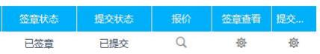
（6）确认无误如图：
（7）提交。

16、评审组织
16.1 按照《中华人民共和国政府采购法》、《中华人民共和国政府采购法实施条例》 和关于印发《政府采购竞争性磋商采购方式管理暂行办法》的通知（财库【2014】214 号）， 依法组建磋商小组。磋商小组由采购人代表和评审专家组成，其中评审专家不少于成员总 数的三分之二。磋商小组按照竞争性磋商文件规定的评审方法独立进行评审工作。
16.2 磋商文件和磋商响应文件是评审的依据。在评审中，不得改变磋商文件中规定 的评审标准、方法和成交条件。在评审期间，对竞争性磋商响应文件中含义不明确、同类 问题表述不一致或者有明显文字和计算错误的内容，磋商小组可以书面形式（由磋商小组 专家签字）要求供应商作出必要的澄清、说明或者纠正。供应商的澄清、说明或者补正应 当采用书面形式，由其授权的代表签字，并不得超出竞争性磋商响应文件的范围或者改变 竞争性磋商响应文件的实质性内容。供应商不得在磋商后使用任何方式对磋商响应文件的
实质性内容做任何更改。
16.3 如果供应商在澄清规定时间内，未能答复或拒绝答复磋商小组提出的澄清要求，
将由磋商小组根据其磋商响应文件按最大风险进行评审。
17．磋商过程的保密性
17.1 磋商后，直到向成交的供应商授予合同时止，凡与审查、澄清、评价和比较文件
的有关资料以及授标意见等，均不得向供应商及与磋商无关的其他人透露。
17.2 在磋商响应过程中，如果供应商试图在响应文件审查、澄清、比较及授予合同方
面向买方施加任何影响，其响应文件将被拒绝。
18．磋商评审办法及内容
18.1 磋商原则：
（1）坚持磋商机会均等，信息公开，公平竞争的原则。
（2）坚持竞争性、经济实效性和公平性原则。
（3）综合评估，择优选择技术方案优、业绩好、服务有保证的成交单位。
18.2 磋商程序：
按照竞争性磋商响应文件初审、澄清有关问题、分别磋商、二次报价、比较与评审、
推荐成交候选人名单。在上一步评审中被认定为无效磋商者，不进入下一步的评审。
18.2.1 依据程序，第一次报价和最终报价不予以公开。
18.2.2 资格性评审：缺其中一项或某项达不到磋商要求，均按无效文件处理。

序号 | 评审因素 | 评审标准
1 | 有效的主体资格证明 | 提供有效合格的统一社会信用代码的营业执照，其他组织经营的须提供合法凭证，自然人的提供身份证明文件；
2 | 法定代表人授权委托书 | 法定代表人直接参加投标的，须出具法定代表人身份证；法定代表人授权代表参加投标的，须出具法定代表人授权委托书、法定代表人身份证复印件以及被授权代表身份证复印件；
3 | 供应商资质要求 | 供应商具有建设行政主管部门颁发的建筑工程施工总承包三级（含三级）及以上资质，并具备合格有效的安全生产许可证；
4 | 项目经理资格要求 | 拟派项目经理须具有建筑工程专业二级（含二级）及以上注册建造师资格，提供注册证、安全生产考核合格证、无在建工程承诺书；
5 | 财务状况报告 | 提供2024年度经会计师事务所出具的财务审计报告（成立时间至提交投标文件截止时间不足一年的可提供成立后任意时间段的财务报表，至少应包括资产负债表和利润表（损益表）、现金流量表，）或提交投标文件截止时间前三个月内其基本账户开户银行出具的资信证明；
6 | 社会保障资金缴纳证明 | 社会保障资金缴纳证明:自2025年1月1日以来已缴存的至少一个月的社会保障资金缴存单据或社保机构开具的社会保险参保缴费情况证明，单据或证明上应有社保机构或代收机构的公章或业务专用章。依法不需要缴纳社会保障资金的供应商应提供相关文件证明；
7 | 税收缴纳证明 | 自2025年1月1日以来已缴纳的至少一个月的纳税证明或完税证明，纳税证明或完税证明上应有代收机构或税务机关的公章或业务专用章。依法免税的供应商应提供相关文件证明；

8 | 信誉要求 | 供应商查询“信用中国”官网中列入失信被执行人、重大税收违法失信主体截图和“中国政府采购网”（www.ccgp.gov.cn）政府采购严重违法失信行为记录（网站查询的截图，加盖企业公章）及参加政府采购活动前3年内在经营活动中没有重大违法记录的书面声明；
9 | 中小企业声明函 | 供应商应提供中小企业声明函或残疾人福利性单位声明函或监狱企业证明文件；
10 | 不接受联合体声明 | 本项目不接受联合体投标（提供书面声明）。
18.2.3 符合性评审：依据磋商文件的规定，对磋商响应文件的完整性、有效性和响应性
进行审查，有一项不满足的按无效文件处理。

序号 | 评审因素 | 评审标准
1 | 供应商名称 | 与营业执照、公章一致，响应文件项目名称、项目编号与磋  商文件须一致。
2 | 响应文件格式 | 符合竞争性磋商文件要求。
3 | 响应文件签字盖章 | 符合竞争性磋商文件要求。
4 | 响应文件有效期 | 符合竞争性磋商文件要求。
5 | 磋商报价 | 同时满足以下条款：（1）磋商报价符合唯一性要求；（2） 磋商报价表填写符合要求；（3）报价货币符合磋商文件要求；  （4）未超出采购预算或磋商文件规定的最高限价。
6 | 工期 | 符合竞争性磋商文件要求。
7 | 其他要求 | 提供虚假证明（包括第三方提供的虚假证明、证件），开具 虚假业绩，除按无效文件处理外，按有关规定进行相应的处  罚。
磋商小组在对响应文件的有效性、完整性和响应程度进行审查时，可以要求供应商对 响应文件中含义不明确、同类问题表述不一致或者有明显文字和计算错误的内容等作出必 要的澄清、说明或者更正。供应商的澄清、说明或者更正不得超出响应文件的范围或者改变响应文件的实质性内容。
磋商小组要求供应商澄清、说明或者更正响应文件应当以书面形式作出。供应商的澄 清、说明或者更正应当由法定代表人或其授权代表签字或者加盖公章。由授权代表签字的，应当附法定代表人授权书。供应商为自然人的，应当由本人签字并附身份证明。
18.2.4 磋商过程中提交响应文件或者经评审实质性响应竞争性磋商文件要求的供应商只有两家时，采购人应当报告财政管理部门，由财政管理部门按照以下原则处理：
（1）竞争性磋商文件没有不合理条款、磋商公告时间及程序符合规定的，竞争性磋商采购活动可以继续进行；
（2）竞争性磋商文件存在不合理条款的，磋商公告时间及程序不符合规定的，应予以
废标，并责成采购人依法重新招标。
磋商过程中提交响应文件或者经评审实质性响应竞争性磋商文件要求的供应商只有两 家时，采购人、采购代理机构依据《财政部关于印发<政府采购竞争性磋商采购方式管理暂 行办法>的通知》（财库〔2014〕214 号）》、《财库〔2015〕124 号 》规定并经财政部门批准后可以与该两家供应商进行竞争性磋商采购。
18.3 磋商过程
（1）磋商小组所有成员应当集中与单一供应商分别进行磋商，并给予所有参加磋商的
供应商平等的磋商机会。
- 在磋商过程中，磋商小组可以根据磋商文件和磋商情况实质性变动采购需求中的 技术、服务要求以及合同草案条款，但不得变动磋商文件中的其他内容。实质性变动的内容，须经采购人代表确认。
- 对磋商文件作出的实质性变动是磋商文件的有效组成部分，磋商小组应当及时以
- 书面形式同时通知所有参加磋商的供应商。
（4）供应商应当按照磋商文件的变动情况和磋商小组的要求重新提交响应文件，并由其法定代表人或授权代表签字或者加盖公章。由授权代表签字的，应当附法定代表人授权书。供应商为自然人的，应当由本人签字并附身份证明。
18.4 最终报价
磋商文件能够详细列明采购标的的技术、服务要求的，磋商结束后，所有实质性响应
的供应商应在规定时间内提交最终报价。
磋商文件不能详细列明采购标的的技术、服务要求，需经磋商由供应商提供最终设计 方案或解决方案的，磋商结束后，磋商小组应当按照少数服从多数的原则投票推荐 3 家以上供应商的设计方案或者解决方案，并要求其在规定时间内提交最终报价。
最终报价是供应商响应文件的有效组成部分。
19．磋商响应文件的详细评审
19.1 磋商小组将按照第 19 项规定只对确定为实质上响应磋商文件要求的投标进行详细的评价和比较。
19.2 评标方法：综合评分法。评价和比较以响应文件为依据，对所有实质上响应的投标分别从以下等方面进行评审
19.3 评分细则：

评审  因素 | 内 容 | 分值
投标报价  （30分） | 根据投标价评分[满足招标文件要求且投标价格最低的投标报价为评标基准价，投标报价得分=（评标基准价／投标报价）×30%×100，计算分数时四舍五入取小数点后两位]  投标报价明显低于其他投标人，经评审委员会质询后不能在规定时间内说明理由，或说明理由但评审委员会认为理由不能成立的，客观上形成不良竞争，按无效标处理。“本项目为专门面向中小企业项目，专门面向中小企业采购的项目，不再执行价格评审优惠的扶持政策。” | 30
商务响应（5）分 | 经过有效性和符合性审核合格的单位，对付款、工期、验收、维保服务等方面进行响应，完全响应且逐项详细说明的得3-5分；有详细响应但响应内容不够详尽、完善得1-3分；未响应得0分。 | 5
投标方案  （51分） | - 施工方案（满分8分）：施工工艺完全符合国家、行业及地方相关标准和规范，工艺先进、成熟且具有创新性，能有效保障工程质量达到优质水平，体现出较高的施工技术水平得5-8分；施工工艺基本符合国家、行业及地方相关标准和规范，工艺成熟可靠，能保障工程质量达到合格标准，满足项目施工的基本需求得3-5分；施工工艺存在较多不符合标准和规范的地方，工艺落后或存在明显缺陷，难以保障工程质量达到合格标准，施工技术水平较低。得1-3分。 | 8
投标方案  （51分） | 2、确保工程质量技术组织措施（满分6分）：针对工程各分部分项工程的特点，制定了详细且先进的质量控制技术方案，技术方案完全符合最新规范要求得4-6分；针对工程主要分部分项工程制定了质量控制技术方案，技术方案符合规范要求，能满足基本施工质量需求，但针对性和先进性一般2-4分，未针对工程特点制定系统的质量控制技术方案，技术方案简单粗糙，不符合规范要求，无法有效指导施工质量控制得1-2分。 | 6
投标方案  （51分） | 3、确保安全生产技术组织措施（满分4分）：针对工程各分部分项工程的特点及潜在安全风险，制定了详细、先进且可操作性强的安全技术方案，技术方案完全符合最新安全规范要求得3-4分；针对工程主要分部分项工程的安全风险，制定了基本合理的安全技术方案，技术方案符合安全规范要求，能满足安全生产的基本需求，但针对性和先进性一般得2-3分，未针对工程特点及安全风险制定系统的安全技术方案，技术方案简单粗糙，不符合安全规范要求，无法有效指导施工现场的安全生产得1-2分。 | 4
投标方案  （51分） | 4、确保安全文明施工的技术组织措施及环境保护措施（满分4分）施工现场平面布置科学合理，严格按照施工总平面图划分作业区、材料堆放区、办公区和生活区，各区标识清晰醒目，间距符合安全规范。临时设施（如围挡、防护棚、临时用电设施）采用标准化、定型化材料，搭设牢固美观得3-4分；施工现场平面布置基本合理，作业区、材料区、办公生活区划分清晰，临时设施搭设符合规范，但标准化程度一般，部分区域标识不够醒目得2-3分；施工现场平面布置混乱，作业区、材料区、办公生活区混杂，临时设施搭设不规范，标识模糊或缺失得1-2分。 | 4
投标方案  （51分） | 5、确保工期的技术组织措施（满分4分）：采用先进的施工技术和工艺，能显著提高施工效率，缩短关键工序的作业时间得3-4分，采用较为成熟的施工技术和工艺，能满足施工进度的基本要求，关键工序的作业时间控制在合理范围内得2-3分，采用的施工技术和工艺落后，施工效率低下，关键工序的作业时间过长，严重影响施工进度得1-2分。 | 4
投标方案  （51分） | 6项目组织管理人员构成（满分8分）：  技术负责人具备有效的建筑工程相关专业中级职称得2分，高级及以上职称得3分。  提供施工员、质量员、材料员、安全员、资料员有效的岗位证件，能够完全满足本工程需求得5分，缺少一个扣1分； | 8
投标方案  （51分） | 7、施工机械配备投入计划（满分4分）：配备的施工机械涵盖项目所需的所有类型，包括主要施工机械和辅助机械，且各类机械的型号、规格与施工工艺及工程量完全适配得3-4分；配备了项目所需的主要施工机械，辅助机械基本齐全，机械型号、规格与施工需求基本适配，性能参数符合行业常规标准得2-3分；主要施工机械缺失或型号、规格与施工需求严重不符，辅助机械匮乏，无法满足基本施工工序要求，如缺少关键起重设备导致大型设备无法就位得1-2分。 | 4
投标方案  （51分） | 8、劳动力安排计划表（满分5分）：劳动力安排全面、精准，与施工进度计划高度匹配，各工种人员数量充足、技能过硬，计划具有极强的可操作性和动态调整能力，能完全满足工程各阶段施工需求得3-5分，劳动力安排基本完整，能满足项目主要施工需求，人员数量与进度计划大致匹配，技能水平符合常规施工要求，计划有一定的可操作性和调整空间得2-3分，劳动力安排混乱，工种缺失严重，人员数量与进度计划不匹配，技能水平不足，计划缺乏可操作性，无法满足施工基本需求，严重影响工程进度和质量得1-2分。 | 5
投标方案  （51分） | 9、施工部署（满分4分）：项目总体施工流程规划清晰，分阶段施工安排合理，各施工阶段的任务、目标及时间节点明确，且与项目总进度计划紧密衔接，关键工序的先后顺序及搭接逻辑严谨，能有效缩短工期得3-4分；项目总体施工流程基本清晰，分阶段施工安排大致合理，各施工阶段的任务和时间节点明确，与项目总进度计划基本衔接，关键工序的顺序安排无明显问题得2-3分；没有计1-2分。 | 4
投标方案  （51分） | 10、应急预案与风险管理（满分4分）：应急预案体系完整、针对性极强，风险管理全面精准，应急演练规范有效，能全面覆盖施工过程中的各类风险，可快速、高效应对突发事件，最大程度降低损失得3-4分；应急预案体系基本完整、针对性较强，风险管理较为全面，应急演练有一定效果，能覆盖施工过程中的主要风险，可应对常见突发事件，降低损失的能力较好得2-3分；应急预案体系不完整、针对性差，风险管理缺失或片面，应急演练流于形式，无法有效覆盖施工过程中的风险，难以应对突发事件得1-2分。 | 4
后期质量保证承诺（8分） | 后期质量保证承诺（8分）工程质量后期保证措施系统全面、针对性强，执行力度大且效果显著，能全方位保障工程在后期使用过程中的质量稳定性得5-8分；工程质量后期保证措施基本完善，能覆盖主要质量维护需求，执行情况良好，可有效应对常见的后期质量问题得3-5分；工程质量后期保证措施简陋粗糙，覆盖范围有限，执行力度弱，难以有效应对后期质量问题得1-3分。 | 8
企业业绩（6分） | 提供2023年至今完成过的类似项目业绩。每提供一个业绩证明得2分，最多得6分。  注：类似业绩以合同协议书和中标通知书复印件加盖公章为准。 | 6
说明 | 1、磋商小组各成员独立打分。  2、评委打分超过得分界限或未按本表规定赋分时，该评委的打分作废，不计入汇总分。  3、若出现综合得分并列时，比较价格得分，此分项得分高者排序在前；若价格得分仍相同，比较技术得分，此分项得分高者排序在前；若技术得分仍相同，则由全体磋商小组成员无记名投票，得票高者排序在前。  4、各种计算采用插入法，数字均保留二位小数，第三位“四舍五入”。  5、评标过程中，若出现特殊情况时，由磋商小组决定暂停评标，并提出具体处理意见。

中小企业说明：
1.根据《政府采购促进中小企业发展管理办法》（财库〔2020〕46 号），参加政府采购活动的中小企业应当提供《中小企业声明函》。投标人提供的《中小企业声明函》资料必须真实，否则，按照有关规定予以处理。注：本项目为专门面向中小企业项目，专门面向中小企业采购的项目，不再执行价格评审优惠的扶持政策。本项目采购标的对应的中小企业划分标准所属行业为：建筑业。
根据《政府采购促进中小企业发展管理办法》（财库〔2020〕46 号）的规定中小企应当符合以下条件：
（1）在货物采购项目中，货物由中小企业制造，即货物由中小企业生产且使该
中小企业商号或者注册商标；
（2）在工程采购项目中，工程由中小企业承建，即工程施工单位为中小企业；
（3）在服务采购项目中，服务由中小企业承接，即提供服务的人员为中小企业依照《中华人民共和国劳动合同法》订立劳动合同的从业人员；
（4）在货物采购项目中，供应商提供的货物既有中小企业制造货物，也有大型企
业制造货物的，不享受本办法规定的中小企业扶持政策；
（5） 以联合体形式参加政府采购活动，联合体各方均为中小企业的，联合体视同
中小企业。其中，联合体各方均为小微企业的，联合体视同小微企业。
2.符合中小企业划分标准（中小企业划分标准是指国务院有关部门根据企业从业人 员、营业收入、资产总额等指标制定的中小企业划型标准（工信部联企业〔2011〕300
号）。
3.采购人拟采购产品属于优先采购节能、环境标志产品范围的，应当优先采购节能、环境标志产品；拟采购产品符合政府采购强制采购政策的，实行强制采购。
3.1 采购人依据节能产品、环境标志产品品目清单和节能、环境标志产品认证证书
实施政府优先采购和强制采购。
3.2 采购人拟采购的产品属于品目清单范围的，采购人及其委托的采购代理机构将
依据国家确定的认证机构出具的、处于有效期之内的节能、环境标志产品认证证书，对
获得证书的产品实施政府优先采购或强制采购。
4.监狱企业参加政府采购活动时，应当提供由省级以上监狱管理局、戒毒管理局(含 新疆生产建设兵团)出具的属于监狱企业的证明文件。监狱企业参加政府采购活动，
视同小型、微型企业。
5.符合条件的残疾人福利性单位在参加政府采购活动时，应当提供本通知规定的 《残疾人福利性单位声明函》，并对声明的真实性负责。残疾人福利性单位参加政府采 购活动时，视同小型、微型企业；残疾人福利性单位属于小型、微型企业的，不重复享
受政策。
20.磋商小组应当根据综合评分情况，按照评审得分由高到低顺序推荐 3 名以上成交候 选供应商，并编写评审报告报采购人。评审得分相同的，按照最终报价由低到高的顺序推荐。评审得分且最终报价相同的，按照磋商方案优劣顺序推荐。
21. 确定成交单位
采购人按照磋商小组推荐的成交候选人排名顺序确定成交单位。采购代理机构将成交结果通知所有未成交的供应商。
五、授予合同

22．成交通知书
22.1 采购代理机构在收到采购人的成交定标复函后，按规定时间向成交供应商发出成
交通知书。
22.2 成交通知书是合同的组成部分。
23．签订合同
23.1 成交人应在采购代理机构发出《成交通知书》后 25日内到采购人处签订合同。
23.2 如果成交人没有按照上述第 24.1 条规定执行，采购人将有充分理由取消该成交 决定。在此情况下，采购人可将合同授予综合得分排序名列下一个的供应商，或重新组织
采购。
24．拒绝商业贿赂

供应商必须填写一份《拒绝政府采购领域商业贿赂承诺书》（格式见第五章）编制在
响应文件中。

第三章 合同主要条款
合同编号：

石泉经开区池河片区标准化厂房三期消防改造及基础设施配套建设项目采购合同

发包人（全称）： 石泉经济技术开发区管理委员会
承包人（全称）：

年 月 日
第一部分 协议书
发包人（全称）：石泉经济技术开发区管理委员会（石泉县经济技术开发区投资开发有限公司）
承包人（全称）：
根据《中华人民共和国民法典》、《中华人民共和国建筑法》 及有关法律规定，遵循平等、自愿、公平和诚实信用的原则，现由石泉经济技术开发区管理委员会（石泉县经济技术开发区投资开发有限公司）和另一方（下称“承包方”） ，2026年 月 日共同 达成如下协议：

一、工程概况
项目名称：
项目地点：
项目内容（附详细清单）：从 4 号地块引出原有消防外网，穿越东西大道后接入 6 号地块 1 号研发楼设备用房，配套增设室外消防供电管网、消防管网、室外电缆、水泵接合器、室外消火栓及阀门井等设施；在 4 号地块新增发电机组、相关低压配电柜及双电源切换装置；对 6 号地块现有消防控制室进行扩容，并增设专用控制柜及模块；对 6 号地块内原有水泵房实施改造，更换室外消火栓泵、喷淋泵、室内消火栓泵及全套设备。
二、工程承包范围
承包范围：（具体工程内容以施工图设计和工程量清单为准。）
三、合同工期
开工日期：合同签订5日内具备开工条件经批准后开工。
竣工日期：2026年 月 日。
合同工期自合同签订之日起4个月（遇特殊情况可顺延）。

四、质量标准
工程质量符合 合格 标准。
五、合同价款
本合同价款根据施工图设计及工程量清单所列数量和单价计算。严格按设计和工程量清单所列数量进行施工。未经发包人签字同意，不得随意变更和增加工程数量。否则由此增加的工程造价不予认可。
金额：元（人民币）。
大写:（人民币）。
六、组成合同的文件
组成本合同的文件包括：
- 本合同协议书。
- 标准、规范及有关技术文件。
- 施工图设计。
- 工程量清单。
双方有关工程的洽商、变更等书面协议或文件视为本合同的组成部份。
- 承包人向发包人承诺按照合同约定进行施工、竣工并在质量保修期内承担工程质量保修责任。
- 质量与检验
- 工程质量应当达到协议书约定的质量标准。因承包人原因工程质量达不到约定的质量标准，承包人承担违约责任。
- 双方对工程质量有争议，由上级工程质量检测机构鉴定，所需费用及因此造成的损失，由责任方承担。双方均有责任，由双方根据其责任分别承担。
- 检查和返工：承包人应认真按照标准、规范和图纸要求及合同内容施工，随时接受发包人的检查、检验，为检查检验提供便利条件。工程质量达不到约定标准的部分，承包人应拆除和重新组织施工，直到符合约定标准。因承包人原因达不到约定标准，由承包人承担拆除和重新施工的费用，工期不予顺延。
- 安全施工
- 安全施工与检查：承包人应遵守工程建设安全生产有关管理规定，严格按安全标准组织施工，并随时接受行业安全检查人员依法实施的监督检查，采取必要的安全防护措施，消除事故隐患。由于承包人安全措施不力造成事故的责任和因此发生的费用，由承包人承担。
- 事故处理：发生一切伤、残、亡及其它安全事故，承包人应按有关规定立即上报有关部门并通知发包人，同时按政府有关部门要求处理，由事故责任方承担发生的费用。
- 支付
合同签订后15日内支付合同总价款不超过20%项目启动资金；主体工程完工后拨付至80%项目资金，完成竣工结算后支付至85%项目资金；竣工结算审计完成后支付到审计认定价款的总价款的97%；保修期后支付到100%。（具体以合同约定为准）
- 工程变更
1、施工中发包人需对原工程进行变更，应提前14天以书面形式向承包人发出变更通知
2、施工中承包人不得对原工程设计进行变更。因承包人擅自变更发生的费用和由此导致发包人的直接损失，由承包人承担，延误的工期不予顺延。
3、承包人在施工中提出的合理化建议涉及到对图纸或施工组织设计的更改及对材料、设备的换用，须经发包方同意，报乡镇政府和县主管部门审批。未经同意擅自更改或换用时，承包人承担由此发生的费用，并赔偿发包人有关损失，延误的工期不予顺延。
4、确定变更价款。合同中已有适用于变更工程的价格，按合同已有的价格变更合同价款。合同中只有类似于变更工程的价格，可以参照类似价格变更合同价款，合同中没有适用或类似于变更工程的价格，由承包人提出变更的价格，经发包方同意后执行。经发包方同意增加的工程变更价款作为追加合同价款，与工程款同期支付。因承包人自身原因导致的工程变更，承包人无权要求追加合同价款。
十二、竣（交）工验收与结算承包人完成合同约定的内容后，且具备竣（交）工验收条件，承包人按现行国家工程竣（交）工验收有关规定，向发包人提供完整竣工资料及竣（交）工验收申请。工程竣（交）工验收报告合格后，双方按照实际完成的工程量进行工程竣工结算。
十三、质量保修
1、承包人应按法律、行政法规或国家关于工程质量保修的有关规定，对交付发包人使用的工程质量在保修期内承担质量保修责任。
2、工程质量保修期为2年。
3、工程质量保证金按审定金额的3%扣留，不计息，一年质量保修期满后，经竣工验收合格一次性付清。
十四、其它
1、如承包人不按设计施工图预算和合同约定，按时、按质、按量施工，发包人有权无条件终止合同，产生的损失由承包人承担。
2、承包人不得将其承包的全部工程转包给别人，也不得将其承包的工程肢解后以分包的名义分别转包给别人。
十五、合同生效与终止
1、双方在协议书中签字后生效。
2、发包人承包人履行合同全部义务，竣工结算价款支付完毕，承包人向发包人交付竣工工程后，本合同即告终止。
3、本合同一式四份，发包人、承包人各两份。

发包人： (公章) 承包人： (公章)

法定代表人或其委托代理人： 法定代表人或其委托代理人：
（签字） （签字）

第二部分 合同条款

一 、词语定义及合同文件

第1条 词语定义
下列词语除双方另有约定、补充、修改外，应具有本条所赋予的定义：
1.1 合同条款：指发包人与承包人根据法律、行政法规规定，结合 具体工程实际，经协商达成一致意见的条款。
1.2发包人：指在协议书中约定，具有工程发包主体资格和支付工 程价款能力的当事人以及取得该当事人资格的合法继承人。
1.3 承包人：指在协议书中约定，被发包人接受的具有工程施工承 包主体资格的当事人以及取得该当事人资格的合法继承人。
1.4 项目经理：指承包人在合同条款中指定的负责施工管理和合同履行的代表。
1.5 设计单位：指发包人委托的负责本工程设计并取得相应工程设 计资质等级证书的单位。
1.6 监理单位：指发包人委托的负责本工程监理并取得相应工程监 理资质等级证书的单位。
1.7 工程师：指本工程监理单位委派的总监理工程师或发包人指定 的履行本合同的代表，其具体身份和职权由发包人承包人在合同条款中约 定 。
1.8 工程：指发包人承包人在协议书中约定的承包范围内的工程。
1.9 合同价款：指发包人承包人在协议书中约定，发包人用以支付 承包人按照合同约定完成承包范围内全部工程并承担质量保修责任的款 项。
1.10 追加合同价款：指在合同履行中发生需要增加合同价款的情况，经发包人确认后按计算合同价款的方法增加的合同价款。
1.11 费用：指不包含在合同价款之内的应当由发包人或承包人承 担的经济支出。
1.12 工期：指发包人承包人在协议书中约定，按总日历天数(包括 法定节假日)计算的承包天数。
1.13 开工日期：指发包人承包人在协议书中约定，承包人开始施 工的绝对或相对的日期。
1.14 竣工日期：指发包人承包人在协议书中约定，承包人完成承 包范围内工程的绝对或相对的日期。
1.15 图纸及作法说明：指由发包人提供或由承包人提供并经发包 人批准，用以满足承包人施工需要的所有图纸及作法说明(包括原工程竣 工图及供本工程使用的施工图及相应文字说明)。
1.16 施工场地：指由发包人提供的用于工程施工的场所以及发包 人在图纸中具体指定的供施工使用的任何其他场所。
1.17 书面形式；指合同书、信件和数据电文(包括电报、电传、传 真、电子数据交换和电子邮件)等可以有形地表现所载内容的形式。
1.18 违约责任：指合同一方不履行合同义务或履行合同义务不符 合约定所应承担的责任。
1.19 索赔：指在合同履行过程中，对于并非自己的过错，而应由 对方承担责任的情况造成的实际损失，向对方提出经济补偿和(或)工期顺 延的要求。
1.20 不可抗力：指不能预见，不能避免并不能克服的影响本合同 履行的客观情况。
1.21 小时或天：本合同中规定按小时计算时间的，从事件有效开始时计算(不扣除休息时间);规定按天计算时间的，开始当天不计入，从 次日开始计算。时限的最后一天是休息日或其他法定节假日的，以节假日 次日为时限的最后一天，但竣工日期除外。时限的最后一天的截止时间为 当日24时。

第2条合同文件及解释顺序
2.1 本合同文件相互解释、互为说明。双方约定组成本合同的文件 及优先解释顺序如下：
()本合同协议书
()中标通知书
()投标书及其附件
()本合同合同条款
()标准、规范及有关技术文件
()图纸及作法说明
()工程量清单
()工程报价单或预算书
第3条 语言文字及运用的法律、法规、标准和规范
3.1 本合同文件使用汉语语言文字书写、解释和说明。
3.2 国家法律、法规、部门规章及本市地方性法规和相关规定对本合同 具有约束力；国家标准、规范和本市有关部门颁发的标准和规范适用于本 工程。结合本工程特点，需进一步明示的法律、法规、标准、规范及相关 规定的有： 国家规定的现行相关法律、法规、施工规范、验收规范及地 方 政 府 规 章 、 文 件 等 。
3.3 国内没有相关标准、规范的部分： / 应由发包人在 / 日内，提出技术要求；承包人在 / 日 内按 发包人要求提出施工工艺，经发包人认可后执行。发包人要求使用国外标 准、规范的，应负责提供中文译本。购买、翻译标准、规范或制定施工工 艺的费用，由发包人承担。

第4条工程师及项目经理
4.1 发包人委托 对本工程进行工程监理， 监理工程师姓名 职务 ,其职权主要内 容：
发包人应在实施监理前将受委托的监理单位及监理工程师等详细内容和 权限以书面形式通知承包人。
4.2 发包人派驻施工场地的工程师姓名： 职 务 ：
(1)本工程如实行监理，发包人派驻工程师的职权不得与监理工程师 交叉，其具体职权：
(2)本工程如不实行监理，发包人派驻的工程师应负责本合同全面履 行 。
4.3 承包人委派施工场地的项目经理姓名： 职务：
4.4 项目经理具体职权：全面负责工程安全、质量、进度、 投资四大控制要素，完善合同、信息、组织管理体系，做好安全监督 ， 文 明 标 准 化 现 场 工作

第5条发包人工作
5.1 在开工前 天，向承包人提供图纸及作法说明 份，组织设计单位和承包人对图纸及作法说明进行技术交底。如使用国外图纸 的，其翻译等费用由发包人承担。
5.2 在开工前 3 天，全部腾空或部分腾空被修缮或装修的 房屋，清除施工场地内各种障碍物，对只能部分腾空的房屋或施工场地滞 留的家具、设备、陈设及其他物品采取保护措施。提供施工场地及施工通 道的范围：向承包人提供正常施工所需要的进入施工现场的交通条件；协 调处理施工现场周围地下管线和邻近建筑物、构筑物、古树名木的保护工作 ， 但 相 关 费 用 由 承 包 人 承 担 。
5.3 向承包人提供地质和各种管线资料，并保证其真实性。
5.4 协调处理保护周围建筑物及装修、设备及设备管线、古树名木、 绿地等不受损坏，并承担相应费用。
5.5 负责办理施工所涉及的各种申请、批件手续，向承包方提供施 工所需水、电、气、电讯设备等，并说明使用注意事项及其他要求。
5.6 协调做好施工场地保卫、消防、垃圾处理工作，协调好周围邻 里关系，并承担相应费用。
5.7 结构修缮或设备及设备管线更新改造工程应有相应的图纸及作 法说明，并报有关部门审批。非结构修缮或设备及设备管线更新改造工程， 如需拆改原建筑结构、设备及设备管线，应向有关部门办理审批手续。
5.8 发包人应完成5 .2、5 . 3、5 .4、5 . 5、5 .6、5 . 7各项工 作或其他工作，发包人可将其部分工作委托承包人办理，其具体内容： 并承担相应费用。
5.9 发包人对工程质量、进度进行验收和检查，按约定拨付工程款，办理竣工验收结算和其他各项事宜。

第 6 条 承 包 人 工 作
6.1 承包人按双方约定的时间参加图纸及作法说明交底，拟定施工 组织设计和进度计划，交工程师审定。
6.2 严格按照标准、规范、图纸及作法说明、安全操作规程、消防 安全规定、环保规定认真组织施工，做好施工场地安全、保卫、消防、清 洁工作；做好质量验收记录；参加竣工验收；编制工程结算。
6.3 按照有关规定，妥善保护好周围建筑物、设备及设备管线、古 树名木及施工场地内不易移动的家具、设备、陈设不受损坏。处理好因施 工带来的扰民问题及周围单位、住户关系。
6.4 不得超出图纸及作法说明的规定，随意拆改原建筑结构或设备及设备管线。
6.5 工程竣工未交付发包人之前，负责对施工场地原有建筑物及家 具、设备、陈设和成品的保护工作。
6.6 凡因承包人原因，违反6.2、6.3、6.4、6.5款的规定， 造成损坏和罚款等费用，均由承包人承担。
6.7 协助发包人完成5.8款约定的其他各项工作。

第7条施工进度与工期
7.1 承包人向工程师提供施工组织设计和工程进度计划内容和时间：
工程师在收到后 天内予以确认或提出修改意见。逾期不能确认 或提出修改意见视为同意。承包人按照经确认的施工组织设计和工程进度 计划组织施工。因发包人原因导致工程不能按期开工，工期顺延，并由承 包人承担相应责任，给承包人造成损失的，由发包人承担承包人的损失。
因承包人原因，不能按期开工，应以书面形式向工程师提出延期开工的理 由和申请，工程师应在48小时以内给予答复，在规定时间内未作答复视 为同意延期开工申请，工程师不同意的，工期不予顺延。
7.2 工程师认为确有必要暂停施工时，应当以书面形式要求承包人 暂停施工，并在提出要求后48小时内提出处理意见，承包人应按照工程 师要求停止施工，并妥善保护已完工程。在实施工程师的处理意见后，可 以书面形式提出复工要求。工程师应在48小时以内给予答复。在规定的 时间内未作出答复，承包人可以自行复工，因发包人原因造成停工的，由 发包人承担所发生的追加合同价款，赔偿承包人由此造成的损失，工期顺 延；因承包人原因造成停工，由承包人承担发生的费用，工期不予顺延。
7.3 因发包人未按合同约定履行义务或因设计变更增加工程量，非 承包人原因停水、停电、停气7天内累计超过8小时，以及不可抗力等致 使工程不能正常进行造成停工，工期延误的，经工程师认定，工期顺延。
7.4 承包人应按协议书约定的竣工日期或工程师同意顺延的工期竣 工。因承包人原因不能按时竣工的，应承担违约责任。发包人要求提前竣 工的，双方另行签订提前竣工协议，支付承包人提前竣工的合同价款并为 提前竣工创造条件。

第8条质量检验与隐蔽工程验收
8.1 工程质量应达到协议书约定的标准，质量评定标准以国家或行 业质量评定标准为依据。因承包人原因工程质量达不到协议书的质量标准， 承包人承担违约责任。
双方约定在 制作样板及样板间，作 为质量评定验收实物依据。样板及样板间应按图纸及作法说明要求制作， 经工程师验收合格后双方共同封存，其制作费用由发包人承担。
8.2 双方约定该隐蔽工程或中间验收部位 对隐蔽工程和中间验收部位达到验收条件时，承包人在自检之后的48小时 内通知工程师组织验收。承包人准备验收记录，验收合格并由工程师在验 收记录上签字后，承包人可以隐蔽和继续施工。工程师未提出延期要求不 按时验收，承包人可以自行组织验收，工程师应承认验收记录。
8.3 承包人应按照标准、规范、图纸及作法说明，样板间以及工程 师依据合同发出的指令，随时接受工程师检查，并为检查提供便利条件。
8.4 凡工程质量达不到协议书标准的部分，工程师一经发现，应要 求承包人拆除或重新施工，承包人应按工程师要求拆除或重新施工，直到 符合约定的标准。因承包人原因造成质量达不到约定的标准(含隐蔽工程 复检部分),承包人应承担因此而发生的拆除、剥离、开孔、返修、重做 的费用，工期不予顺延。
8.5 凡因发包人提供的材料不合格、工程师指令失误，而造成工程 质量达不到约定标准，或隐蔽工程要求复检仍为合格的，所发生的费用由 发包人承担，并赔偿承包人损失，工期顺延。
8.6 双方对工程质量有争议，由双方同意的工程质量检测机构鉴定， 所需费用及由此造成的损失，由责任方承担。双方均有责任的，由双方根据其责任分别承担。

第9条安全生产
9.1 发包人提供的图纸及作法说明应符合国家有关安全和防火规范 要求，并对其在施工场地的相关人员进行安全教育。凡因发包人原因违反 安全及防火规范，导致发生安全或火灾事故的；发包人应承担责任及发生 的费用。并赔偿承包人的损失。
9.2 承包人应当严格遵守安全生产的有关管理规定，严格按照安全 生产及防火规范组织施工，做好现场设备管线、通道等防护围栏，在危险 地段安装警示牌或警示灯，随时接受行业安全检查人员依法实施的监督检 查。在动力设备、输电线路、地下管道、密封防震车间、易燃易爆地段、 有放射毒害环境、不停止使用建筑以及在临街交通要道附近施工的，施工 前应向工程师提出安全防护措施，经工程师认可后实施，防护措施费用由 发包人承担。凡因承包人原因导致发生安全或火灾事故的，承包人应承担 责任及所发生的费用，并赔偿发包人的损失。
9.3 发生重大伤亡事故及其他安全事故，承包人应按有关规定立即 上报有关部门并通知工程师，同时按政府有关部门要求处理，由事故责任 方承担费用。双方对事故责任有争议时，应按政府有关部门的认定处理。

第10条 材料设备供应
10.1 双方约定本工程由发包人供应的材料、设备(见附件二),凡 由发包人供应的材料、设备，应按附件二规定的材料名称、规格型号、单 位、数量、单价、供应时间、送达地点的要求进行，并提供产品合格证书。 承包人应积极配合发包人做好材料的验收、试验和保管工作，发包人支付 保管和试验费用，费用的计算： 凡 因发包人提供的材料不符合附件二规定或质量不合格所造成的各种损失 和费用由发包人承担。
10.2 凡由承包人负责采购和供应的材料、设备，应符合质量和设 计要求，并提供产品合格证书。因承包人供应的材料、设备质量不合格或 不符合设计要求，给工程造成损失的，承包人应承担责任。
10.3 双方约定，任何一方提供下列材料 提供材料的样品或样本，经双方验收后共同封存，做为材料供应和竣工验 收的实物标准。凡材料不符合样品或样本的，由供货方承担资任。
10.4 由承包人负责采购的材料设备，发包人不得指定生产厂或供 应商。

第11条合同价款与交付
11.1 实行招标的工程合同价款由发包人依据中标通知书中的中标 价格在协议书内约定，非招标工程的合同价款由发包人承包人依据工程预 算书在协议书内约定。
11.2 双方约定，本合同价款采用 方式确定。
(1)固定价格合同。合同价款中包括风险范围及计算方法：

在约定的风险范围内，合同价款不再调整。风险范围以外的合同价款调整方法：

(2)可调价合同。合同价款调整原因包括有法律、法规和国家有关政 策变化的影响；安康市房屋修缮工程定额管理处公布的价格调整；7天内 非承包人原因停水、停电、停气造成停工累计超过8小时；双方约定的其 他调整原因等。双方约定具体调整因素及调整方法： /
一
(3)成本加酬金合同。成本加酬金合同计算方法： /
11.3 本合同生效后，发包人分 4 次按下表支付工程价款，尾 款待工程结算时一次支付。
付款时间及次数 | 付款比例% | 付款金额

第 1 2 条 工 程 变 更
12.1 因发包人原因，需要对图纸及作法说明，工程量进行变更的， 工程师应以书面形式通知承包人。承包人应按照工程师的通知及要求进行 相应变更。因变更导致合同价款增减及给承包人造成的损失，由发包人承 担，工期顺延。
12.2 承包人不得对图纸及作法说明进行变更，因承包人擅自变更 所发生的费用和由此导致发包人直接损失，由承包人承担。工期不予顺延。 承包人提出合理化建议涉及的设计、材料作法和设备变更，须经工程师同 意。未经工程师同意而擅自变更的，应承担相应费用，并赔偿发包人损失。
12.3 工程发生设计变更，双方均应积极办理变更洽商手续，并应 按变更洽商履行合同。
12.4 承包人在设计变更确认后14天内，对涉及合同价款变更内容 提出工程价款变更报告，报经工程师确认，工程师在收到变更合同价款报 告后14天内给予确认或提出处理意见，在规定时间内无正当理由不确认 或没提出处理意见，视为同意变更价款。

第13条 工程验收与结算
13.1 工程具备验收条件，承包人按国家和本市有关竣工验收规定，向发包人提供完整的竣工资料的内容及时间完 工 后 7 日 内 提 供 全 套 施 工 资 料 、 竣 工 图 纸 、 竣 工 验 收 报 告
13.2 发包人在收到竣工验收报告后14天内组织验收，并在验收后 7天内给予确认或提出修改意见，承包人按要求修改，并承担因自身原因 造成的修改费用。发包人未在规定的时间内组织验收或验收后7天内未提 出修改意见，视为竣工验收报告已被认可，并承担工程保管及一切意外损 失责任。
13.3 竣工验收日期以验收通过的日期或承包人按发包人要求修改 后通过竣工验收日期为准。因特殊原因，双方约定或发包人要求部分单位 工程或工程部位甩项竣工的，双方另行签订甩项协议。
13.4 工程未经验收或竣工验收未通过的，承包人不得交工，发包 人不得使用。因发包人强行使用致使工程发生质量问题及对建筑物造成的 损坏及其他问题由发包人承担。
13.5 工程竣工验收报告经发包人认可后14天内，承包人向发包人 递交竣工结算报告及结算资料。双方按照协议书约定的合同价款及在合同 条款中约定的合同价款调整内容进行竣工结算。
13.6 发包人在收到竣工结算报告后14天内进行核实或提出修改意 见。发包人确认竣工报告后，应通知经办银行向承包人支付竣工结算款。 承包人在收到竣工结算款后7天内将竣工工程交付发包人。发包人在规定 时间内无正当理由不支付工程竣工结算款的，从第15天起按承包人同期 向银行贷款利率支付拖欠工程款利息，并承担违约责任。
13.7 工程竣工验收报告经发包人认可后14天内，承包人未能向发 包人递交竣工结算报告及资料，造成工程竣工结算不能正常进行或不能支 付竣工结算款，发包人要求交付工程的，承包人应当交付，没有要求交付的，承包人应当承担保管费用。
13.8 双方对竣工结算有争议的，按本合同条款第16.6款的约定 处 理 。

第14条质量保修
14.1 承包人按照法律、法规、部门规章和本市关于质量保修的规 定：对已交付工程在质量保修期内承担质量保修责任。
14.2 双方约定在竣工验收前签订工程保修书的时间和要求： 对已交付工程在质量保修期内承担质量保修责任 _工程保修书 (附件三)作为本合同附件。
第15条违约责任、索赔和争议解决方式
15.1 发包人未按约定拨付工程款和工程结算款，应承担的违约责 任： 执行合同条款 双方还约定发包人应承担的其他违约责任： 热 行 合 同 条 款
15.2 承包人未按本合同约定按时竣工或未达到质量标准，应承担 的违约责任：执 行 合 同 条 款 双方还约定承包人应承担的其他违约责 任： 执 行 合 同 条 款
15.3 一方违约后，另一方要求违约方继续履行合同时，违约方除 承担违约责任外仍应继续履行合同。
15.4 当一方向另一方提出索赔时，要有正当的理由和索赔证据。
15.5 当索赔事件发生后14天内，提出索赔一方向对方提出索赔意 见及要求延长工期或经济损失赔偿报告及相关资料。对方在收到索赔报告 后14天内给予答复或要求进一步补充证据，在规定时向内未作答复或进 一步提出要求，视为索赔已经认可。
15.6 发包人承包人在履行合同时发生争议，可以和解或者要求有关主管部门调解。当事人不愿和解、调解或和解、调解不成的，双方约定 同意采用以下其中第 3 种方式解决争议。
(1)提请北京仲裁委员会仲裁。
(2)提请 石 泉 县 仲裁委员会仲裁。
(3)向 石 泉 县 人民法院提起诉讼。
15.7 发生争议后，除非出现单方违约导致合同无法履行、双方协 议停止施工、调解要求停止施工且双方接受、仲裁机构或法院要求停止施 工的情况外，双方都应继续履行合同。

第16条 合同解除
16.1 发包人承包人协商一致，可以解除合同。
16.2 发包人未按约定支付工程款，停止施工超过56天，承包人有 权解除合同。
16.3 承包人将工程全部转包给他人或肢解以后以分包名义转包给 他人，发包人有权解除合同。
16.4 有下列情形之一的，发包人承包人可以解除合同。
(1)双方约定，结合本工程特点，发生不可抗力致使合同无法履行；
(2)因一方违约致使合同无法履行；
(3)双方约定，其他导致合同解除的原因 承包人按发包人约定暂停施 工满90天后发包人仍不纠正其违约行为并致使合同目的不能实现的，承包 人 有 权 解 除 合 同
16.5 一方依据合同约定要求解除合同，应以书面形式向对方发出 解除合同通知，并在发出通知前7天告知对方，通知到达时合同解除。对 解除合同有争议的，按本合同条款第16.6款的约定处理。
16.6 合同解除后，承包人应妥善做好已完工程和已购材料、设备的保护和移交工作；按发包人要求将自有机械和人员撤出施工场地，发包 人应为撤出提供便利条件，支付以上费用，并按合同约定支付已完工程款。 已经订货的材料、设备由订货方负责退货或解除订货合同。不能退还的货 款和因退货、解除订货合同发生的费用，由发包人承担，因未及时退货造 成损失由责任方承担。除此之外，有过错的一方应当赔偿因合同解除给对 方造成的损失。
16.7 合同解除后，不影响双方在合同中约定的结算和清理条款的 效力。

第17条 不可抗力
17.1 双方结合本工程对于不可抗力的约定： 地震、重大自然灾害 导 致 本 合 同 无 法 继 续 履 行
17.2 不可抗力事件发生后，承包人应立即通知工程师，并在力所 能及的条件下迅速采取措施，尽力减少损失，发包人应协助承包人采取措 施。工程师认为应当暂停施工的，承包人应暂停施工。不可抗力事件结束 后48小时内承包人向工程师通报受灾情况和损失情况，及预计清理和修 复的费用。不可抗力事件持续发生，承包人应当每隔7天向工程师报告一 次受灾情况。不可抗力事件结束后14天内，承包人向工程师提交情理和 修复费用的正式报告及有关资料。
17.3 因不可抗力事件导致的费用及延误的工期由双方按以下方法 分别承担：
(1)工程本身的损害、因工程损害导致第三人人员伤亡和财产损失以 及运至施工场地用于施工的材料和待安装的设备损害，由发包人承担；
(2)发包人承包人人员伤亡由其所在单位负责，并承担相应费用；
(3)承包人机械设备损坏及停工损失，由承包人承担；
(4)停工期间，承包人应工程师要求留在施工场地的必要管理人员及 保卫人员的费用由发包人承担；
(5)工程所需清理、修复费用，由发包人承担；
(6)延误的工期相应顺延。
17.4 因合同一方迟延履行合同后发生的不可抗力的，不能免除迟延履行方的相应责任。

第 1 8 条 补 充 条 款
双方根据有关法律、行政法规规定，结合本工程实际，经协商一致后， 对本合同条款内容做进一步具体化约定，并修改、完善、补充条款如下：
1、工程基础开挖深度应严格按照施工图纸进行开挖，开挖深度以施工图纸为准， 如遇特殊地形确需超深，应提前通知甲方、监理到场确认后方可开挖；
2 、 工 程 施 工 材 料 必 须 达 到 设 计 要 求 ；
3、工程施工应严格按照施工蓝图施工，严禁随意改变图纸施工，如工程后期确需增加的工程量，应征得甲方及设计单位书面变更许可。
4、该工程自合同签订后严禁承包方私自进行转包，如有发生转包情况，发包人 有权终止合同，前面所产生的费用由承包方自行承担；
5、工程价款结算以结算审核报告为准；
6、工程在施工过程中因施工等原因造成公路、供水、灌溉、防洪、通讯、电力、 房屋设施受到损害的情况，乙方必须承担全部责任和后果；
7、工程完工后，乙方负责清理施工场地，保证河道、沟道畅通，消除防汛隐患、 保证施工场地清洁，符合环境卫生管理的有段规定，乙方承担因自身原因违反有关规 定造成的损失和罚款。
8、临时工程费必须据实结算
9 、 未 尽 事 宜 由 甲 、 乙 双 方 协 商 解 决 ；

第 1 9 条 合 同 终 止
19.1 除本合同条款第15条以外，双方履行合同全部义务，竣工结算价款支付完毕，承包人向发包人交付竣工工程后，本合同即告终止。
19.2 合同权利义务终止后，双方应当遵循诚实信用的原则、履行 通知、协助、保密等义务。

第 2 0 条 合 同 份 数
20.1 本合同正本两份，具有同等效力，由双方分别保存一份。
20.2 本合同副本共 2 份，发包人保存副本 1 份，承包 人保存副本 1 份。

附 件 一：
承保人承揽项目一览表

单位工  程名称 | 建设规模 | 建筑面积  (平方 米 ) | 结构 | 层数 | 跨度  (米) | 设备安装 内容 | 工程造价  (元) | 开工 日期 | 竣工 日期

附件二：
发包人供应材料设备一览表

序 号 | 材料设备品种 | 规格型号 | 单 位 | 数量 | 单价 | 质量  等级 | 供应 时间 | 送达 地点 | 备注

附件三：
工程质量保修书
发包人(全称):石泉经济技术开发区管理委员会（石泉县经济技术开发区投资开发有限公司）
承包人(全称):
为保证石泉经开区池河片区标准化厂房三期消防改造及基础设施配套建设项目(工程名称)在合理使用期限 内正常使用.发包人承包人根据《中华人民共和国建筑法》、《建设工程质 量管理条例》和《房屋建筑工程质量保修办法》,经协商一致签订工程质 量保修书。承包人在质量保修期内按照有关管理规定及双方约定承担工程 质量保修责任。

一 、工程质量保修范围和内容
根据本工程修缮和装修的项目，双方约定具体质量保修范围及内容如下： 原材料、施工工序不合格导致的全部工程内容，以及双方约定的其他项 且

二、质量保修期
质量保修期从工程实际竣工验收合格之日算起，分单项竣工验收助工 程，按单项工程分别计算质量保修期。
双方根据《建设工程质量管理条例》及有关规定，结合本修缮及装 修工程约定质量保修期如下：
1. 土建结构修缮工程为： 年；
2. 房屋防水修缮工程为： 5 年；
3. 装修工程为： 2 年；
4. 电气管线、上下水管线修缮工程为： 2 年；
5. 供热及供冷为：_ 2 _个采暖期及供冷期；
6. 室外的上下水和小区道路等市政公用工程为： 1 年；

23

7. 其他约定： 无

三 、质量保修责任
1. 承包人在质量保修期内，按照有关法律、法规、规章的管理规定 和双方约定，承担本工程质量保修责任，但不负责原房屋建筑的保修责任。
2. 属于保修范围和内容的项目，承包人应在接到修理通知之日后7 天内派人修理。承包人不在约定期限内派人修理，发包人可委托其他人员 修理 。
3. 发生紧急抢修事故(如上水跑水、暖气漏水等),承包人接到事故 通知后，应立即到达事故现场检修。
4. 对涉及结构安全的质量问题，应当参照《房屋建筑工程质量保修 办法》及其他有关规定，立即向有关主管部门报告，采取安全防范措施； 由原设计单位或者具有相应资质等级的设计单位提出保修方案，承包人实施保修。
5. 质量保修完成后，由发包人组织验收。

四 、保修费用
保修费用由造成质量缺陷的责任方承担。

五 、其 他
双方约定的其他工程质量保修事项：_ 无
本工程质量保修书作为施工合同附件，由施工合同发包人承包人在竣工验收前双方共同签署，其有效期限至保修期满。

甲方名称：(盖章)
地址：
法定代表人或授权代表(签字):
开户银行：
银行帐号：
年 月 日

乙方名称：(盖章)
地址：
法定代表人或授权代表(签字) 开户银行：
银行帐号：
年 月 日

第四章 采购内容及需求
石泉经开区池河片区标准化厂房三期消防改造及基础设施配套建设项目
编制说明
一、工程概况：
项目名称：石泉经开区池河片区标准化厂房三期消防改造及基础设施配套建设项目。
建设地址：石泉经开区池河片区标准化厂房三期。
建设内容：从4号地块引出原有消防外网，穿越东西大道后接入6号地块1号研发楼设备用房，配套增设室外消防供电管网、消防管网、室外电缆、水泵接合器、室外消火栓及阀门井等设施;在4号地块新增发电机组、相关低压配电柜及双电源切换装置;对6号地块现有消防控制室进行扩容，并增设专用控制柜及模块;对6号地块内原有水泵房实施改造，更换室外消火栓泵、喷淋泵、室内消火栓泵及全套设备等具体以设计图为准。
二、编制依据：
1、《石泉经开区池河片区标准化厂房三期消防改造及基础设施配套建设项目》设计图纸。
2、陕西省工程建设标准《建设工程工程量清单计价标准》DB61/T 5126-2025、陕西省工程建设标准《房屋建筑与装饰工程工程量计算标准》DB61/T 5129-2025、陕西省工程建设标准《通用安装工程工程量计算标准》DB61/T 5130-2025、陕西省工程建设标准《市政工程工程量计算标准》DB61/T 5128-2025、陕西省工程建设标准《园林绿化工程工程量计算标准》DB61/T 5131-2025。
3、《陕西省建设工程费用规则》（2025）。
4、《陕西省房屋建筑与装饰工程消耗量定额》（2025）、《陕西省通用安装工程消耗量定额》（2025）、《陕西省市政工程消耗量定额》（2025）、《陕西省园林绿化工程消耗量定额》(2025)、《陕西省绿色建筑工程消耗量定额》(2025)。
5、《陕西省房屋建筑与装饰工程基价表》(2025)、《陕西省通用安装工程基价表》(2025)、《陕西省市政工程基价表》(2025）、《陕西省园林绿化工程基价表》(2025)、《陕西省绿色建筑工程基价表》(2025)。
6、《陕西省建设工程施工机械台班费用定额》（2025）、《陕西省建设工程施工仪器仪表台班费用定额》（2025）。
7、材料价参考《安康建设工程造价信息》2025年第9期及相关市场价。
三、本预算采用广联达GBQ7.0软件进行编制，版本号为7.5000.23.1。
四、其他说明
1、本工程混凝土采用商品混凝土。
2、本工程砂浆采用预拌砂浆(干拌)。
3、工程量依据图纸算量，结算据实调整。
4、其他费中计入穿越道路顶管专项费用18万元。
5、其他费中计入暂列金15万元。

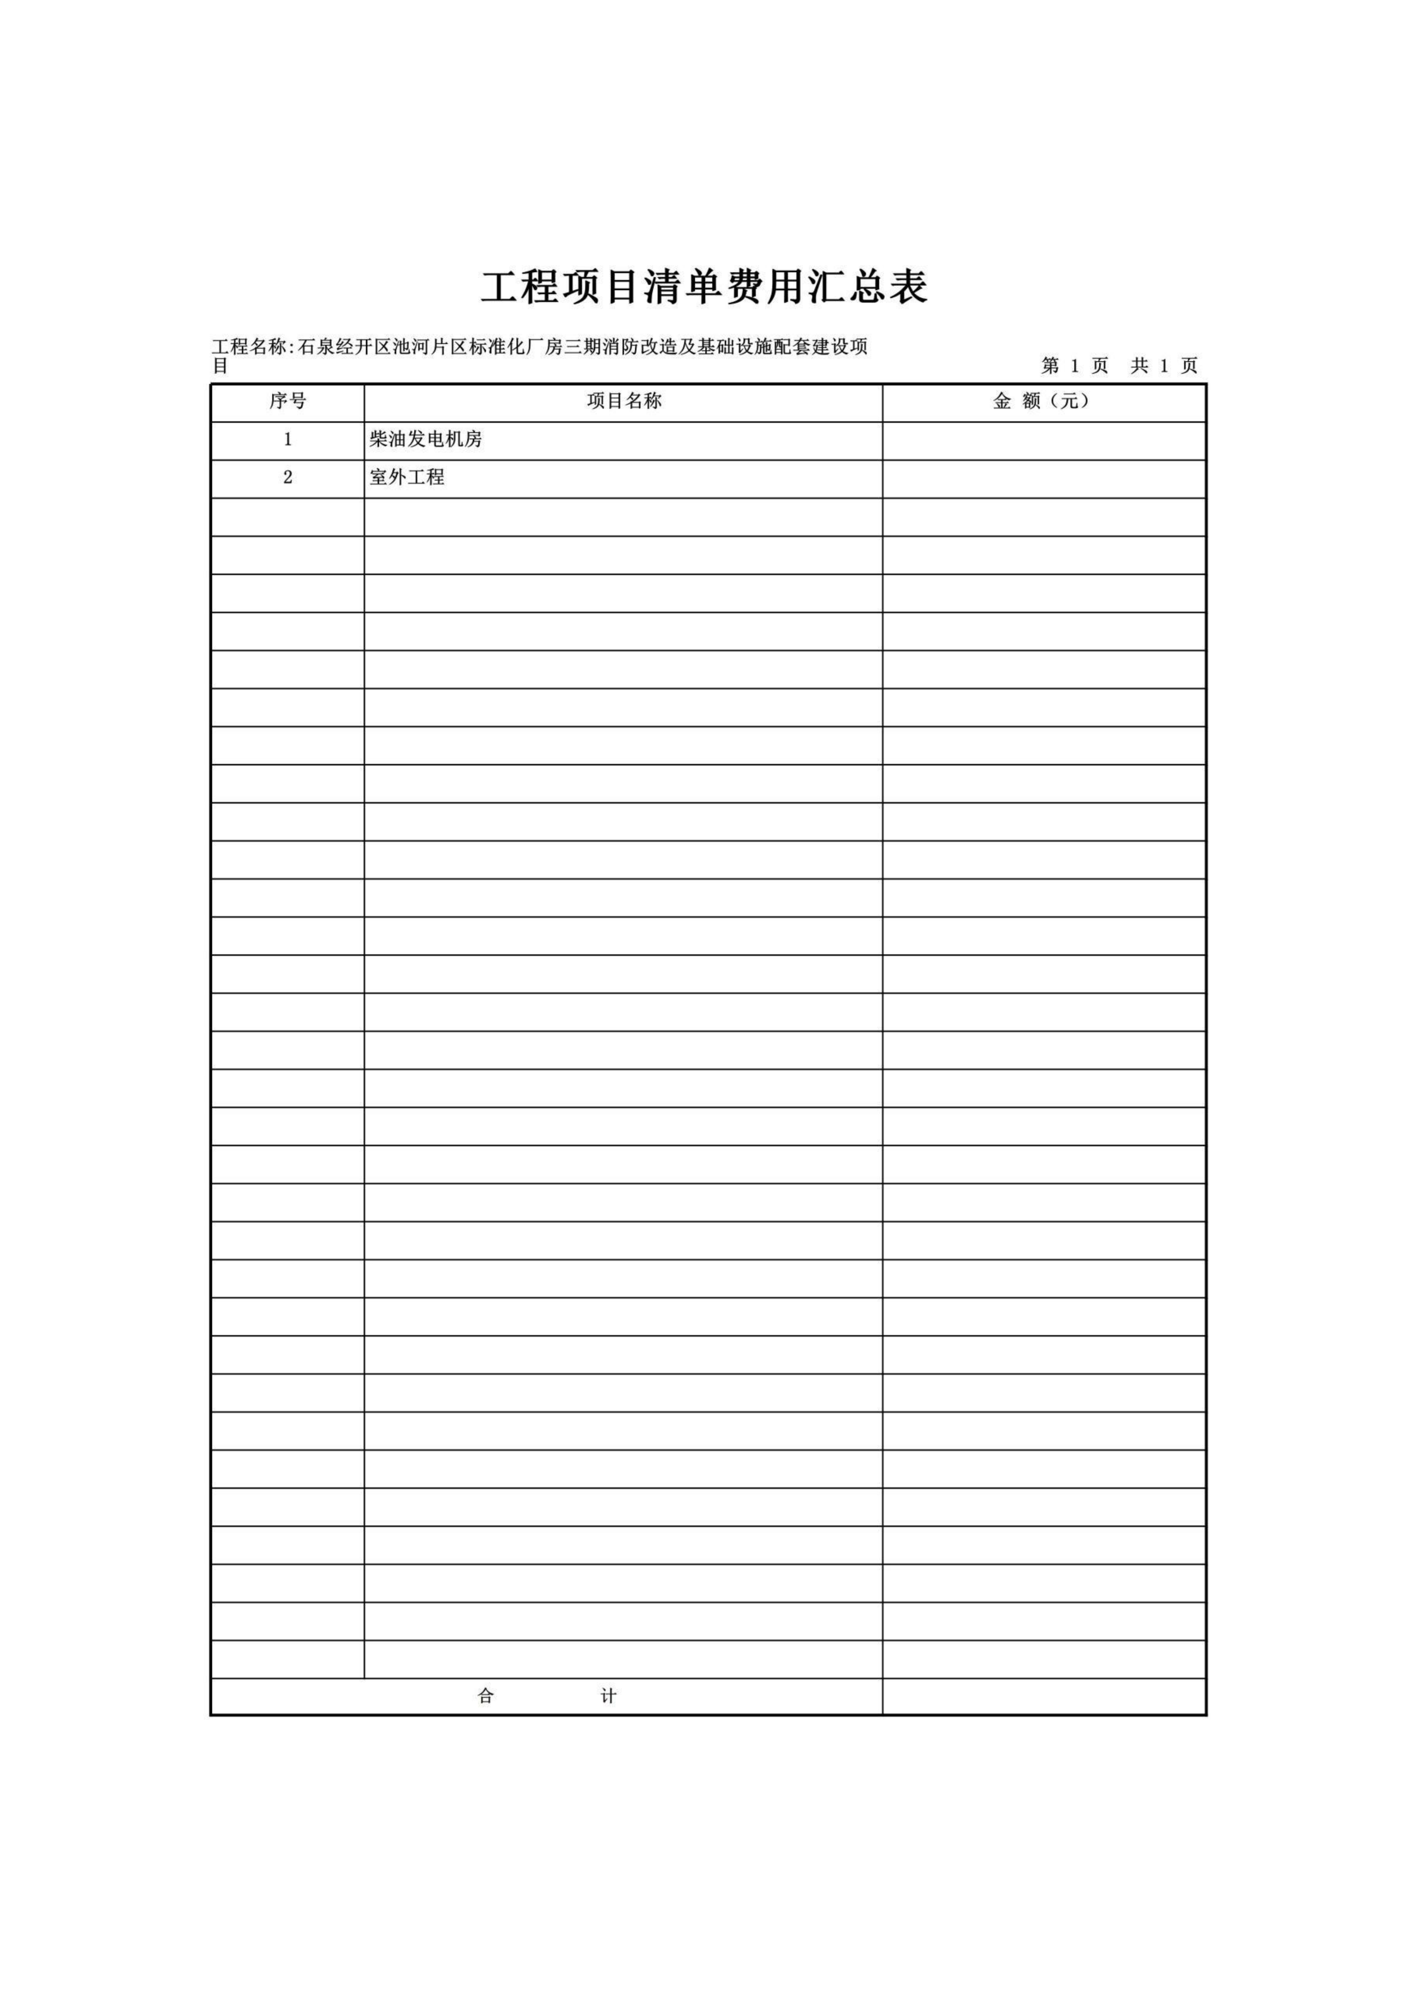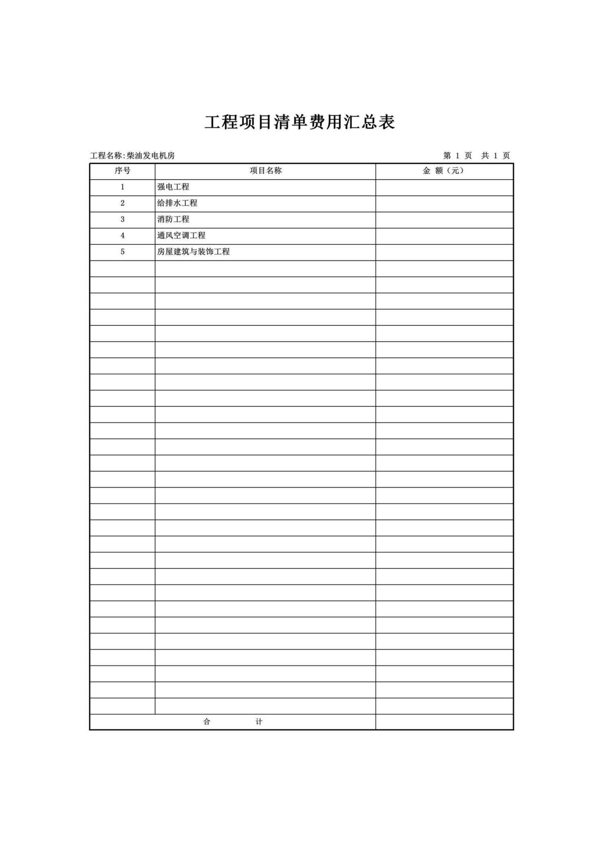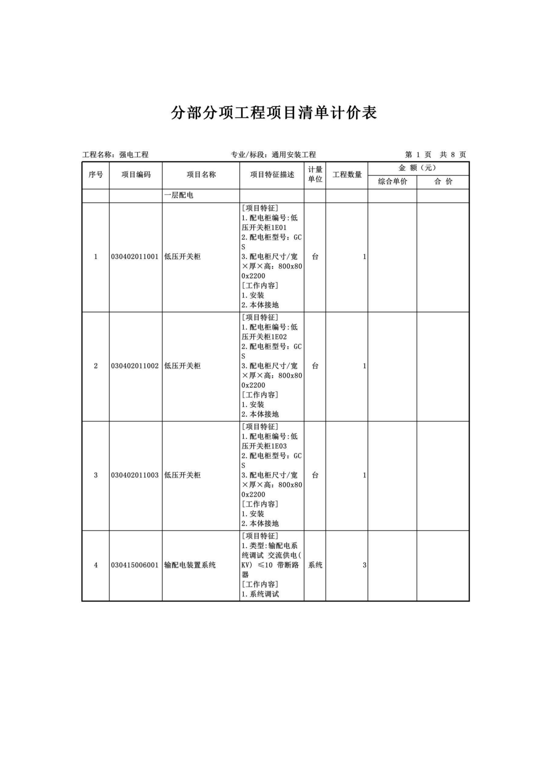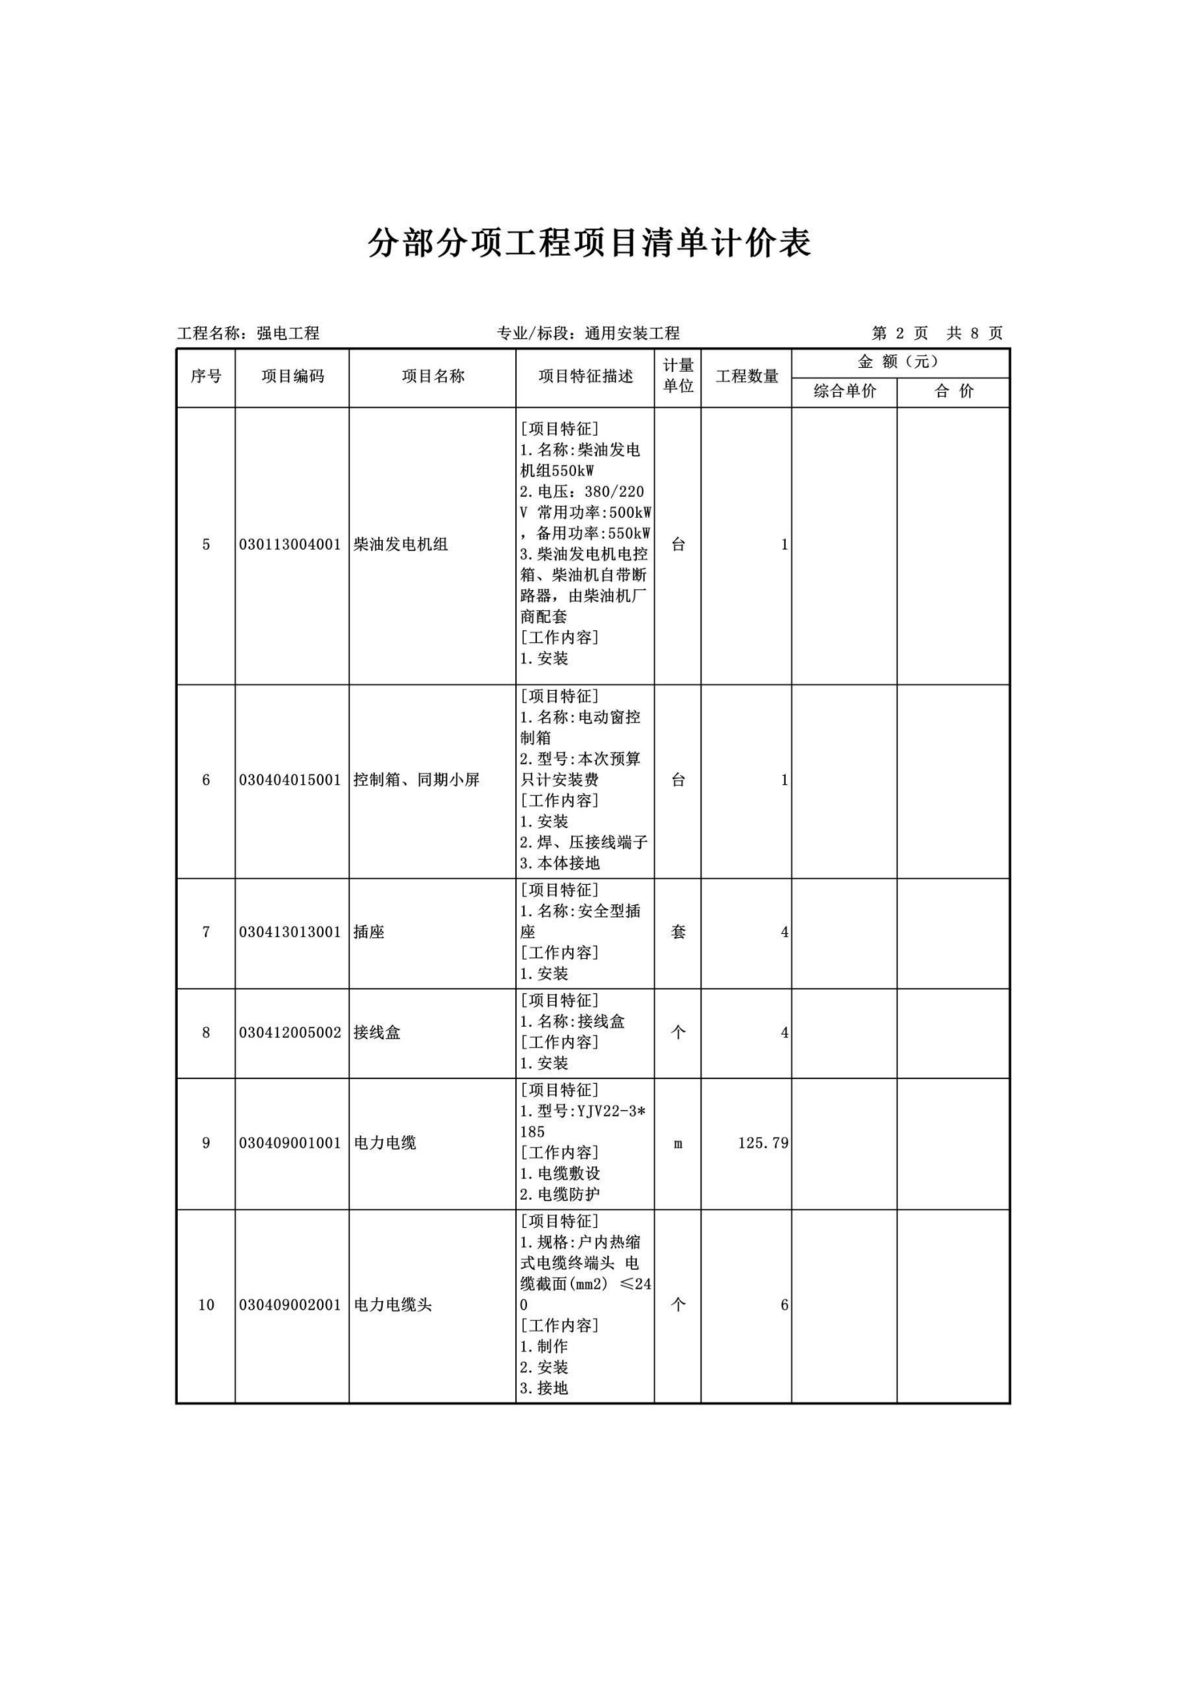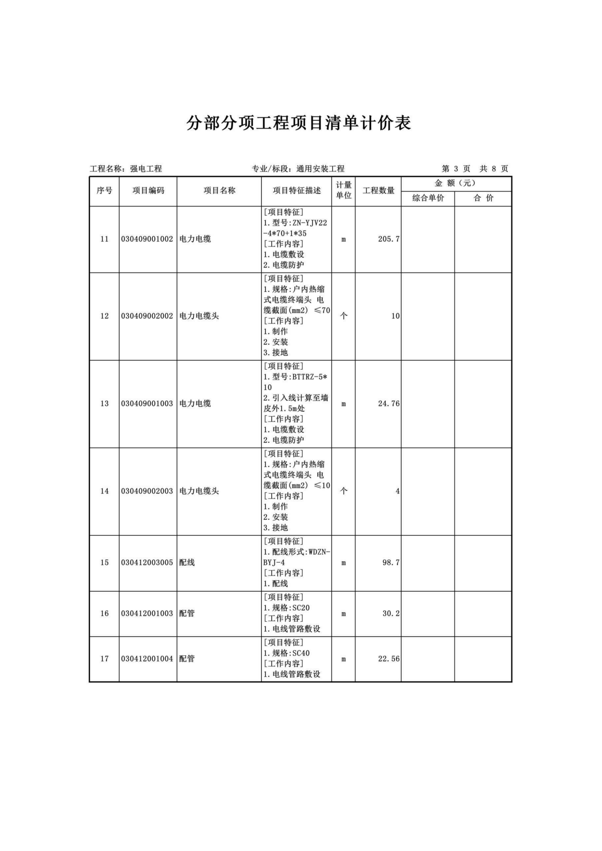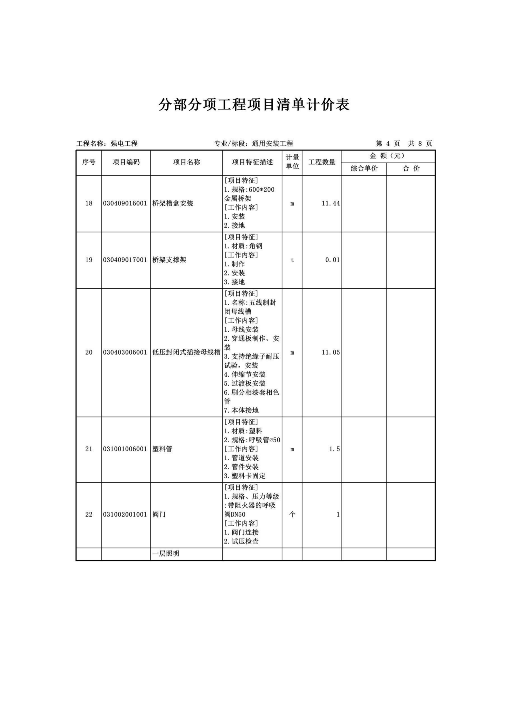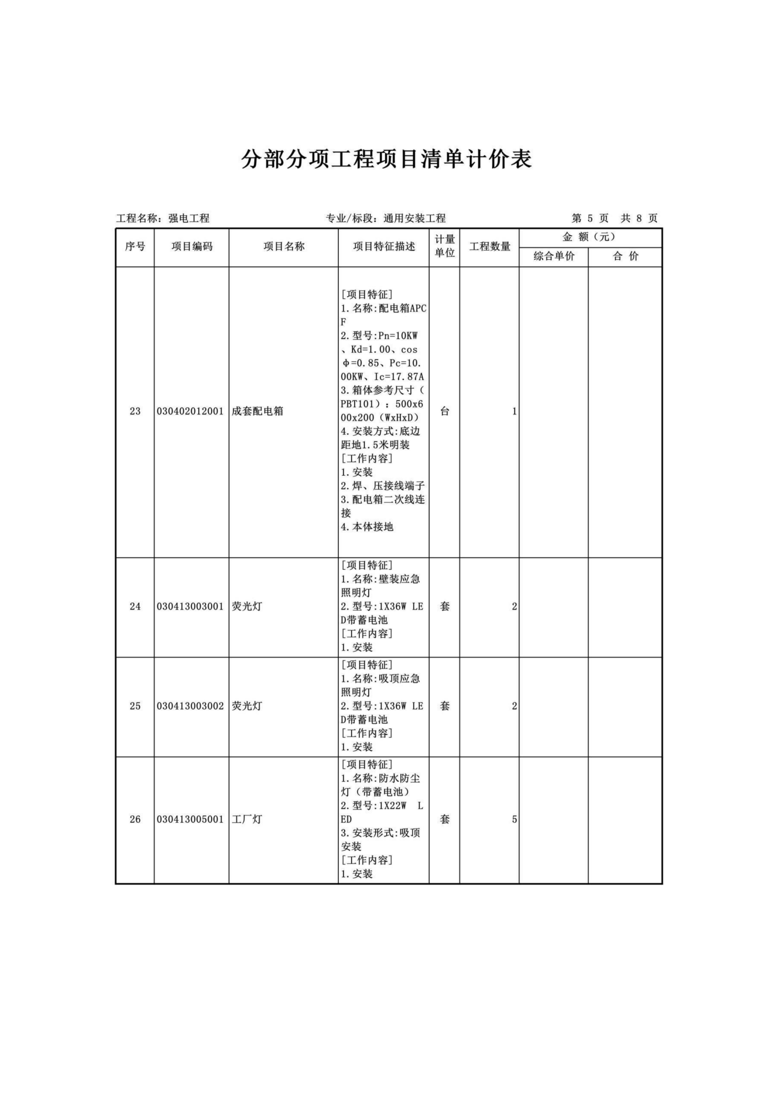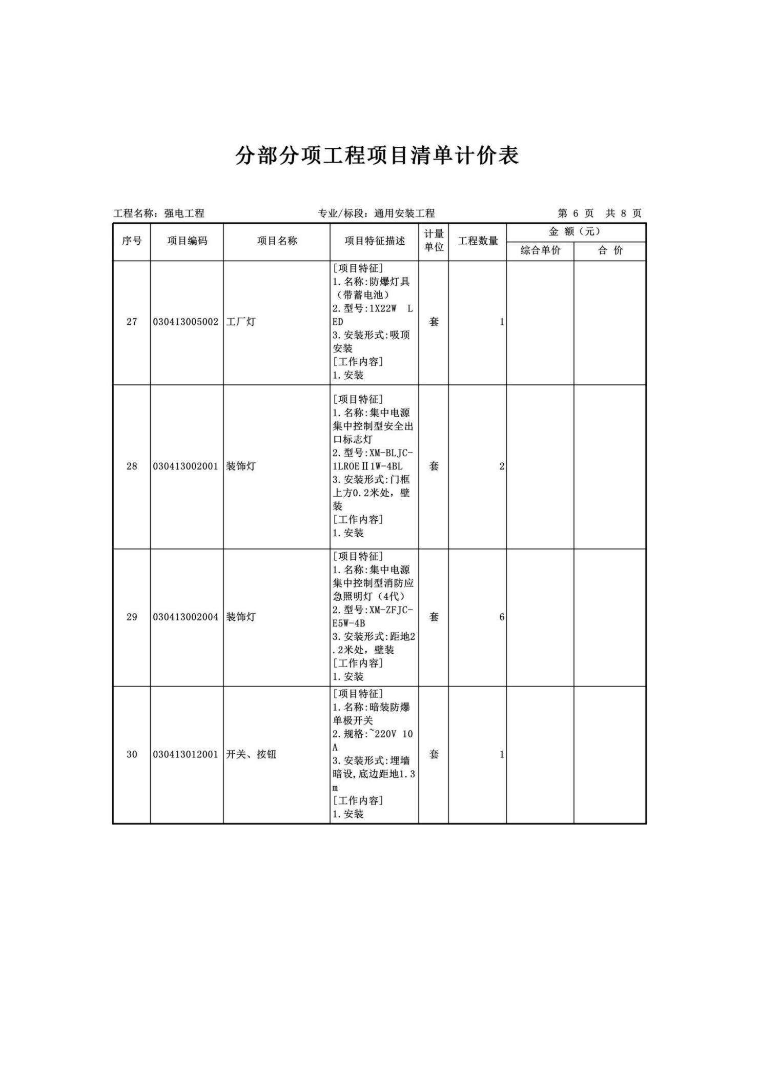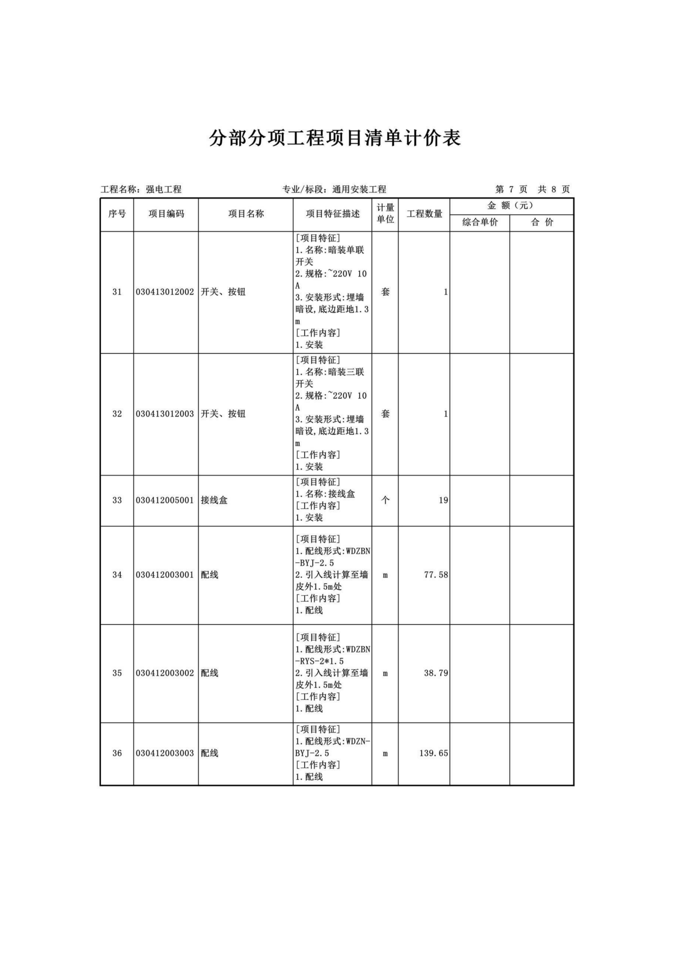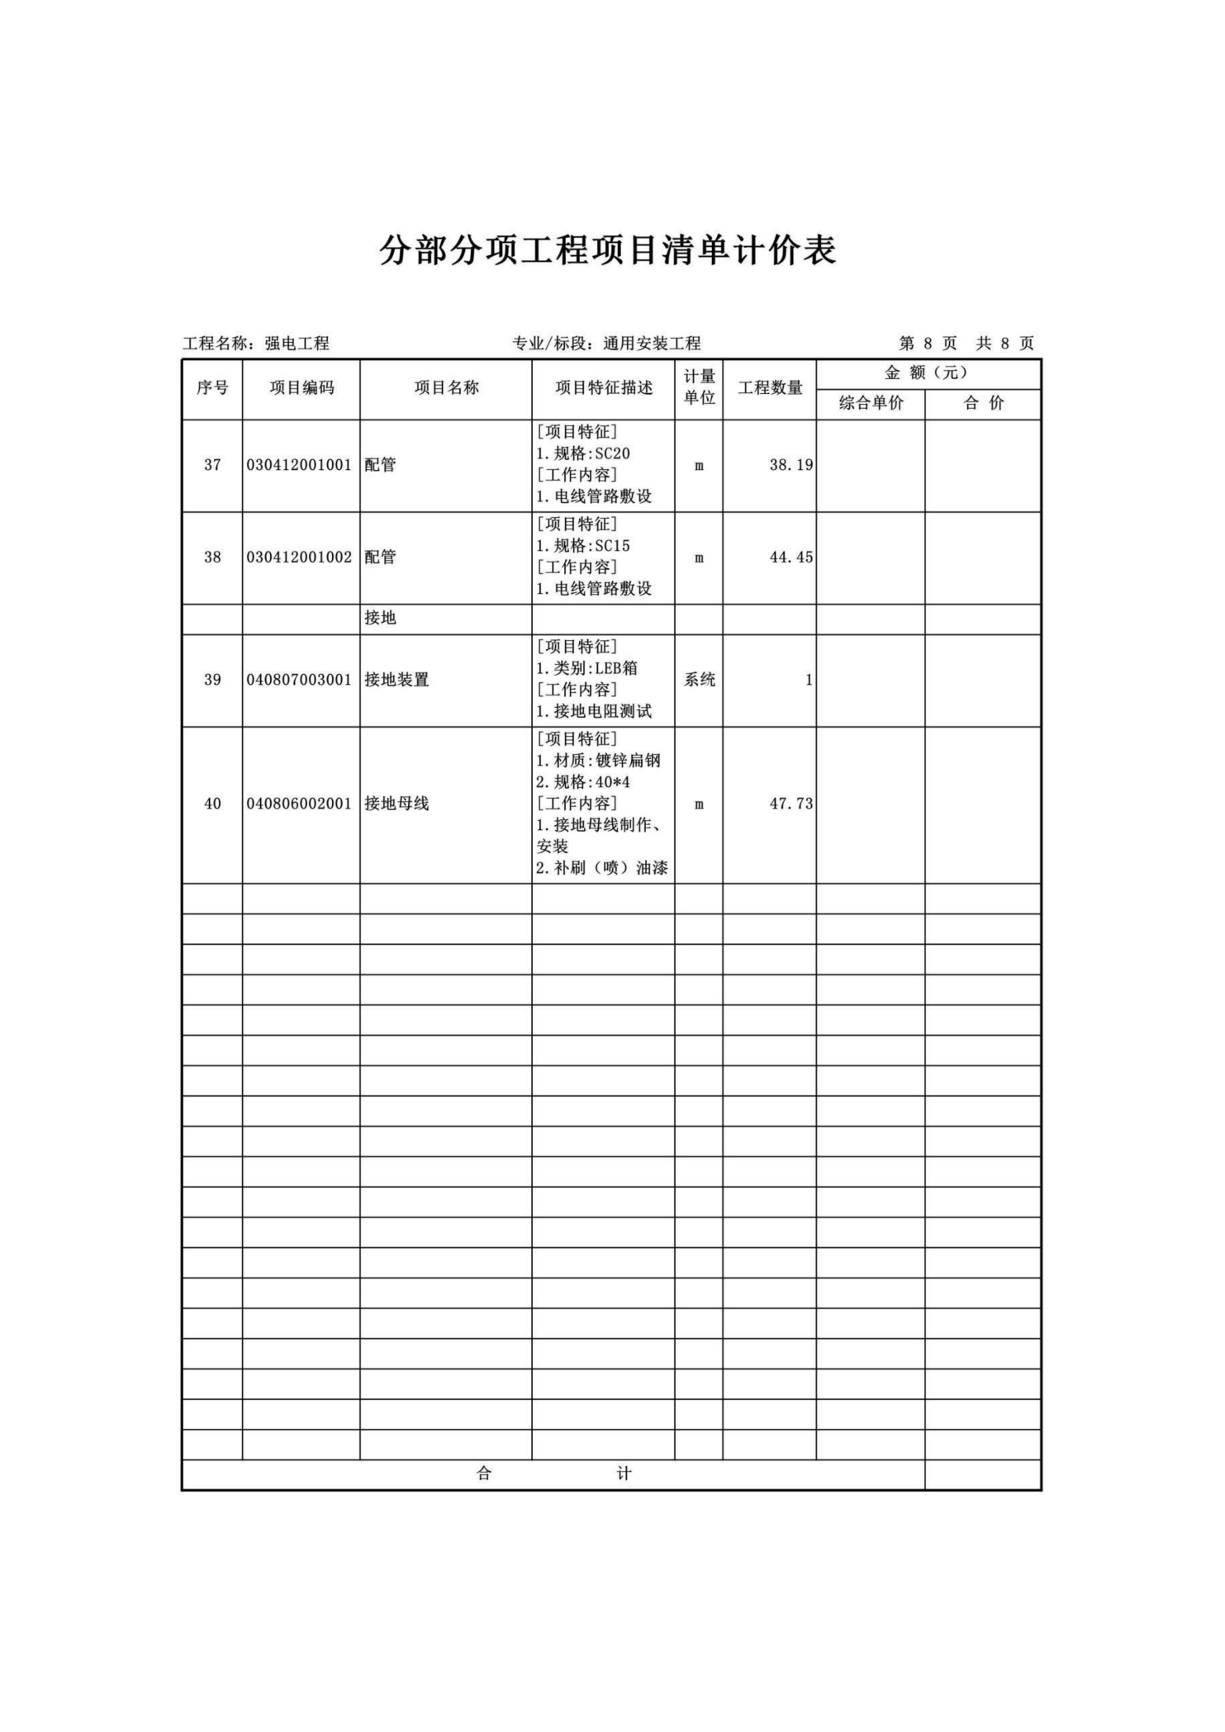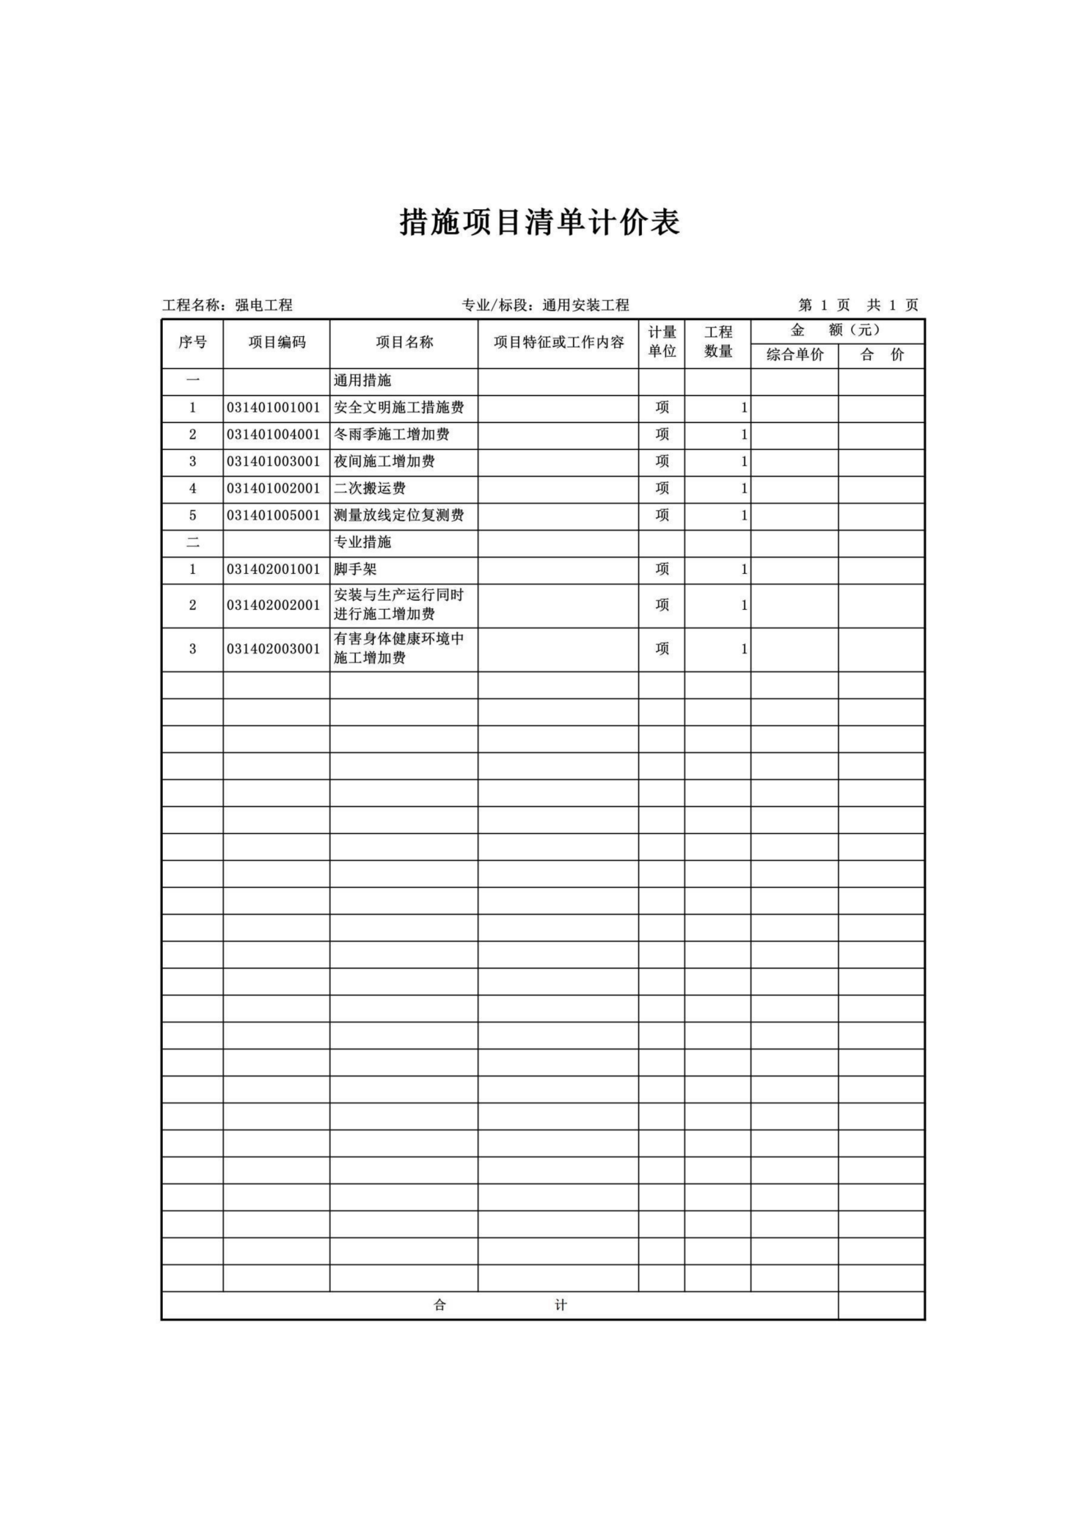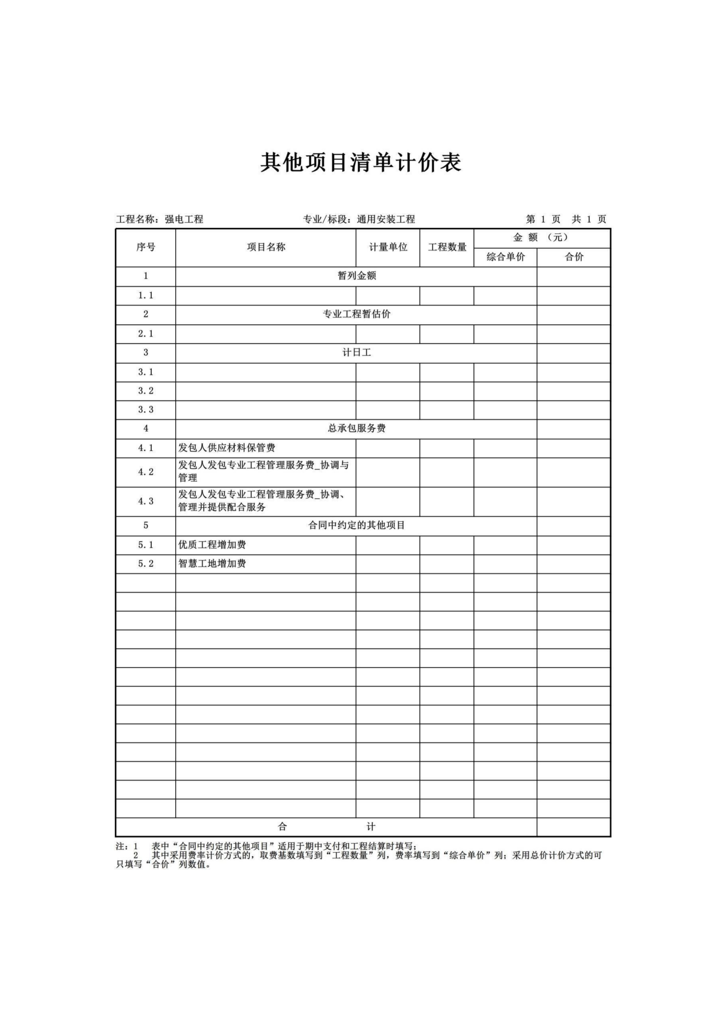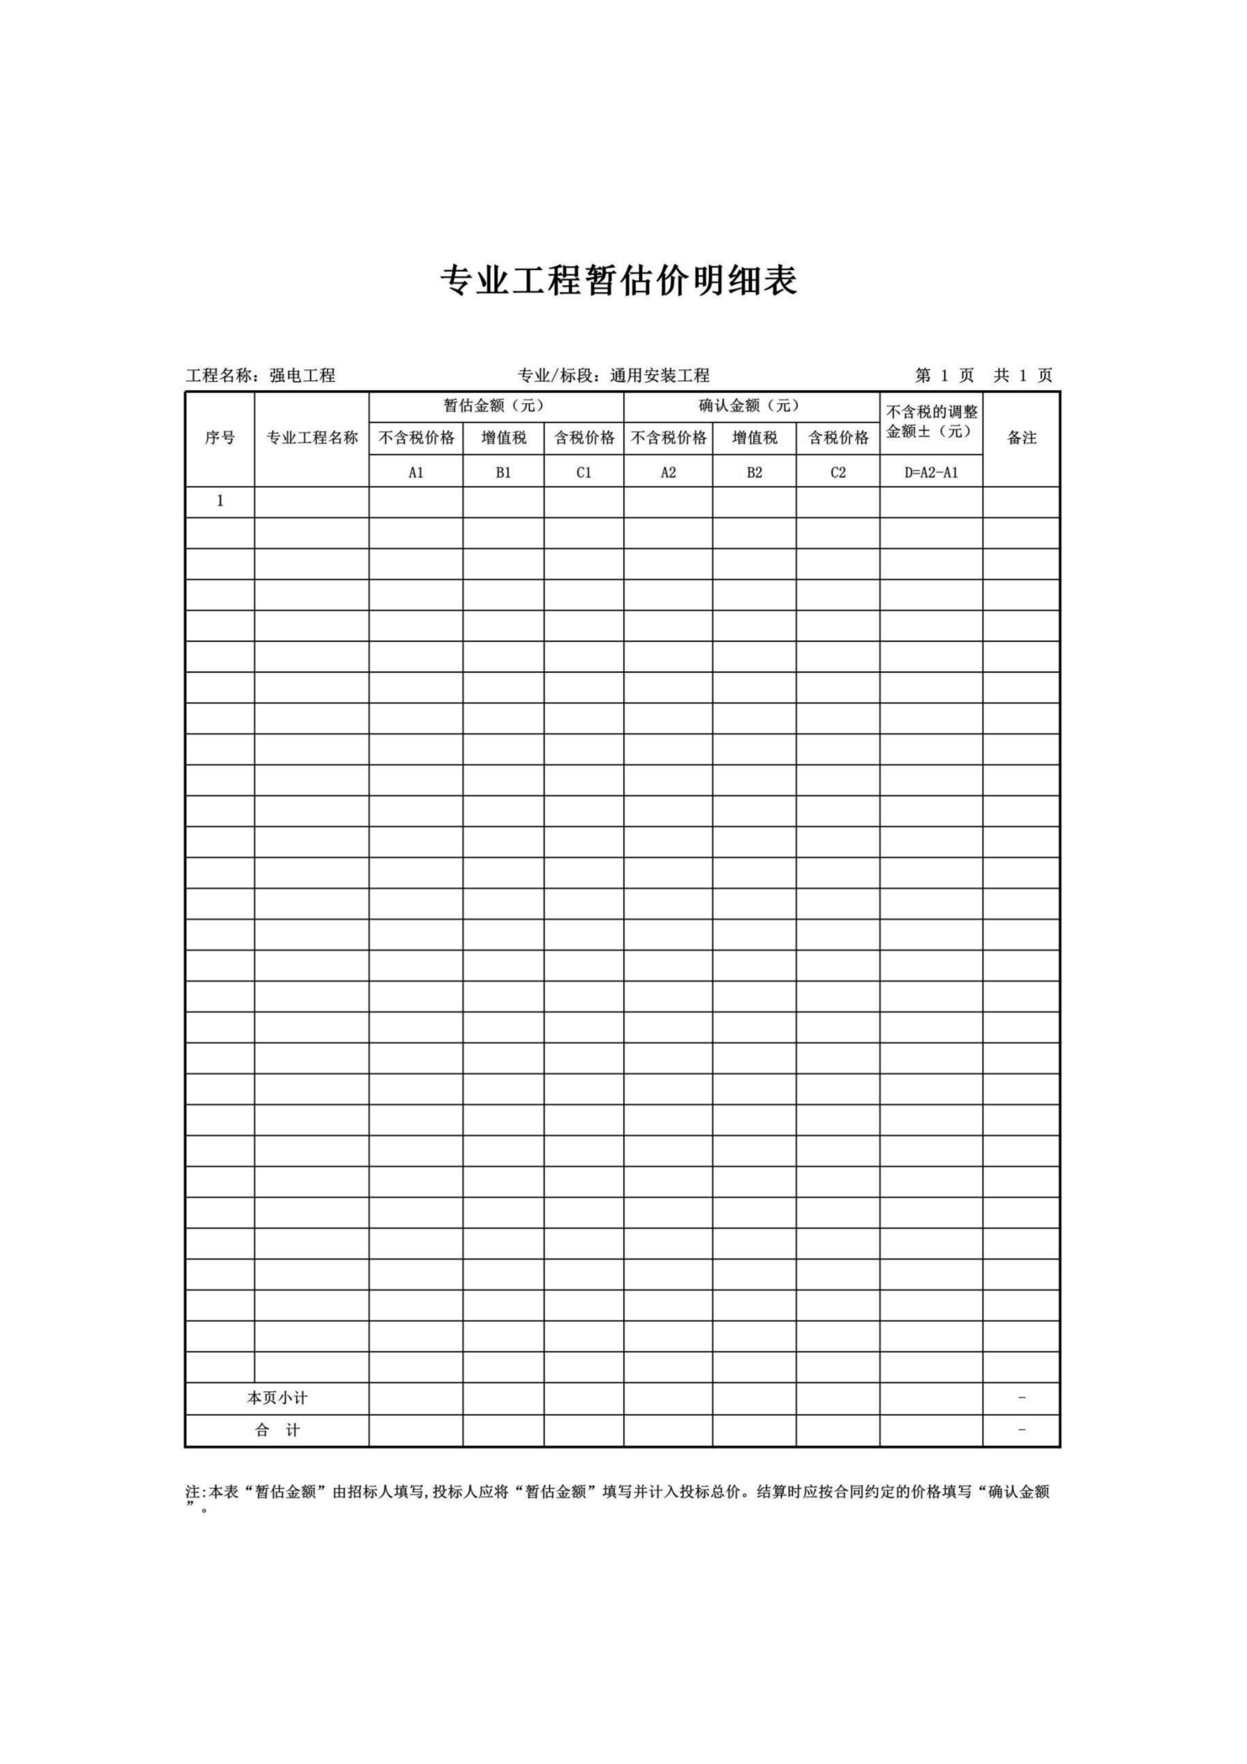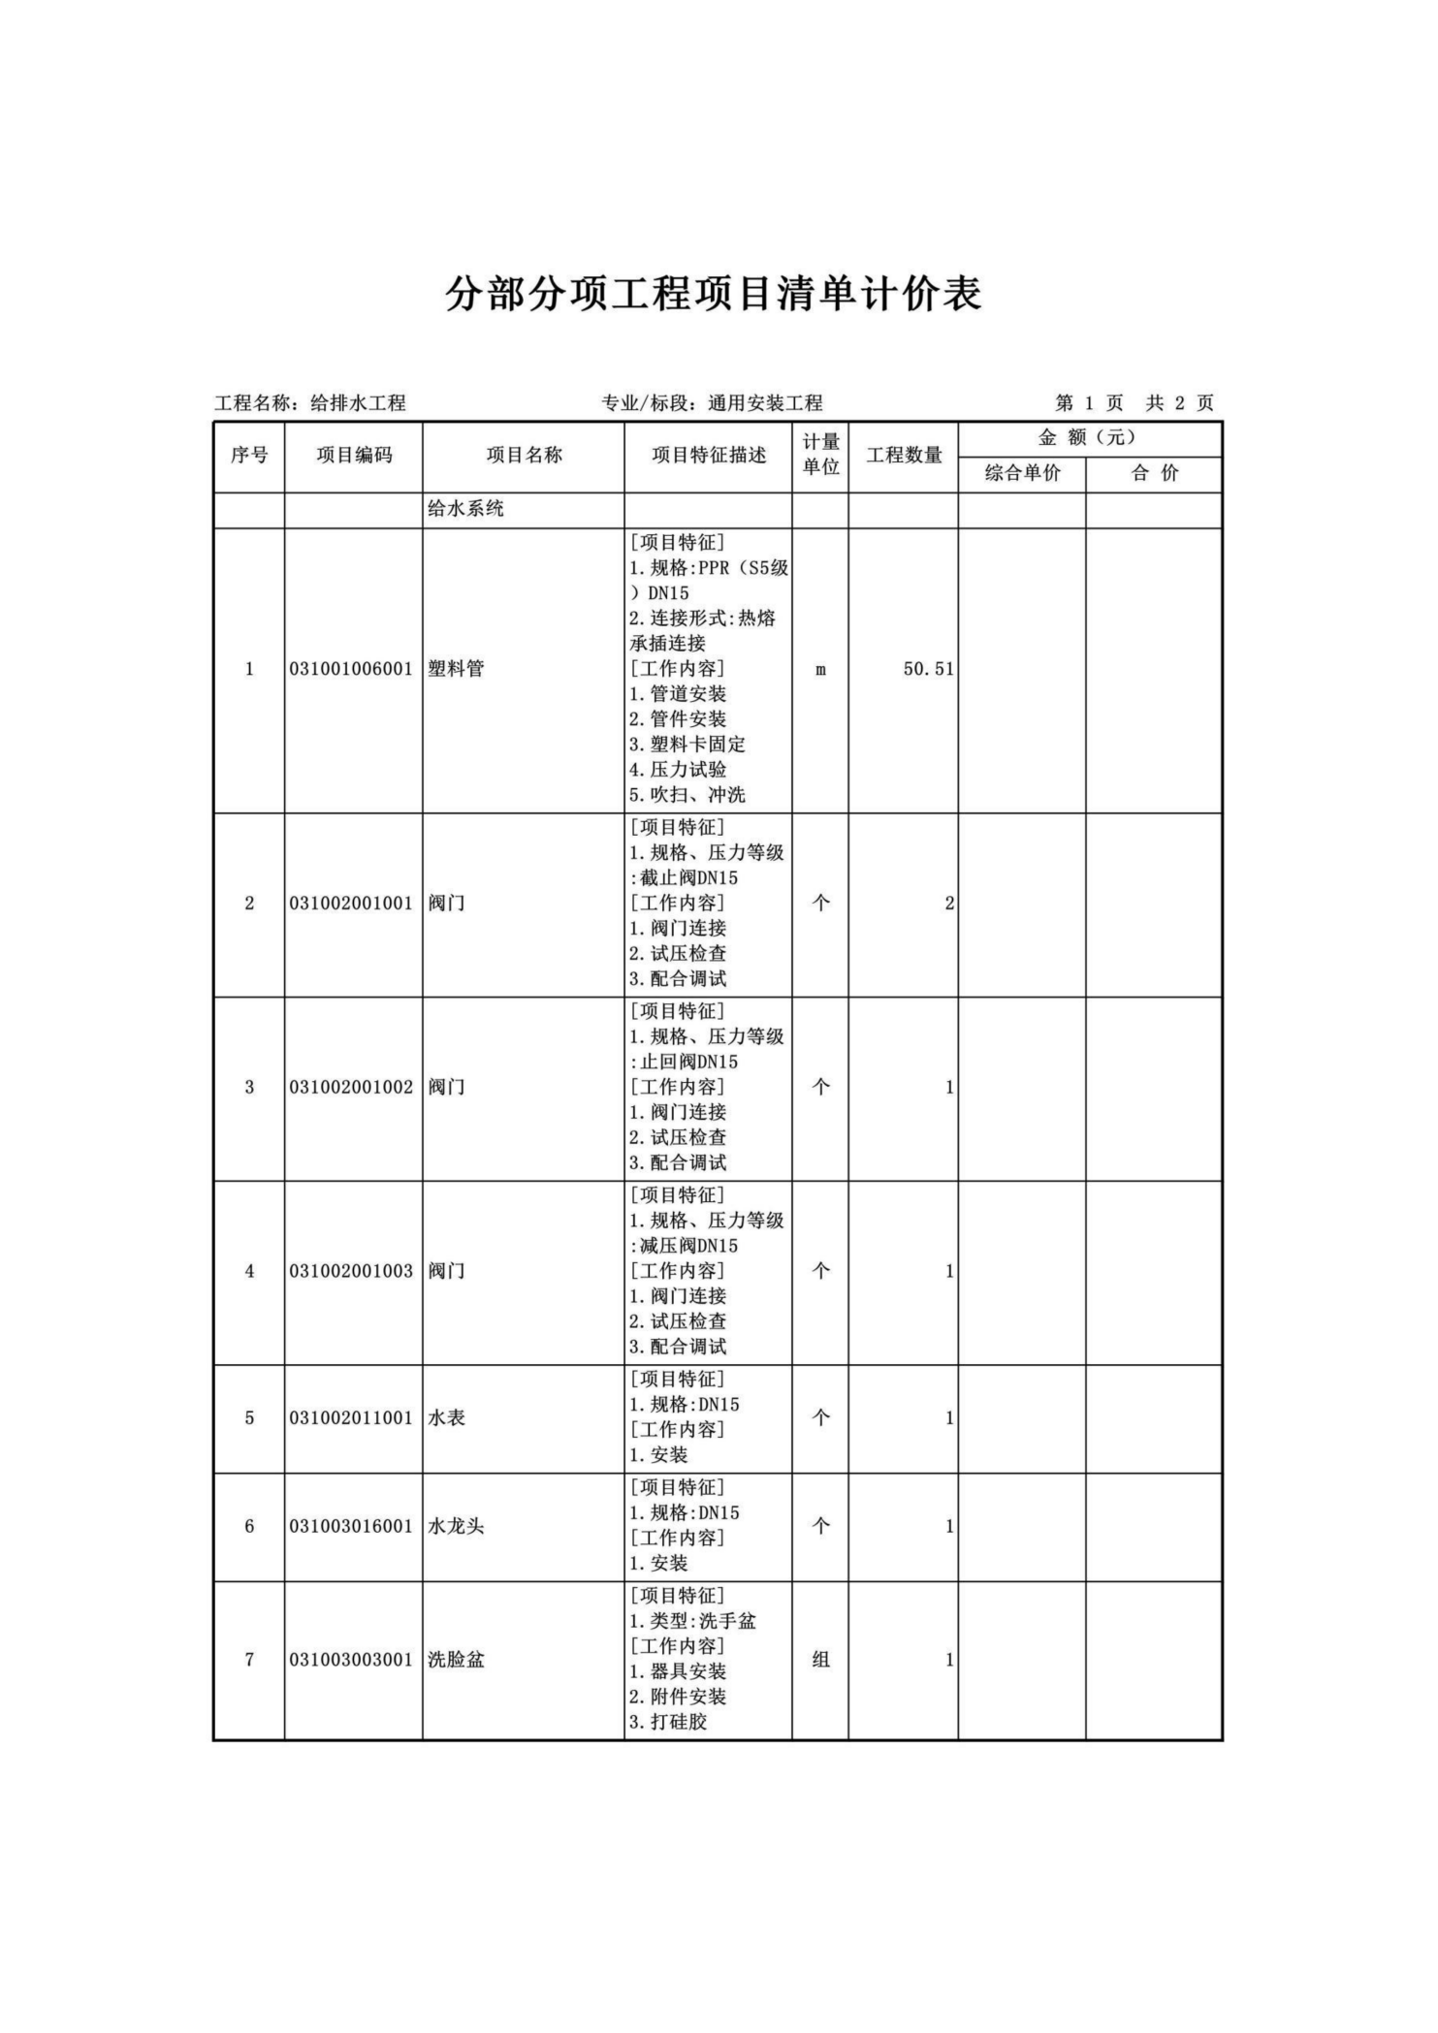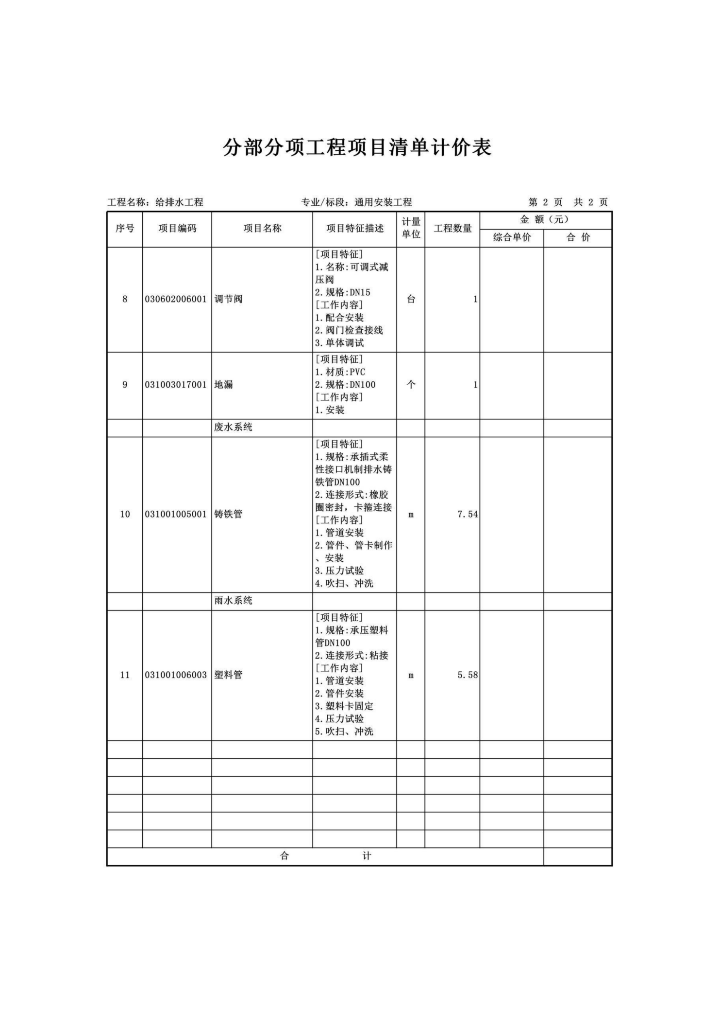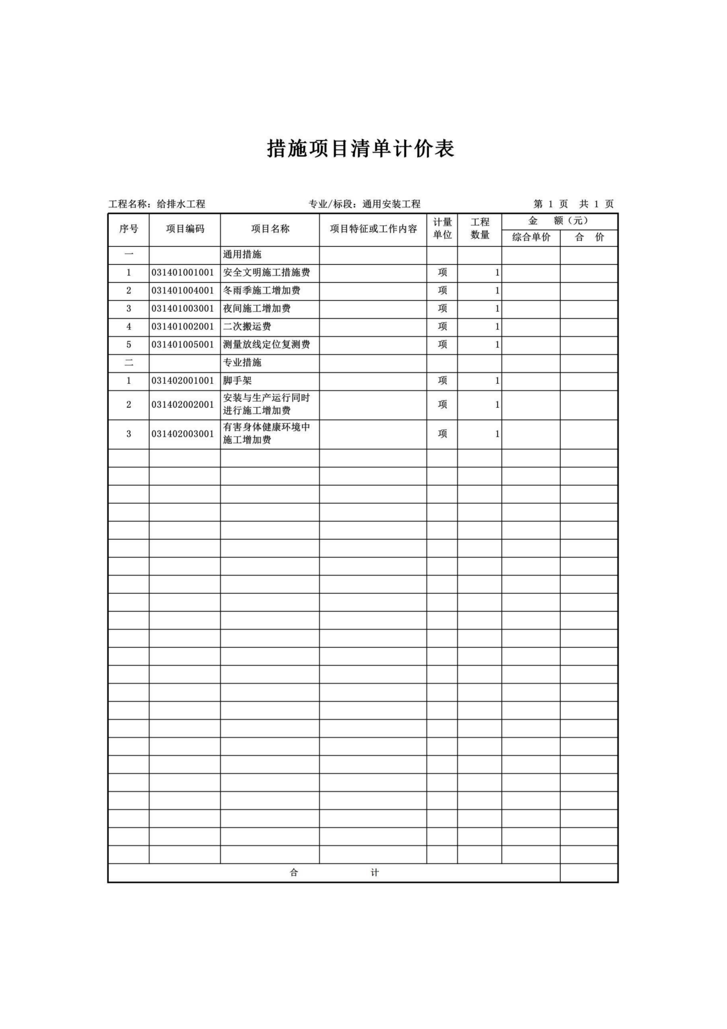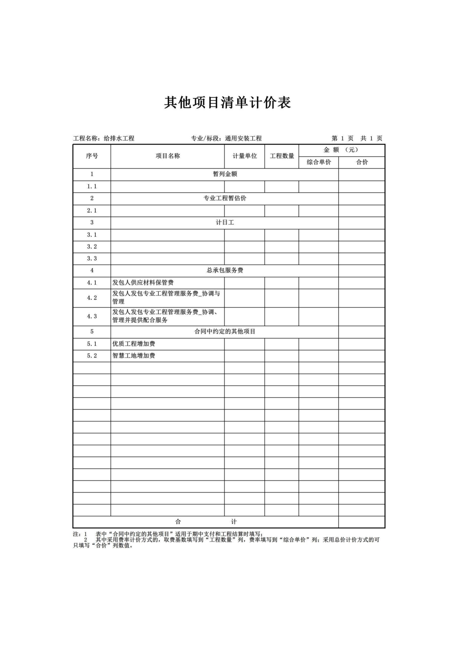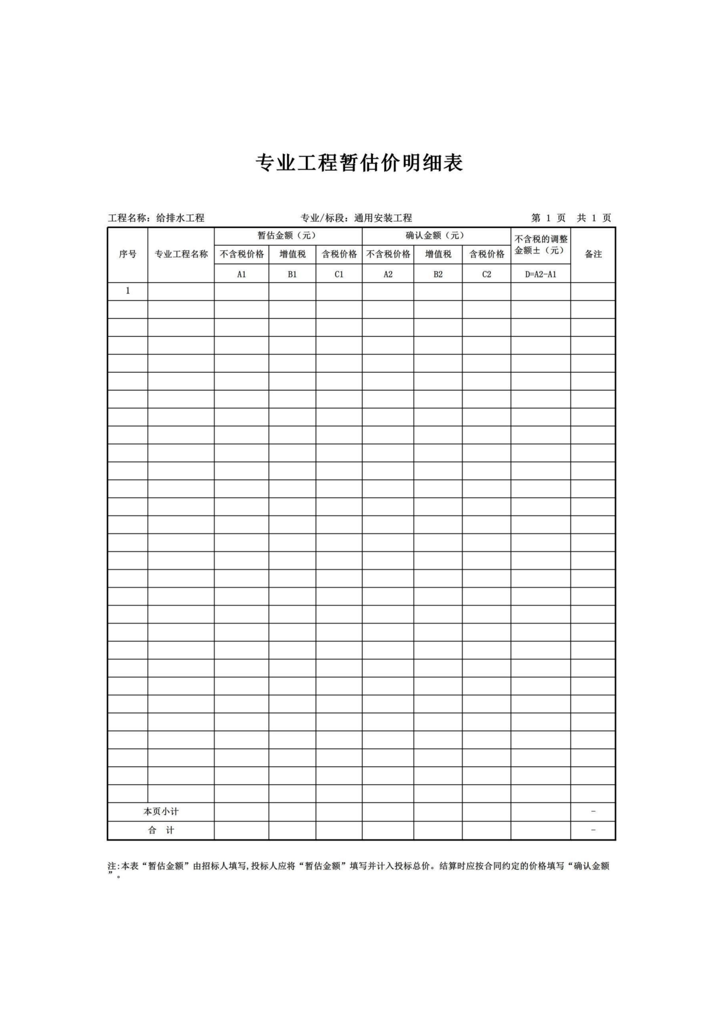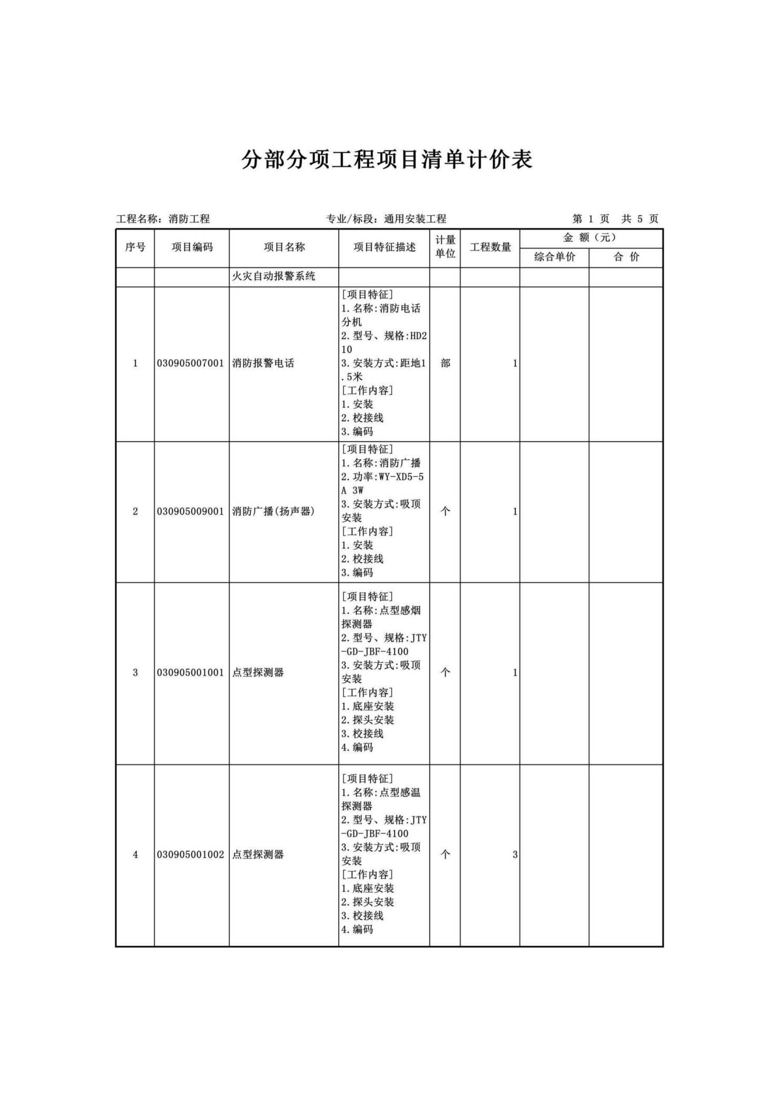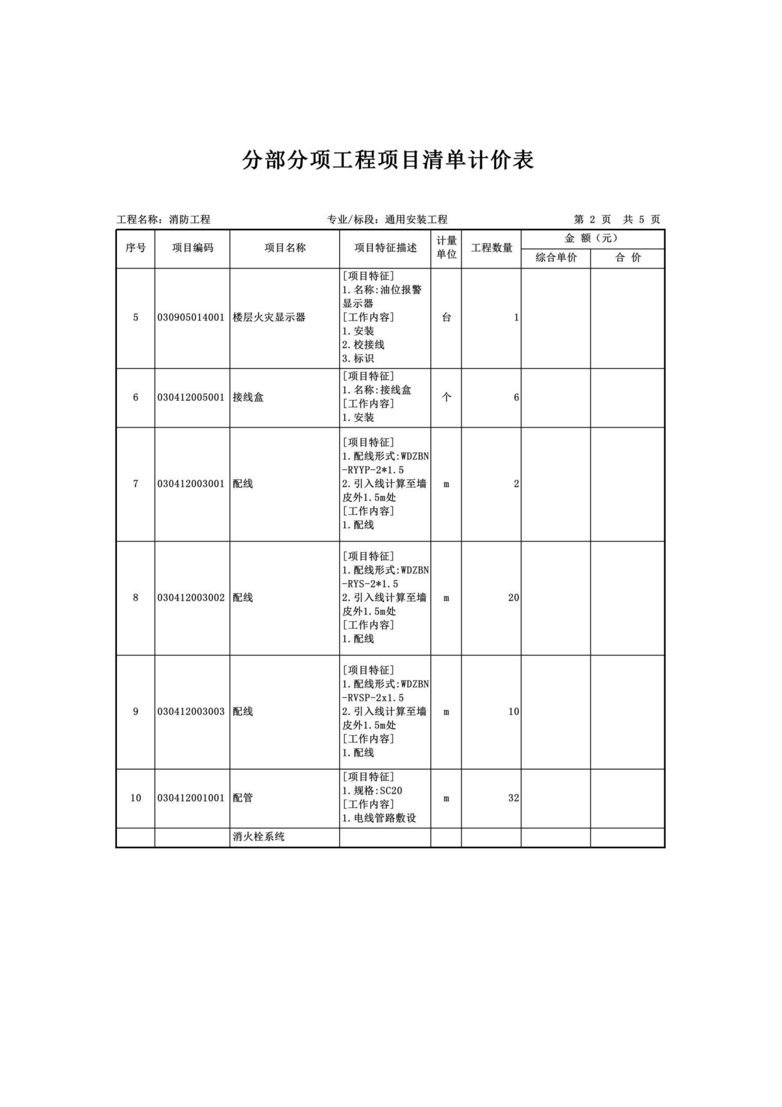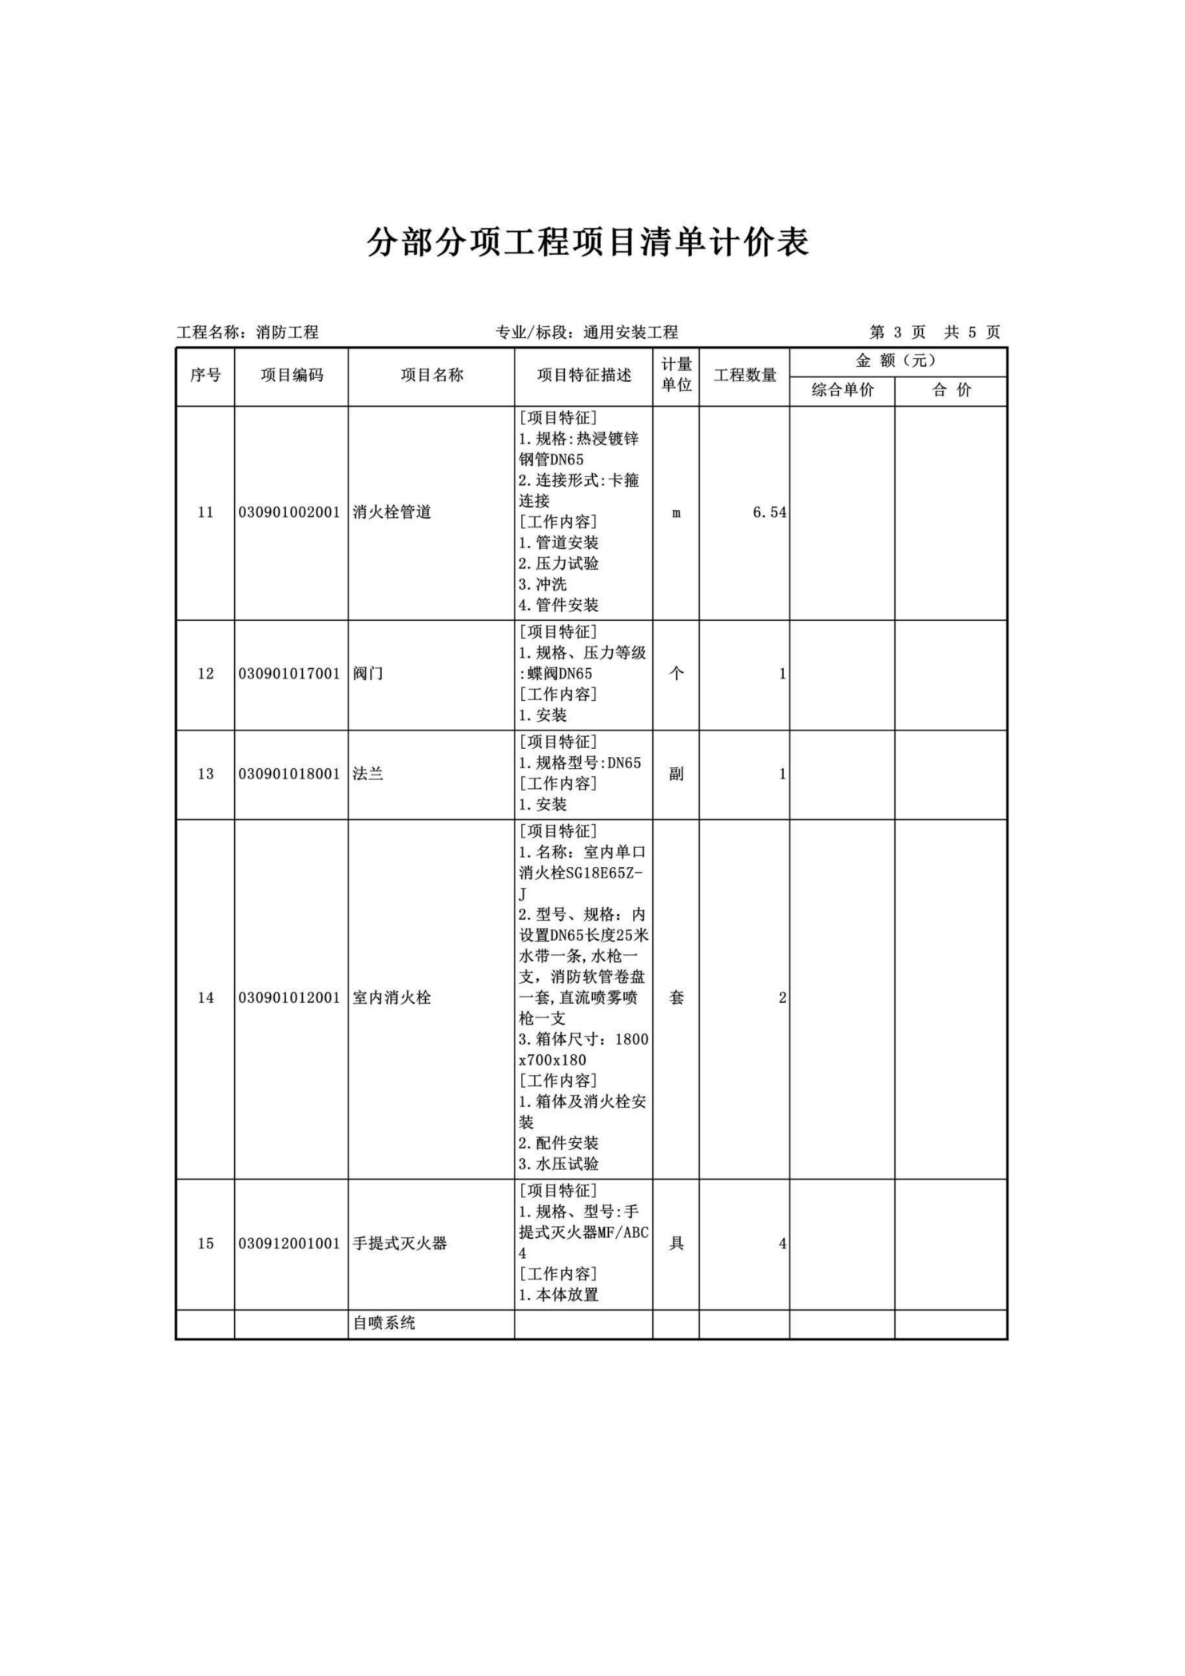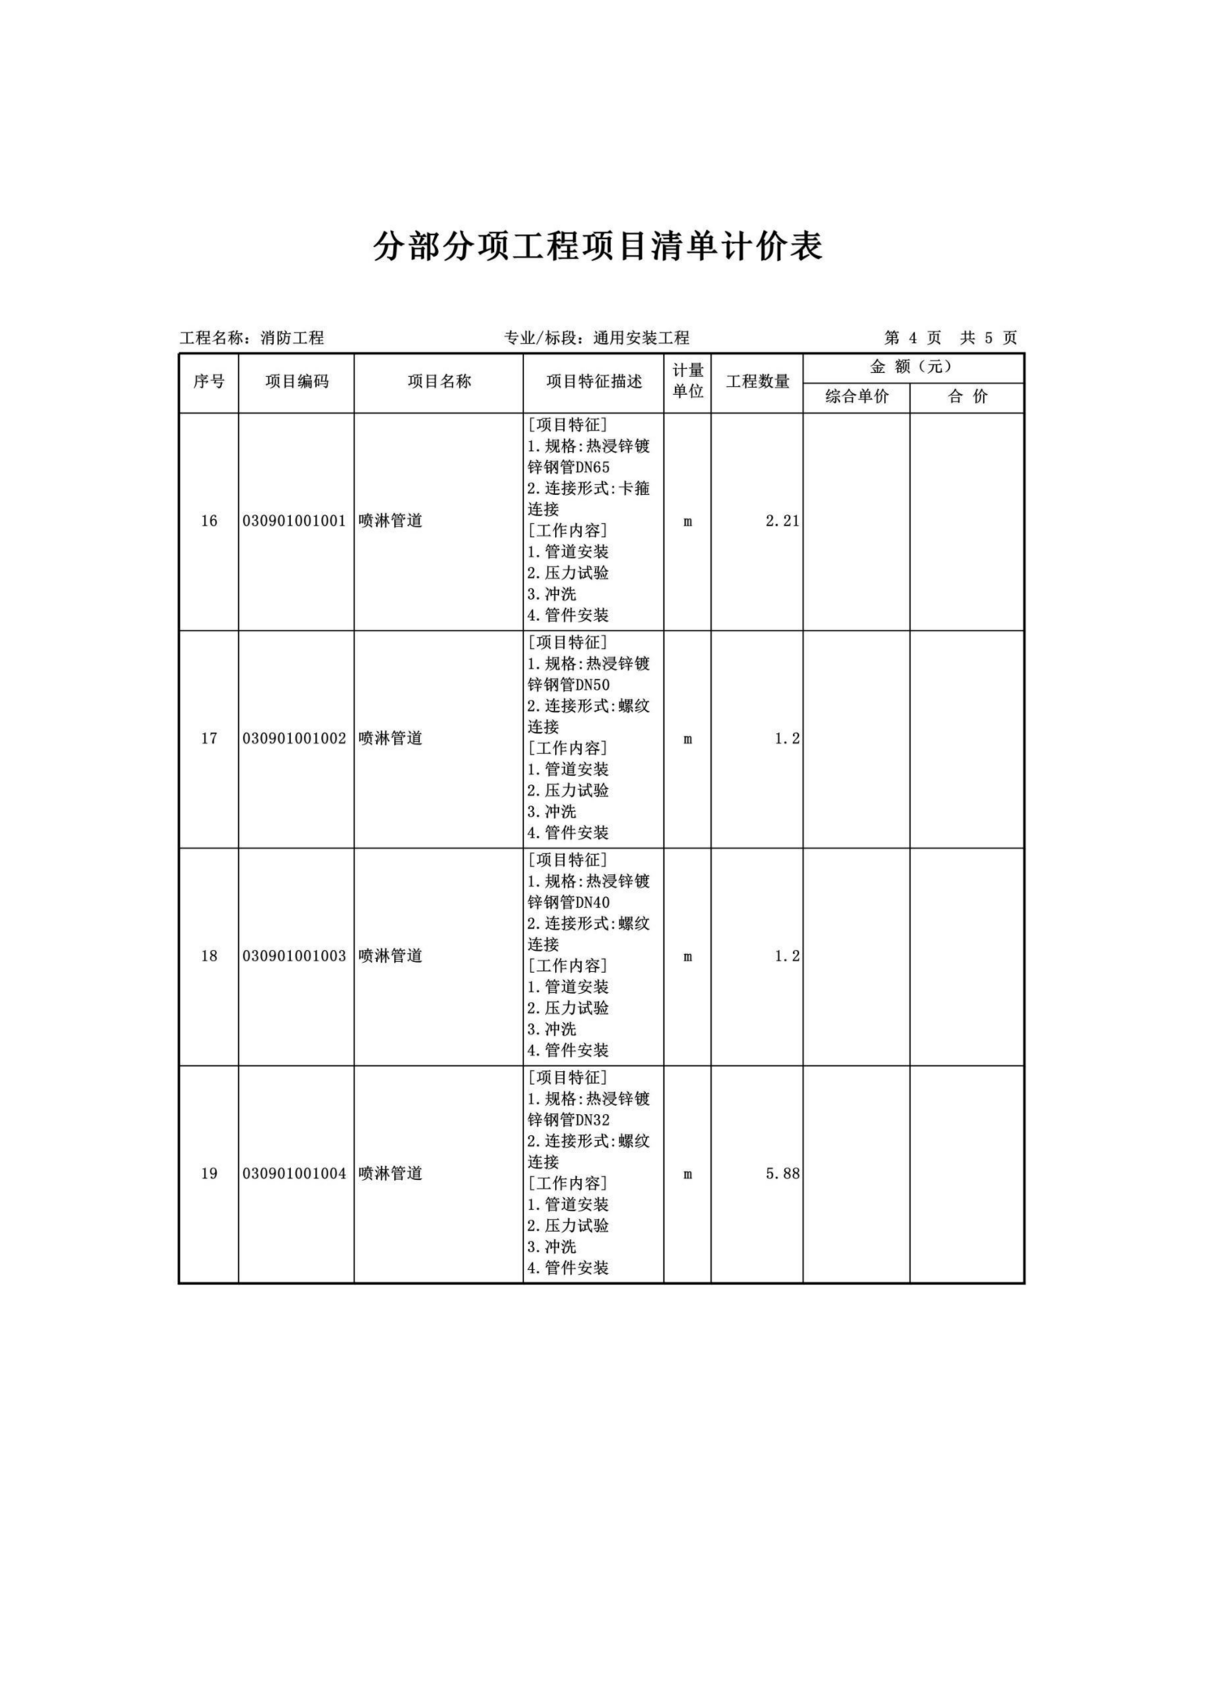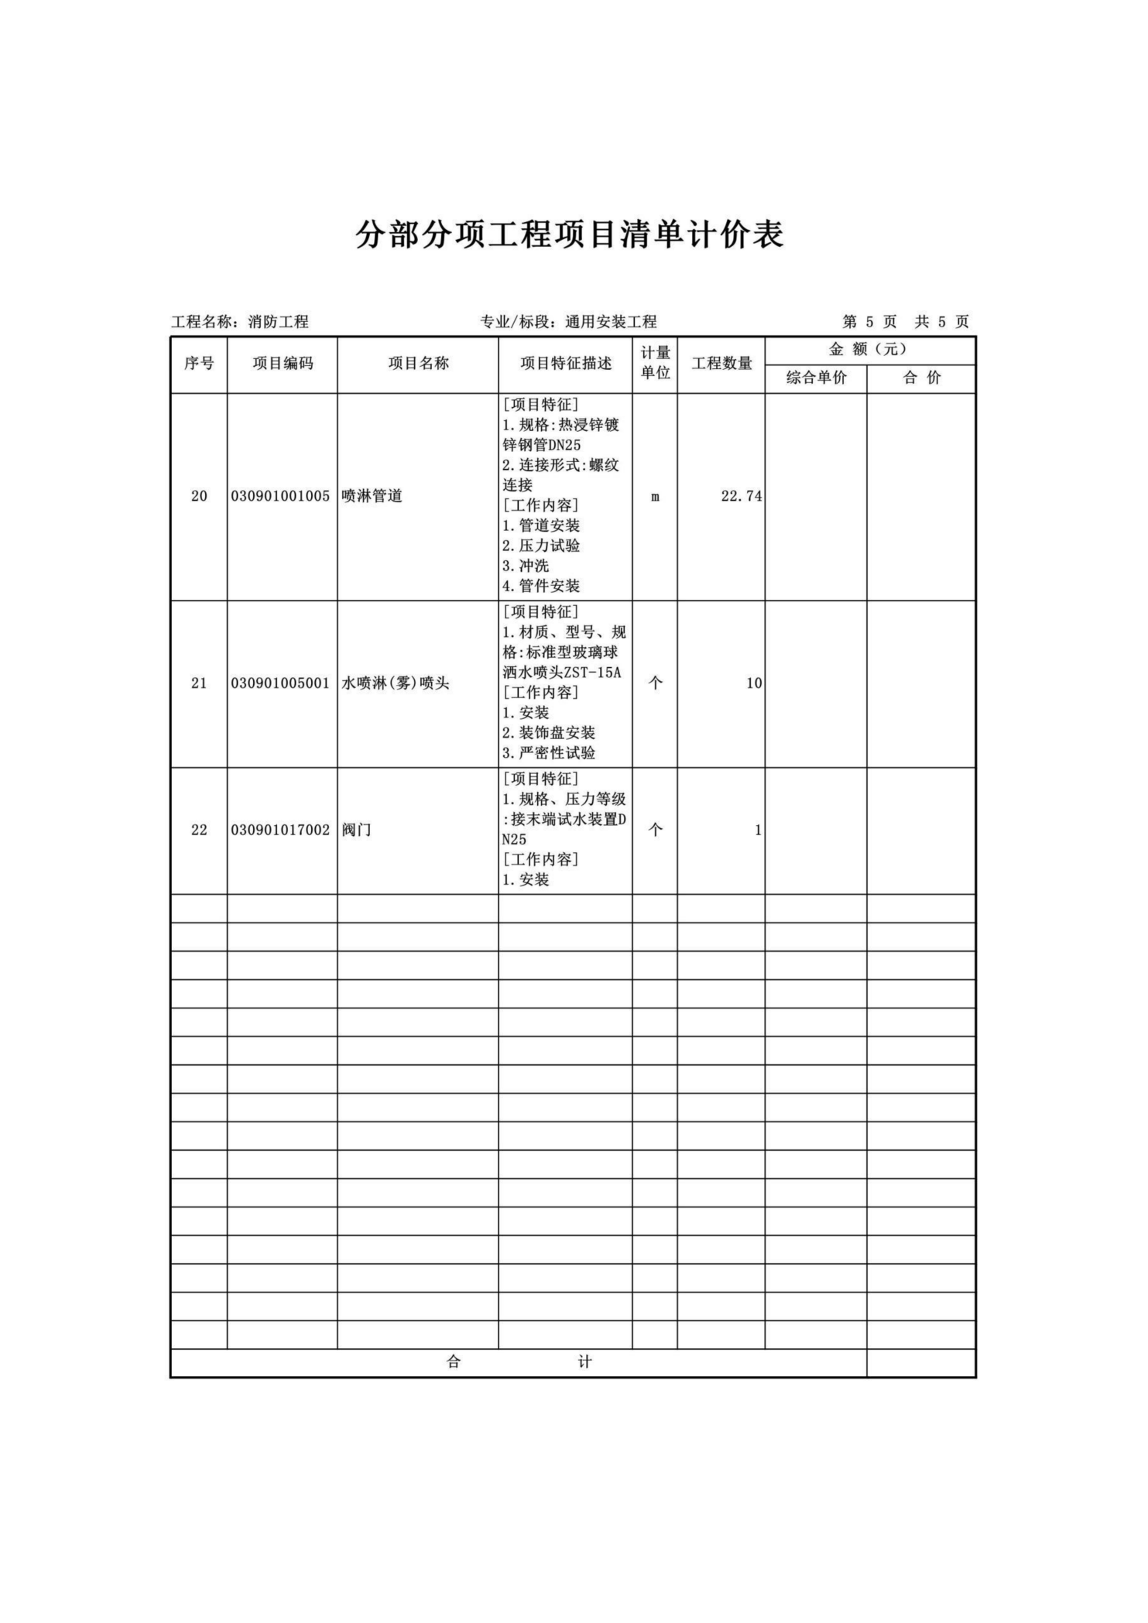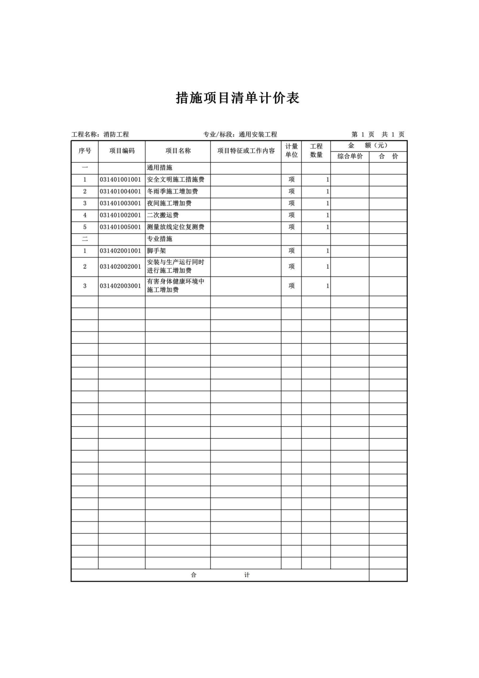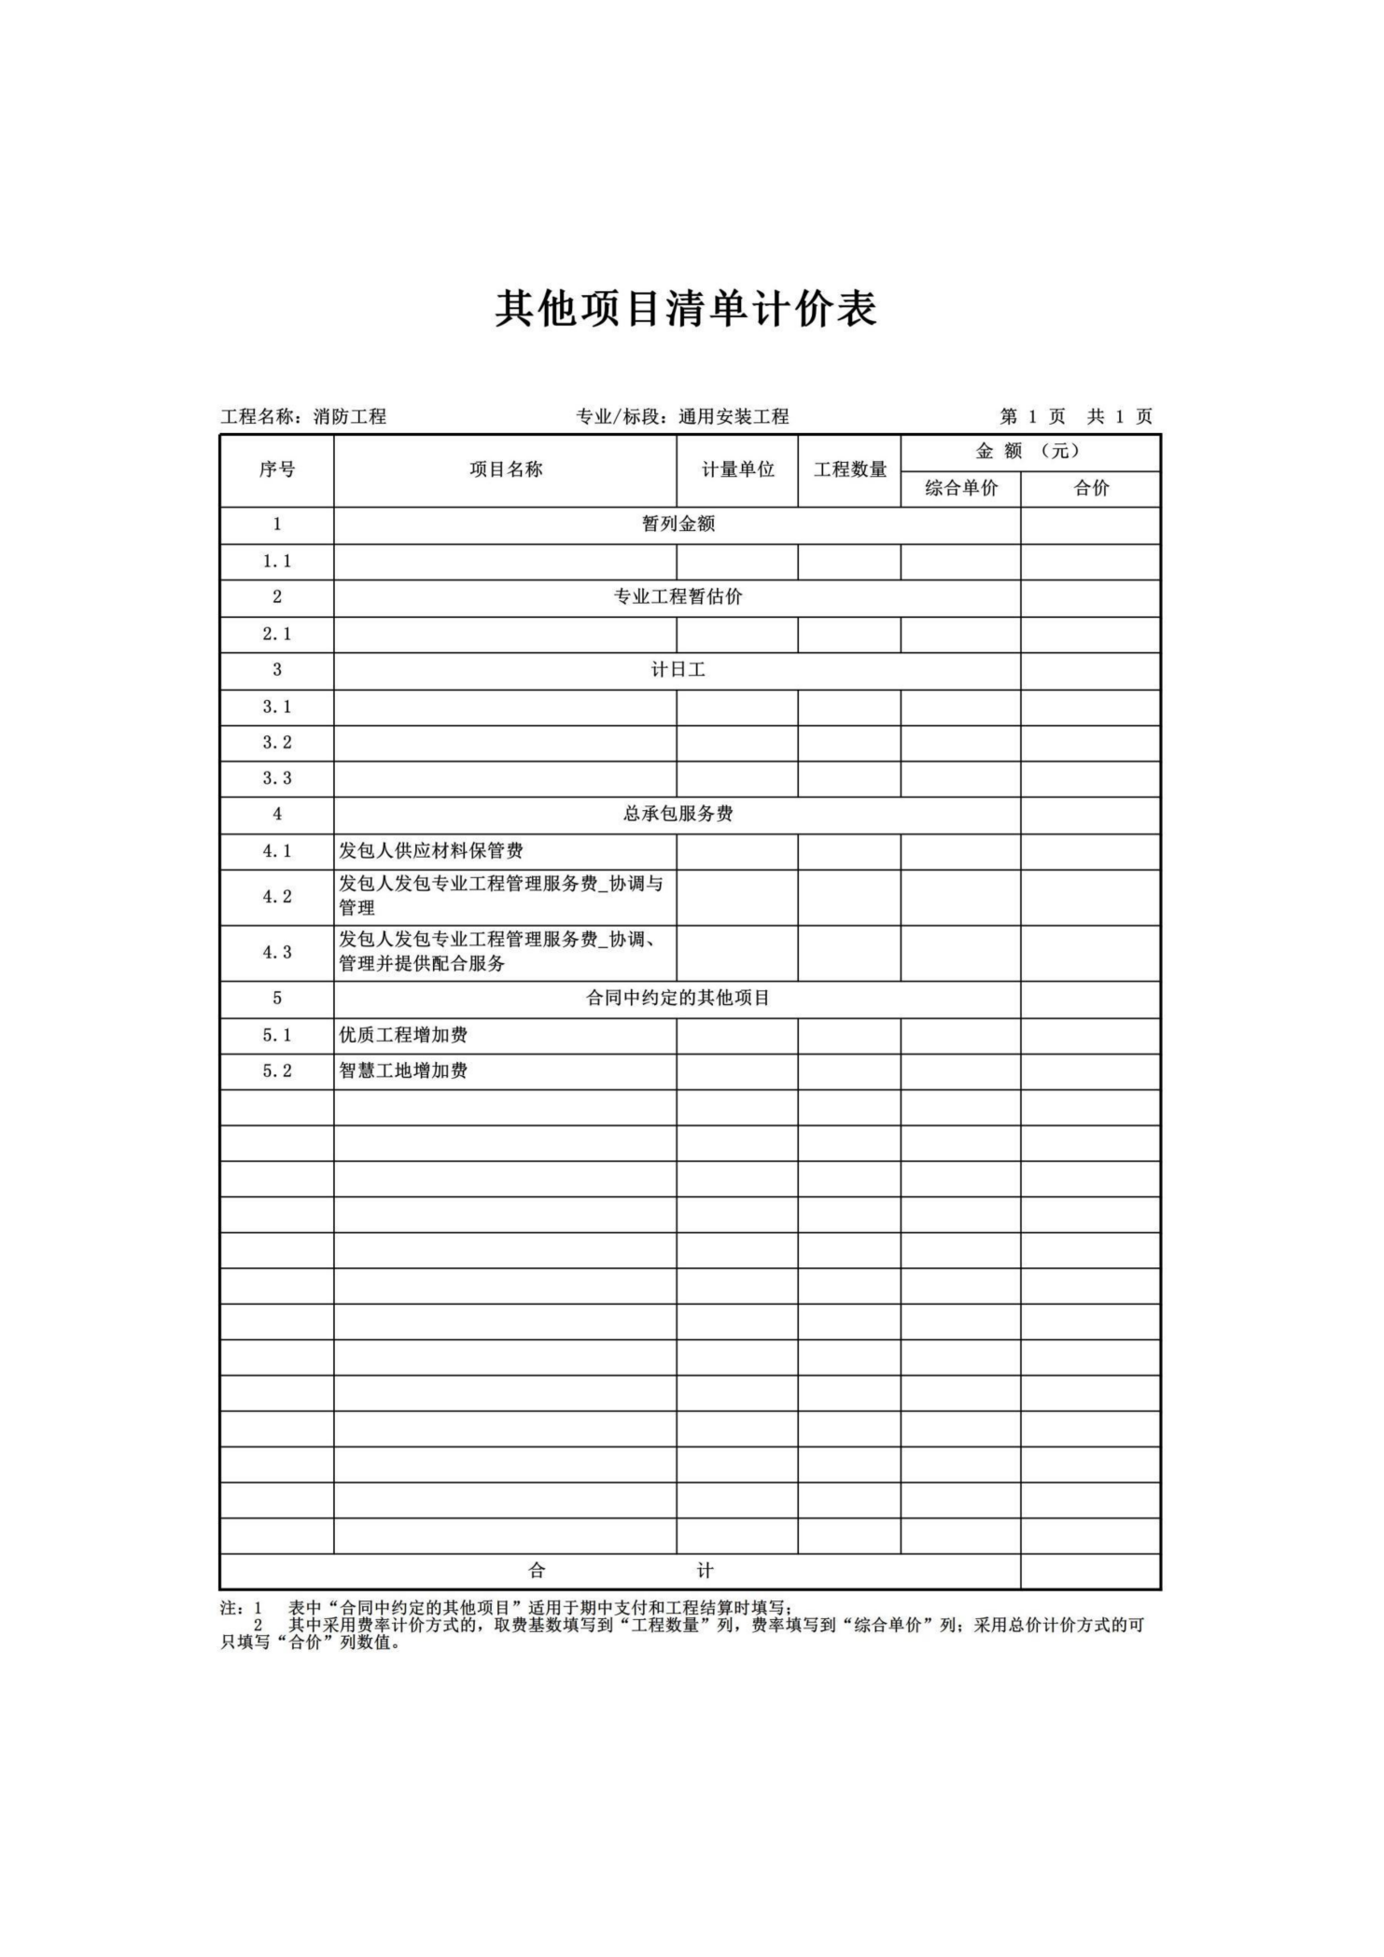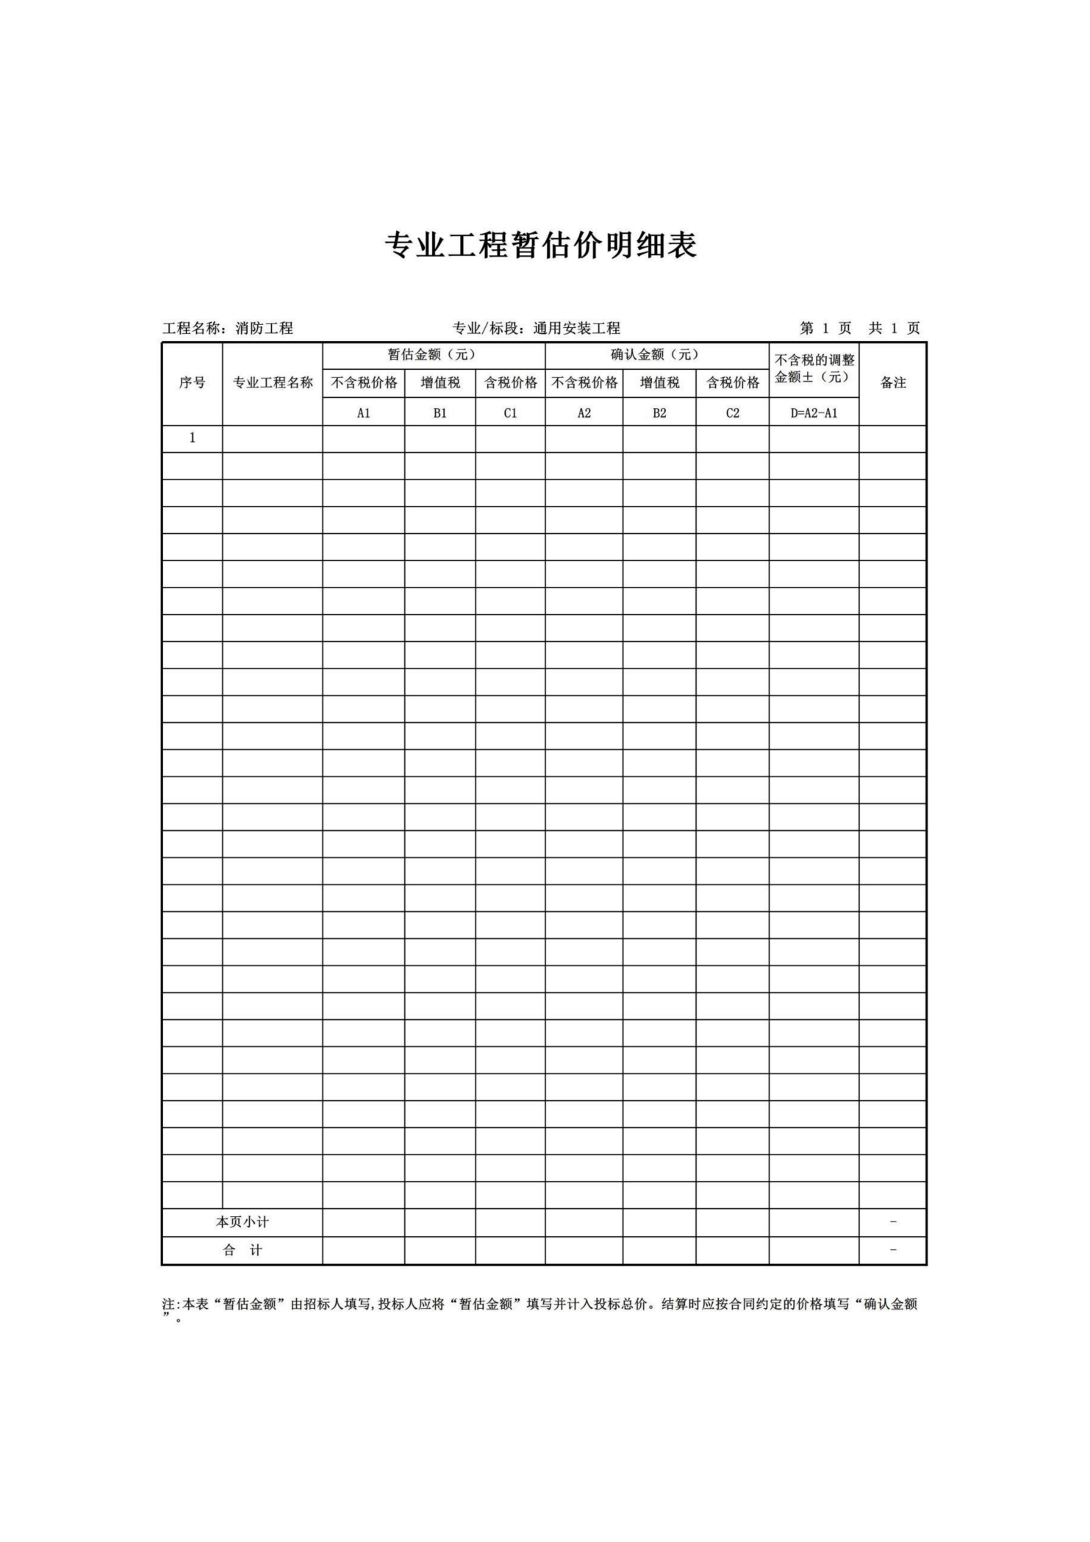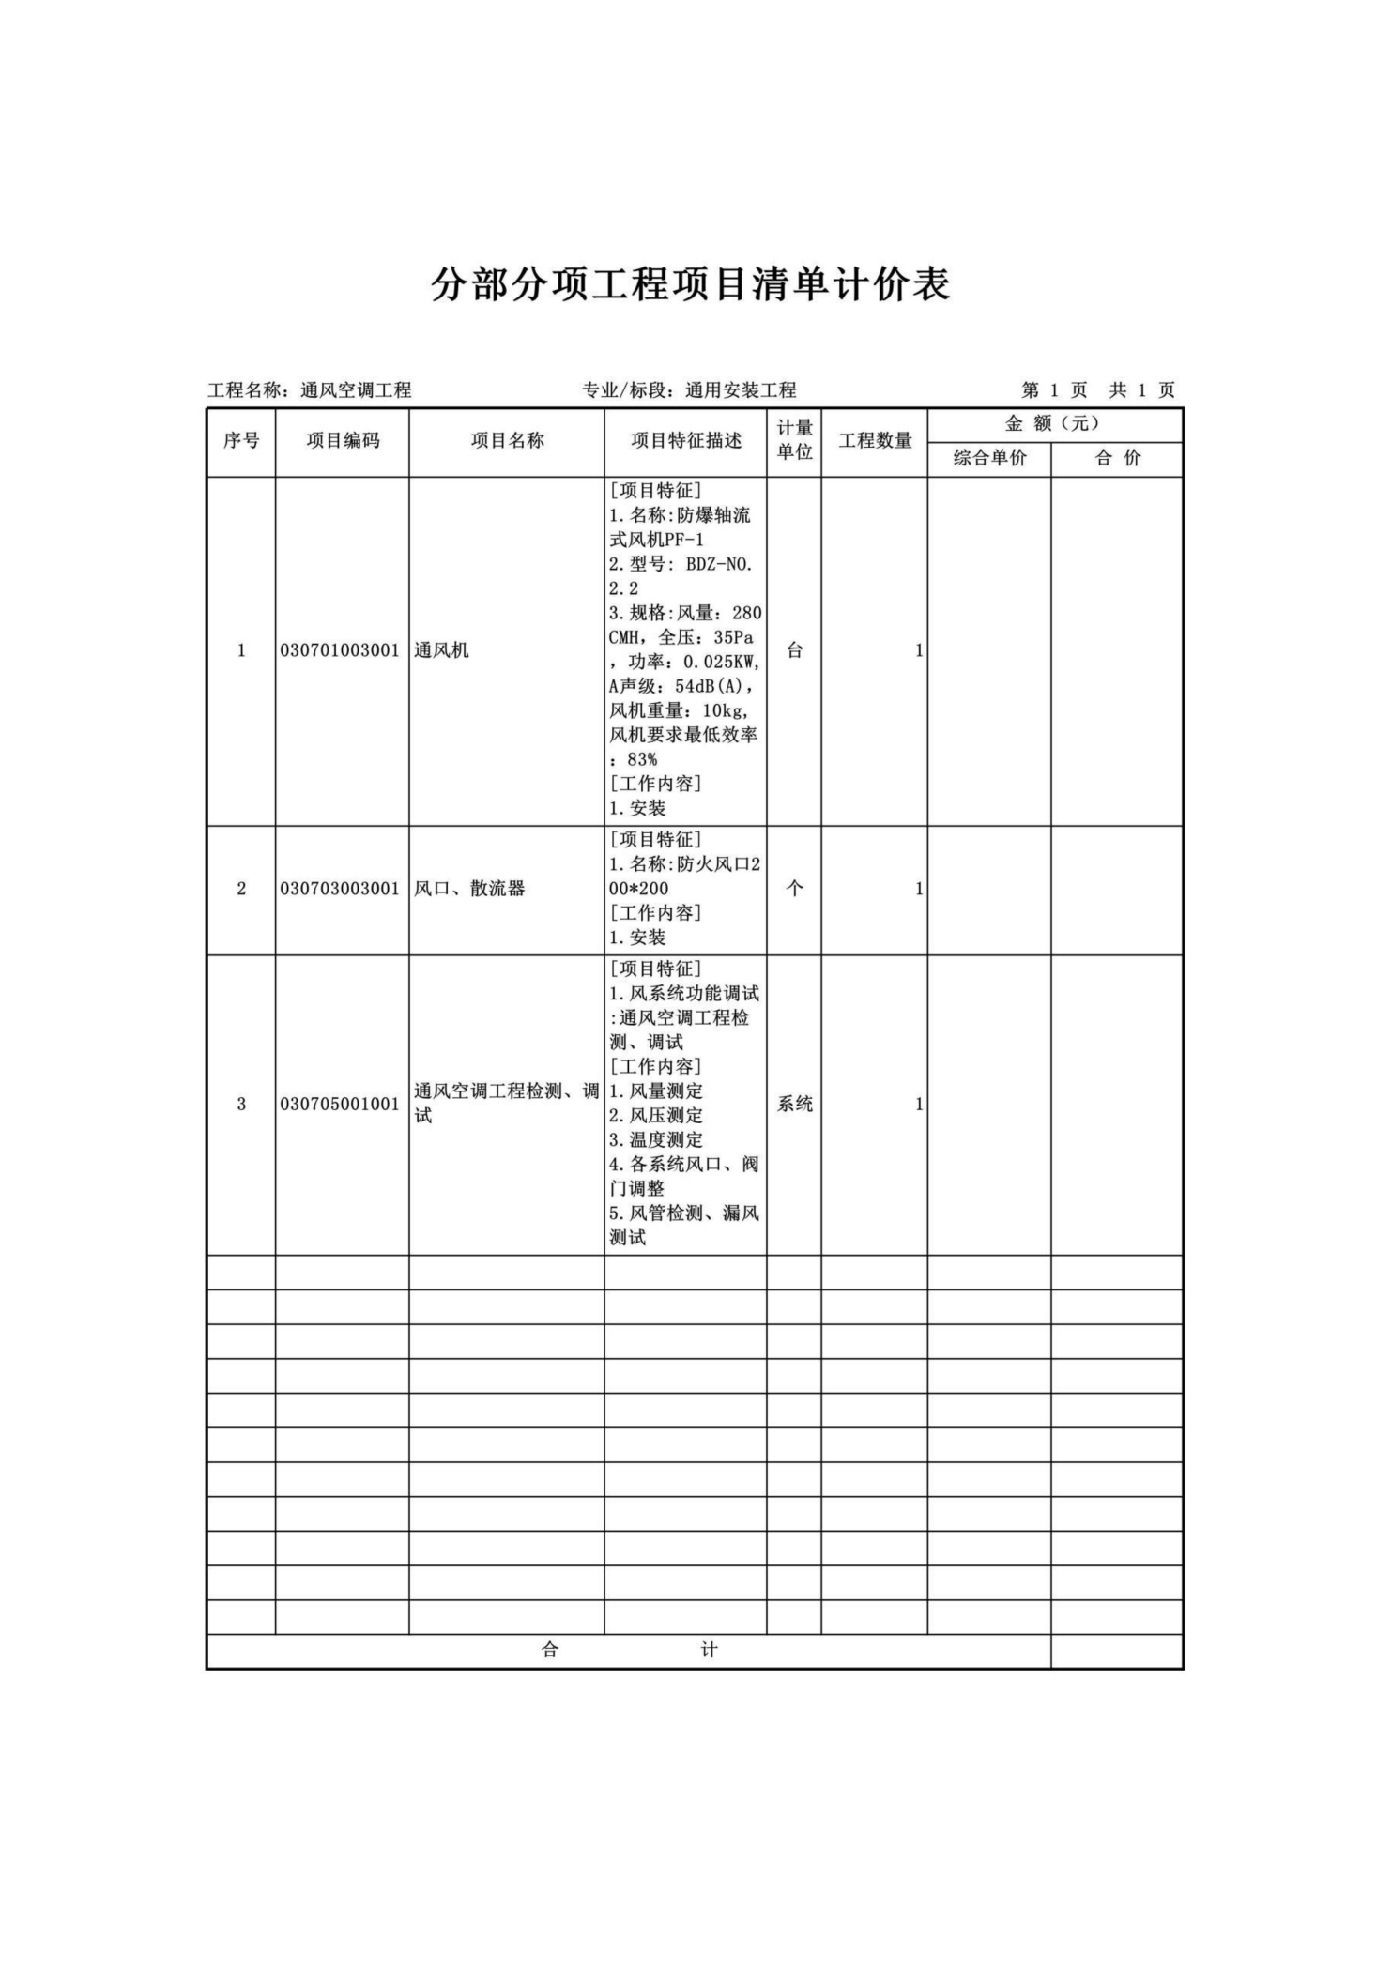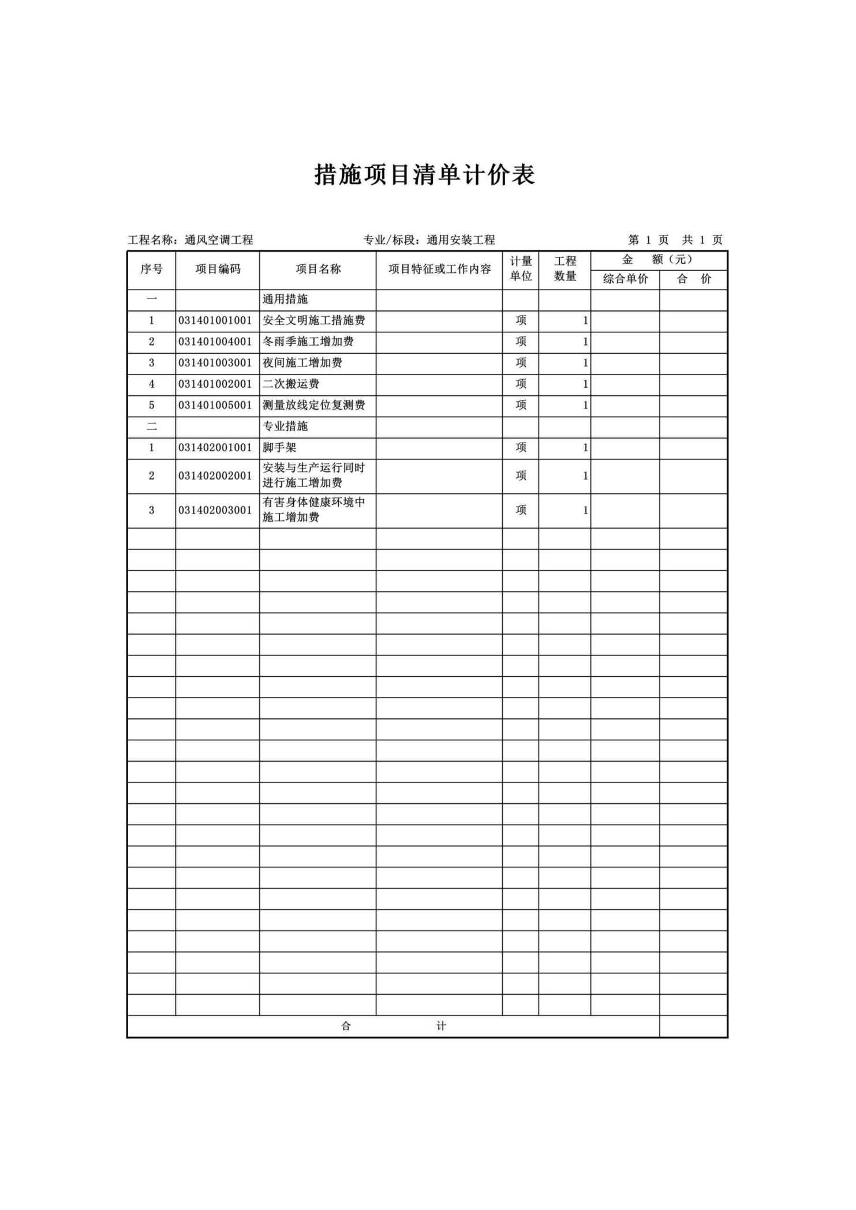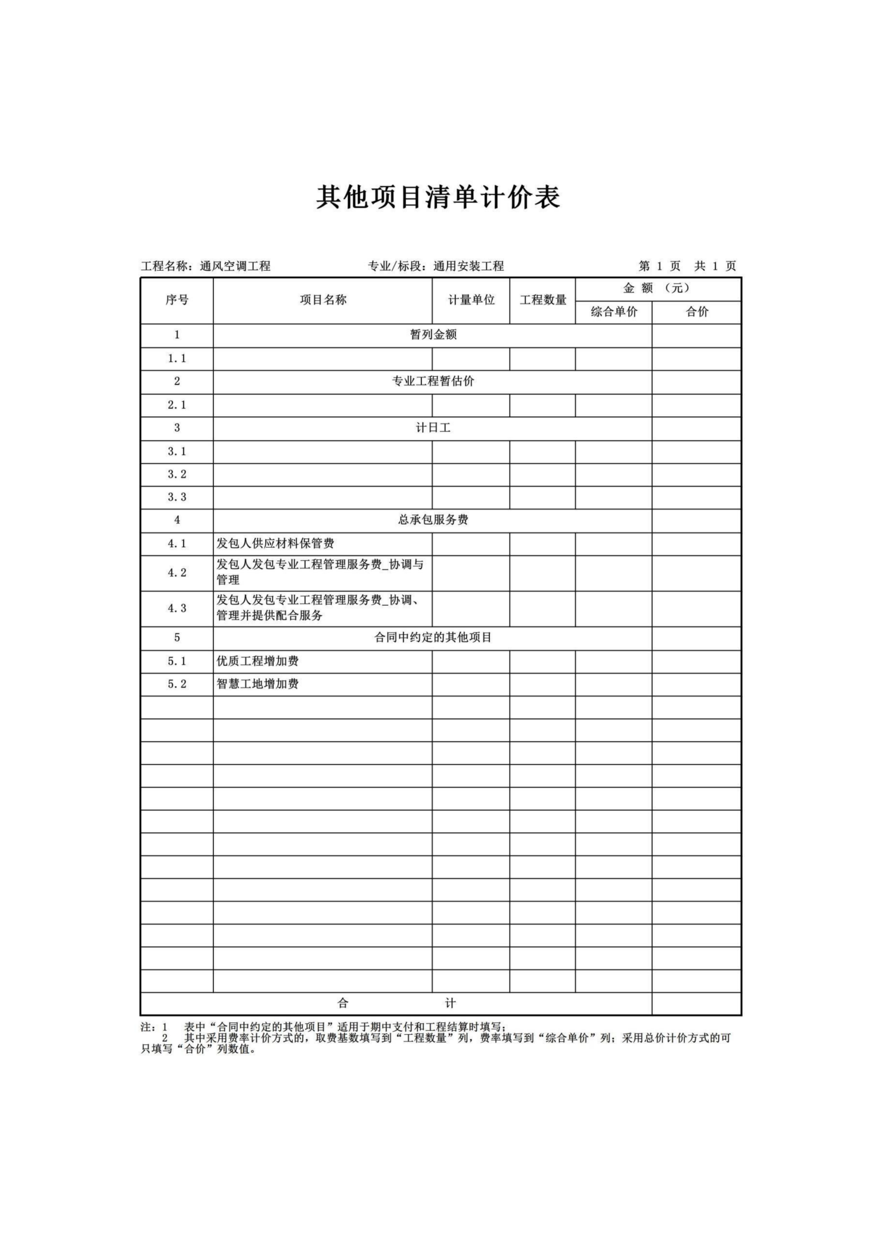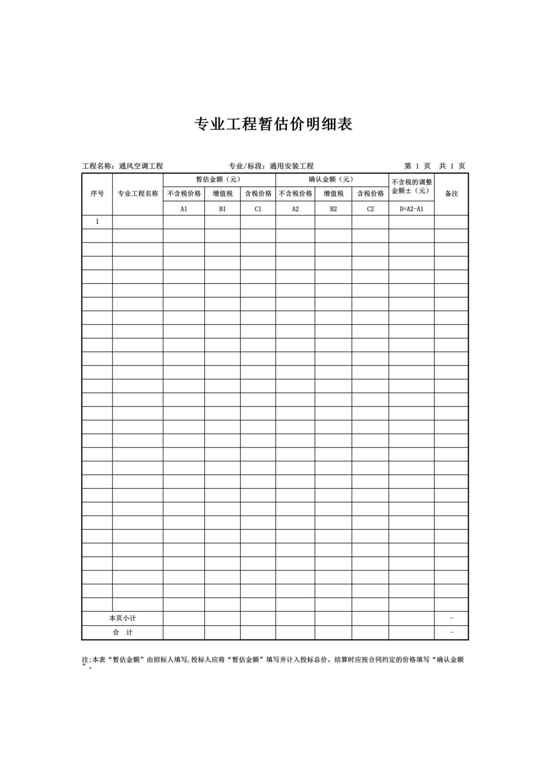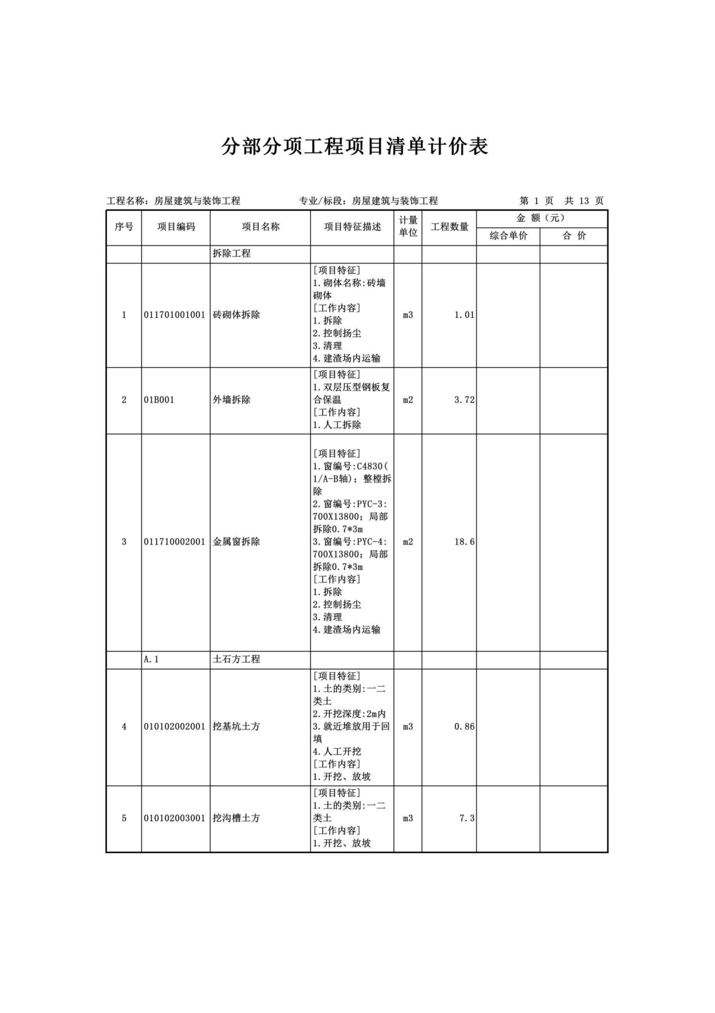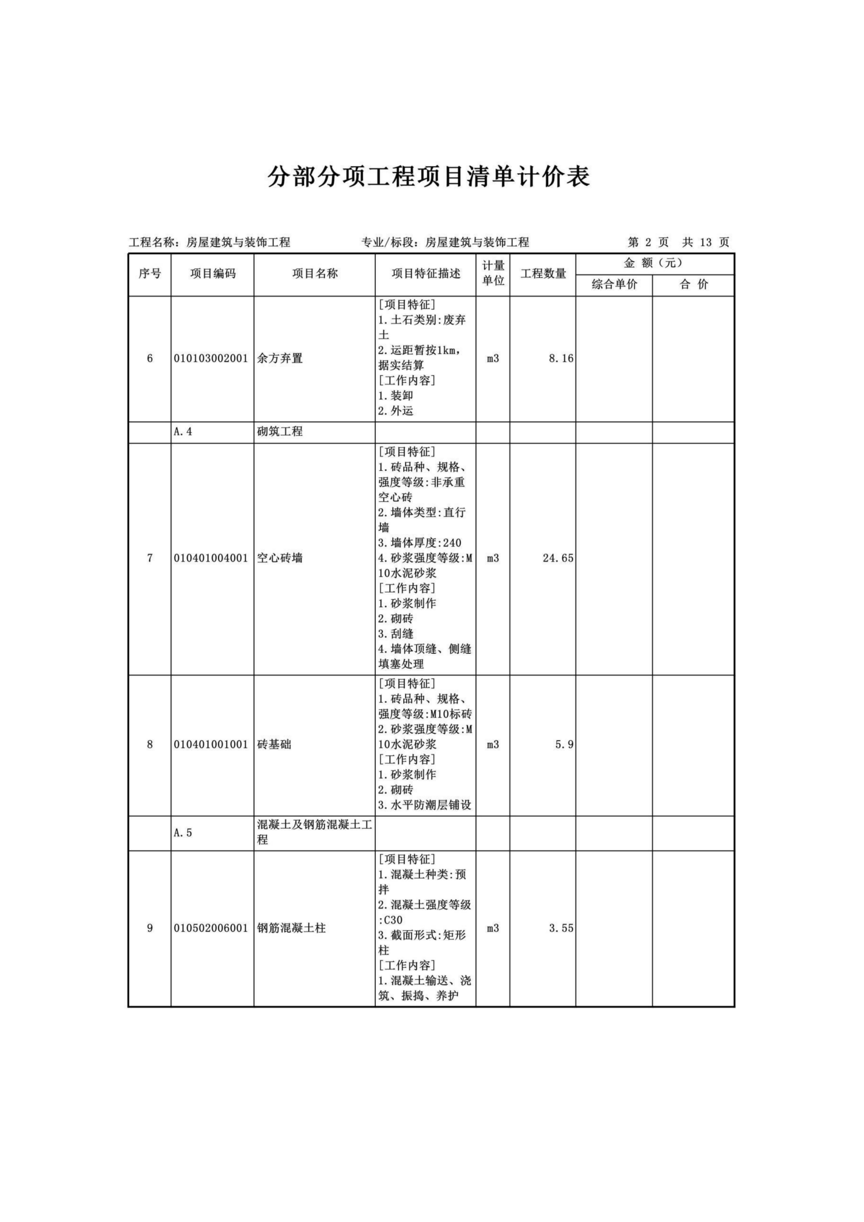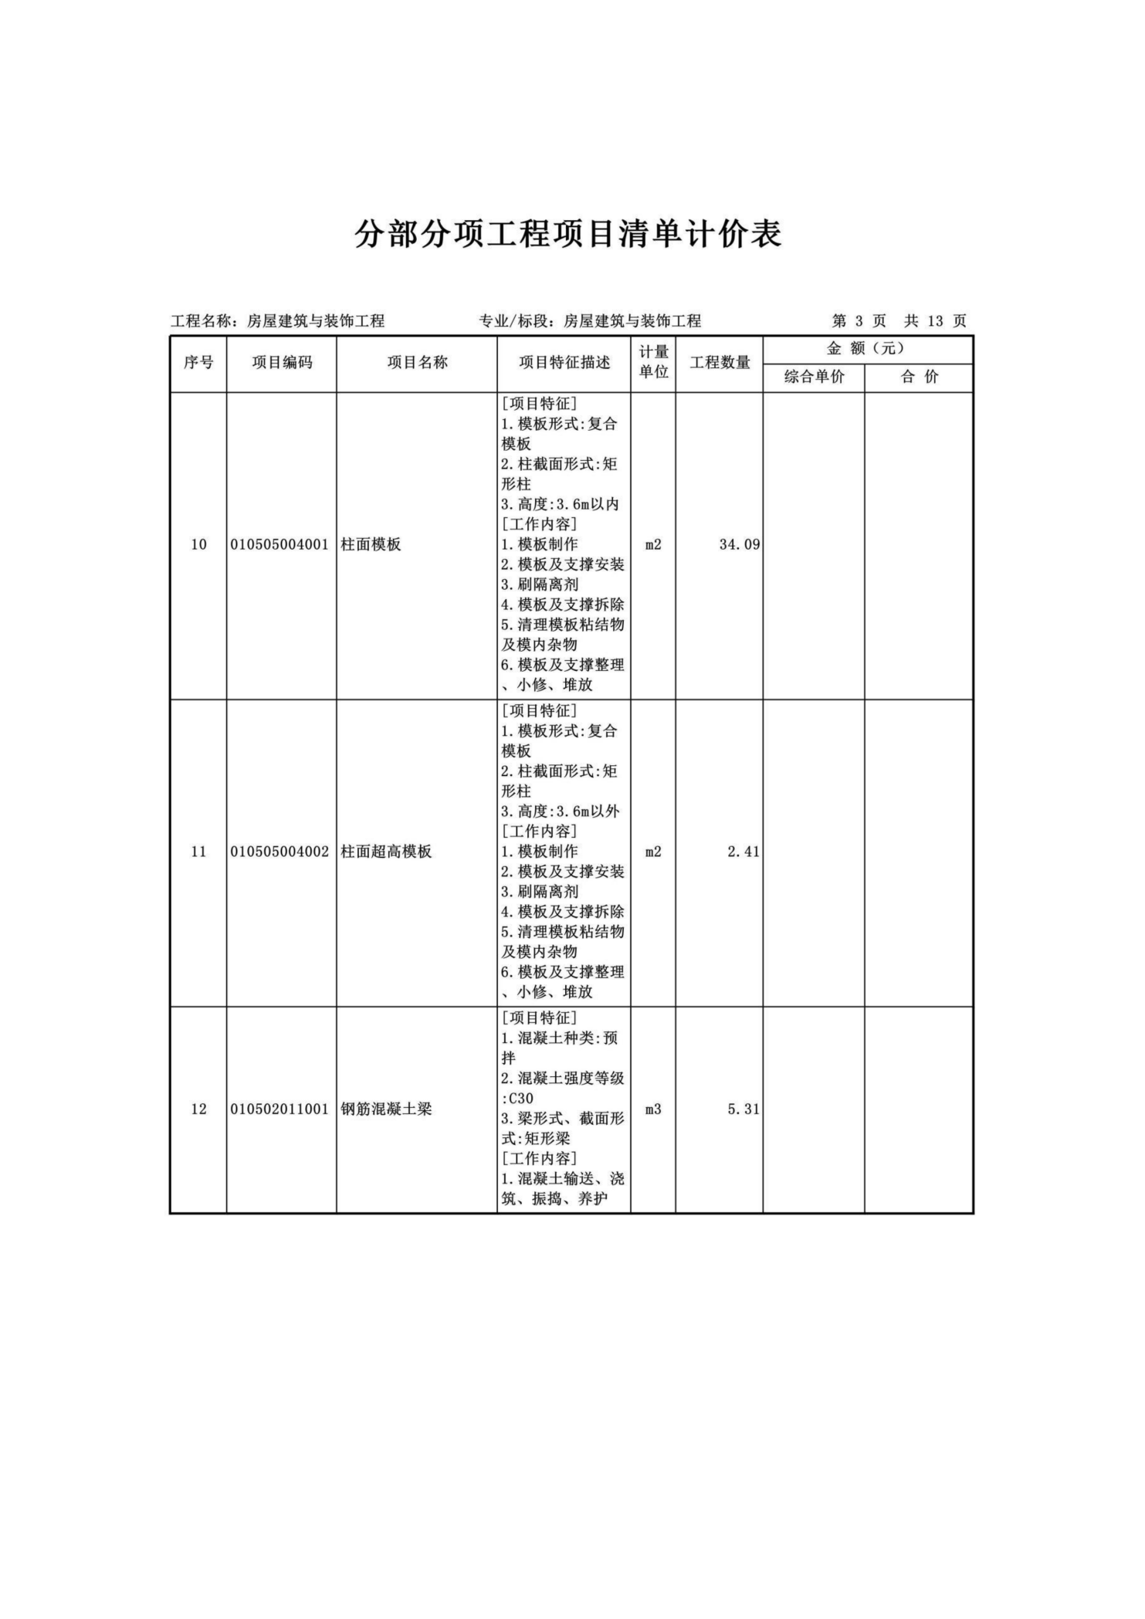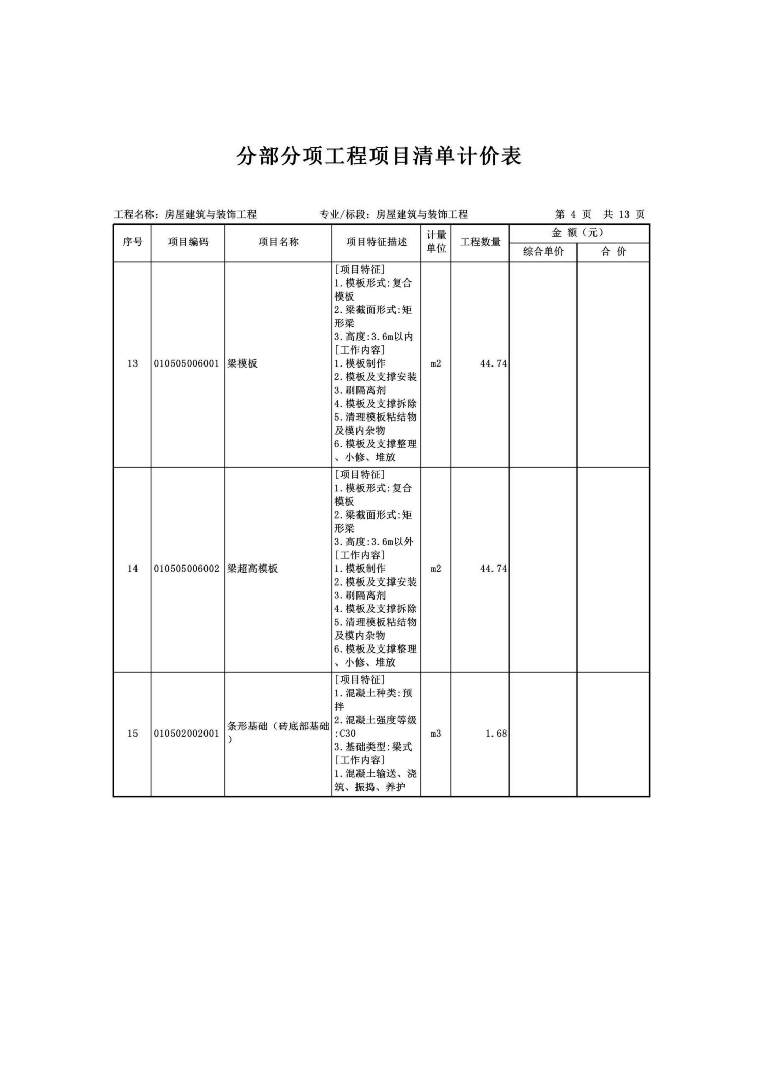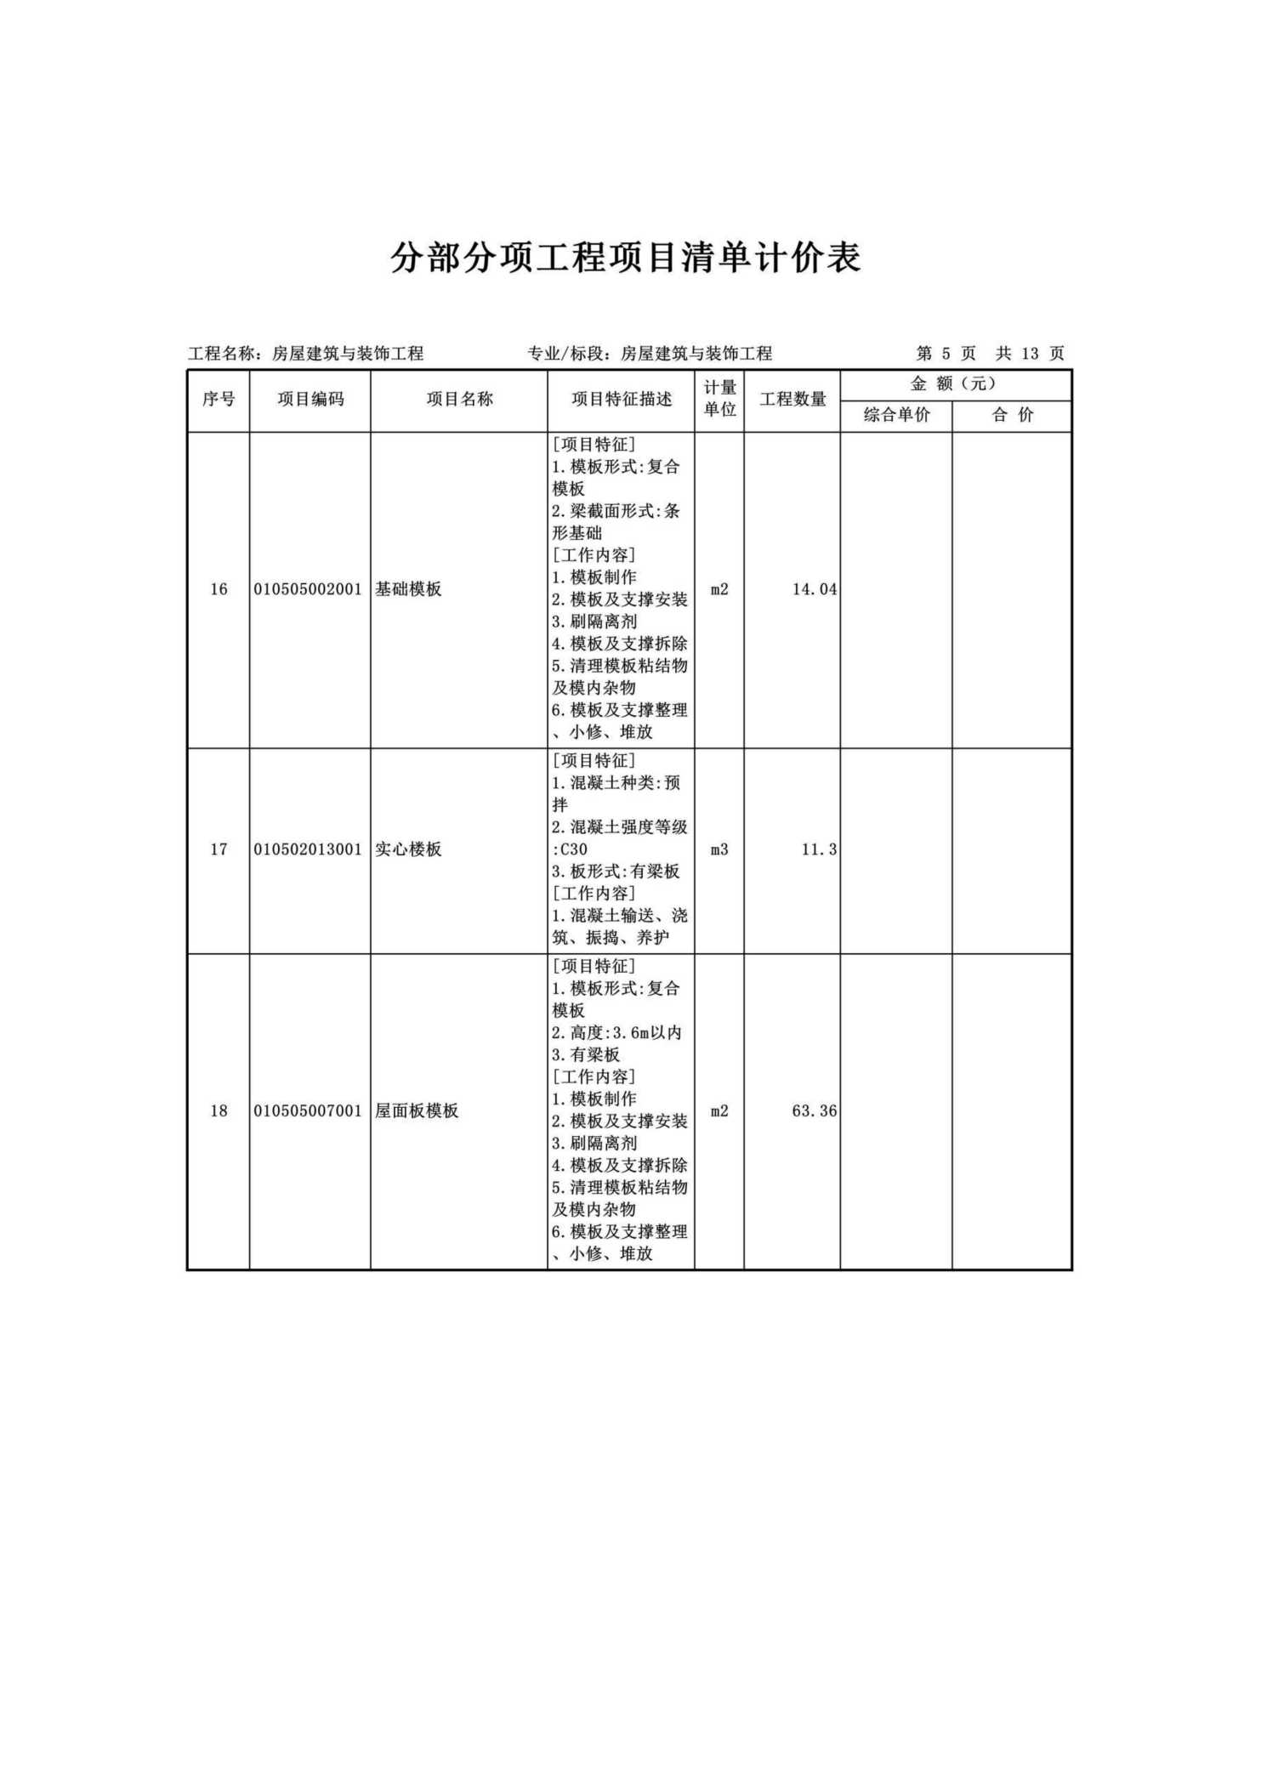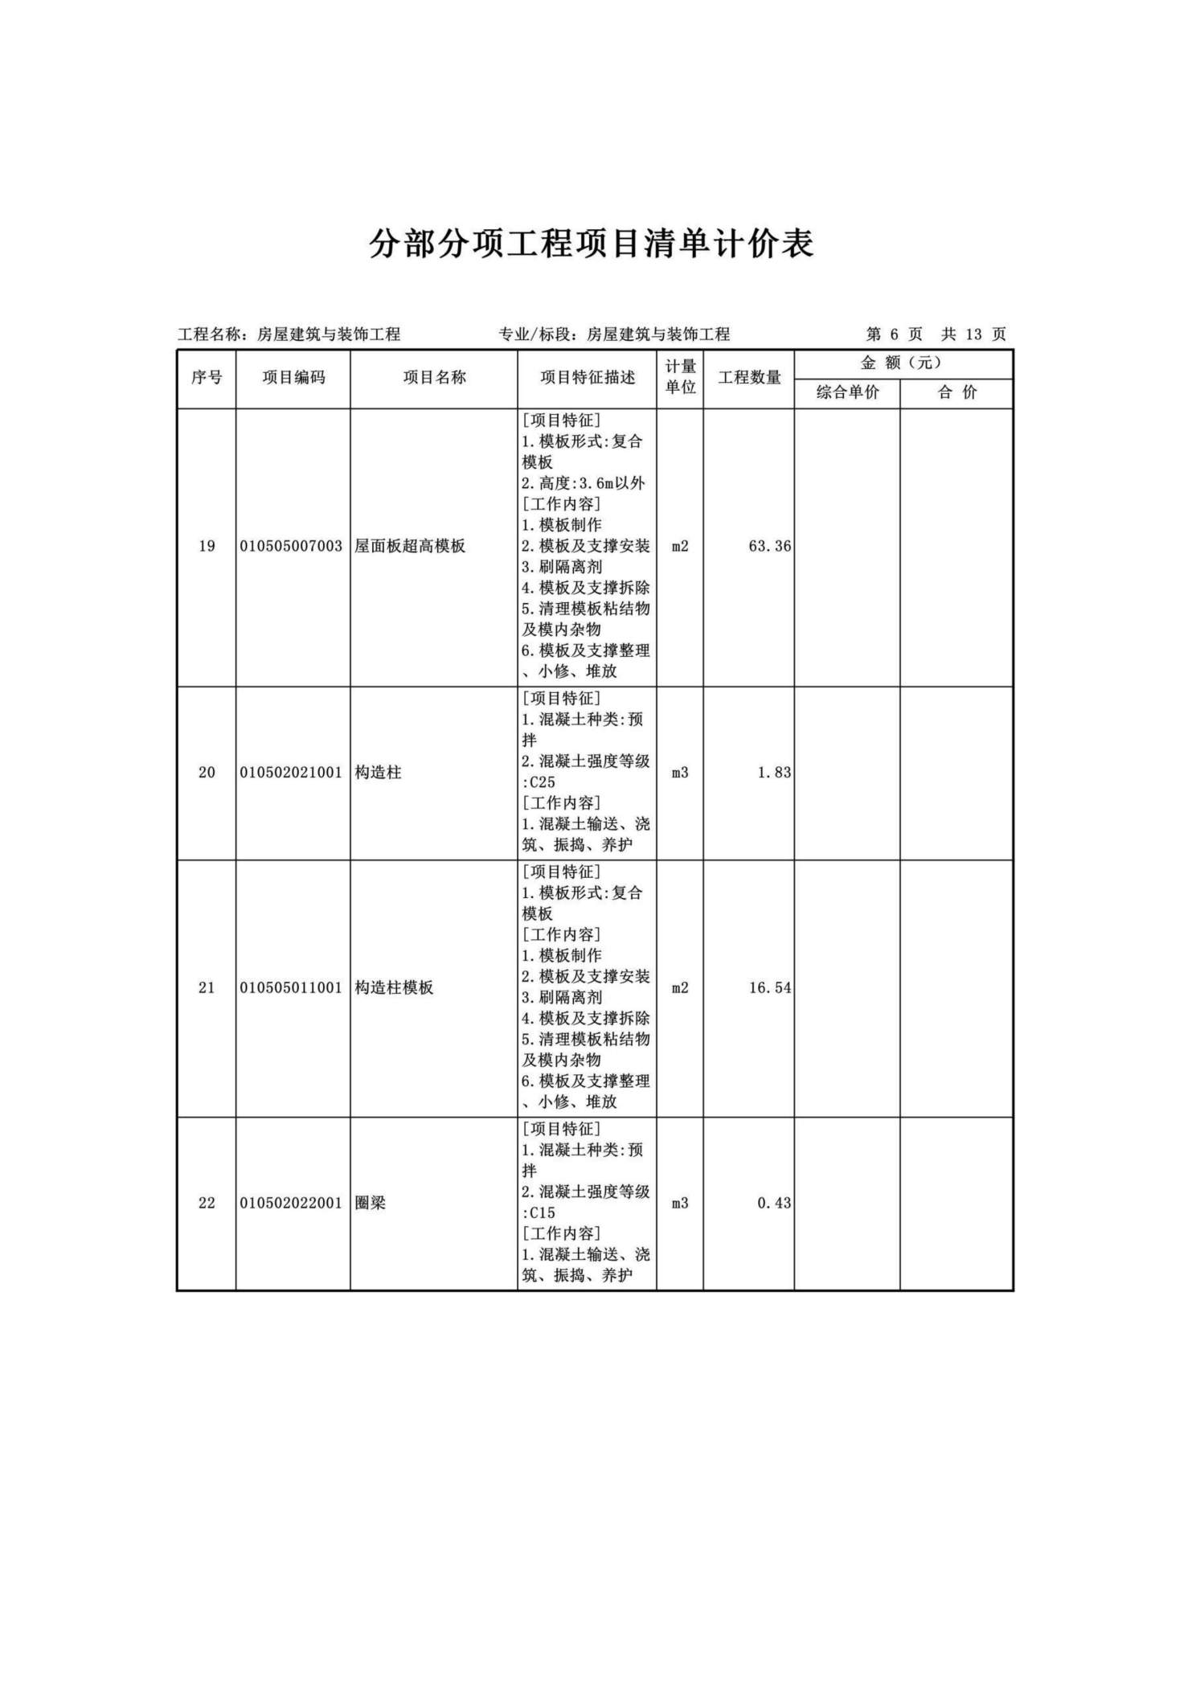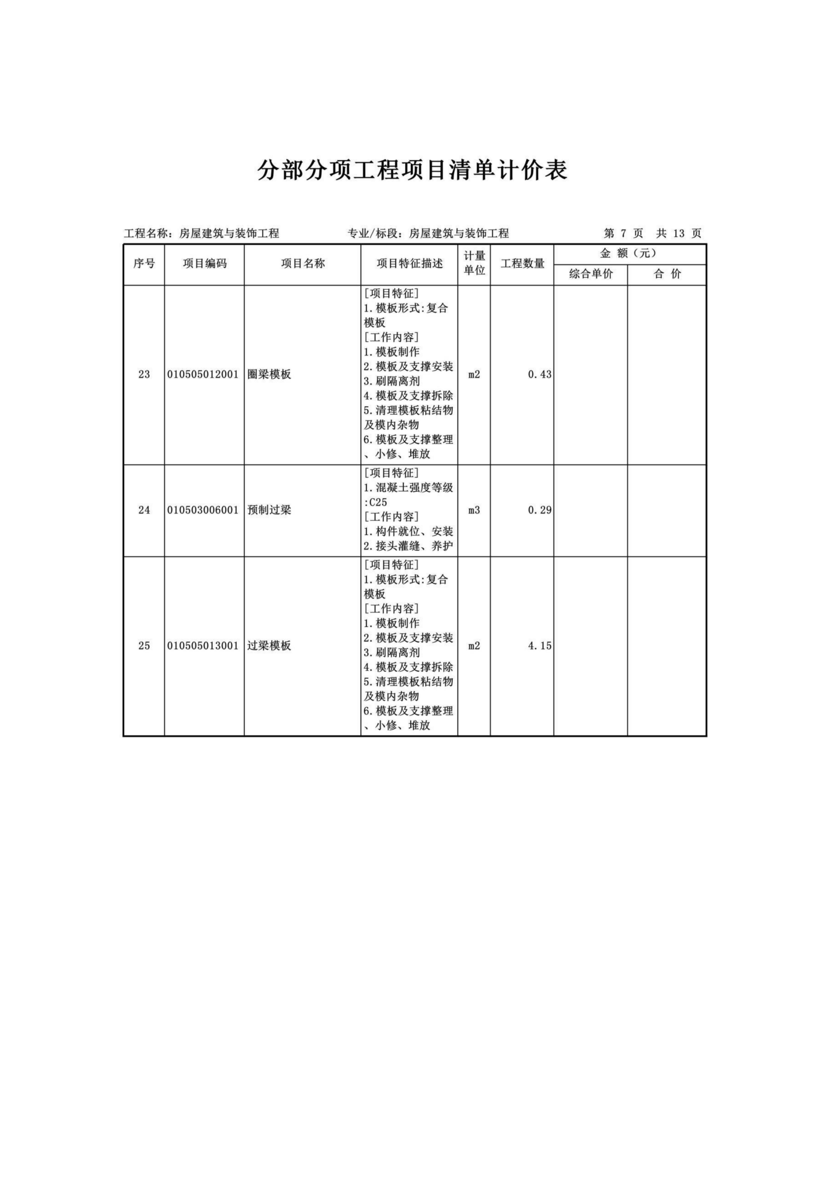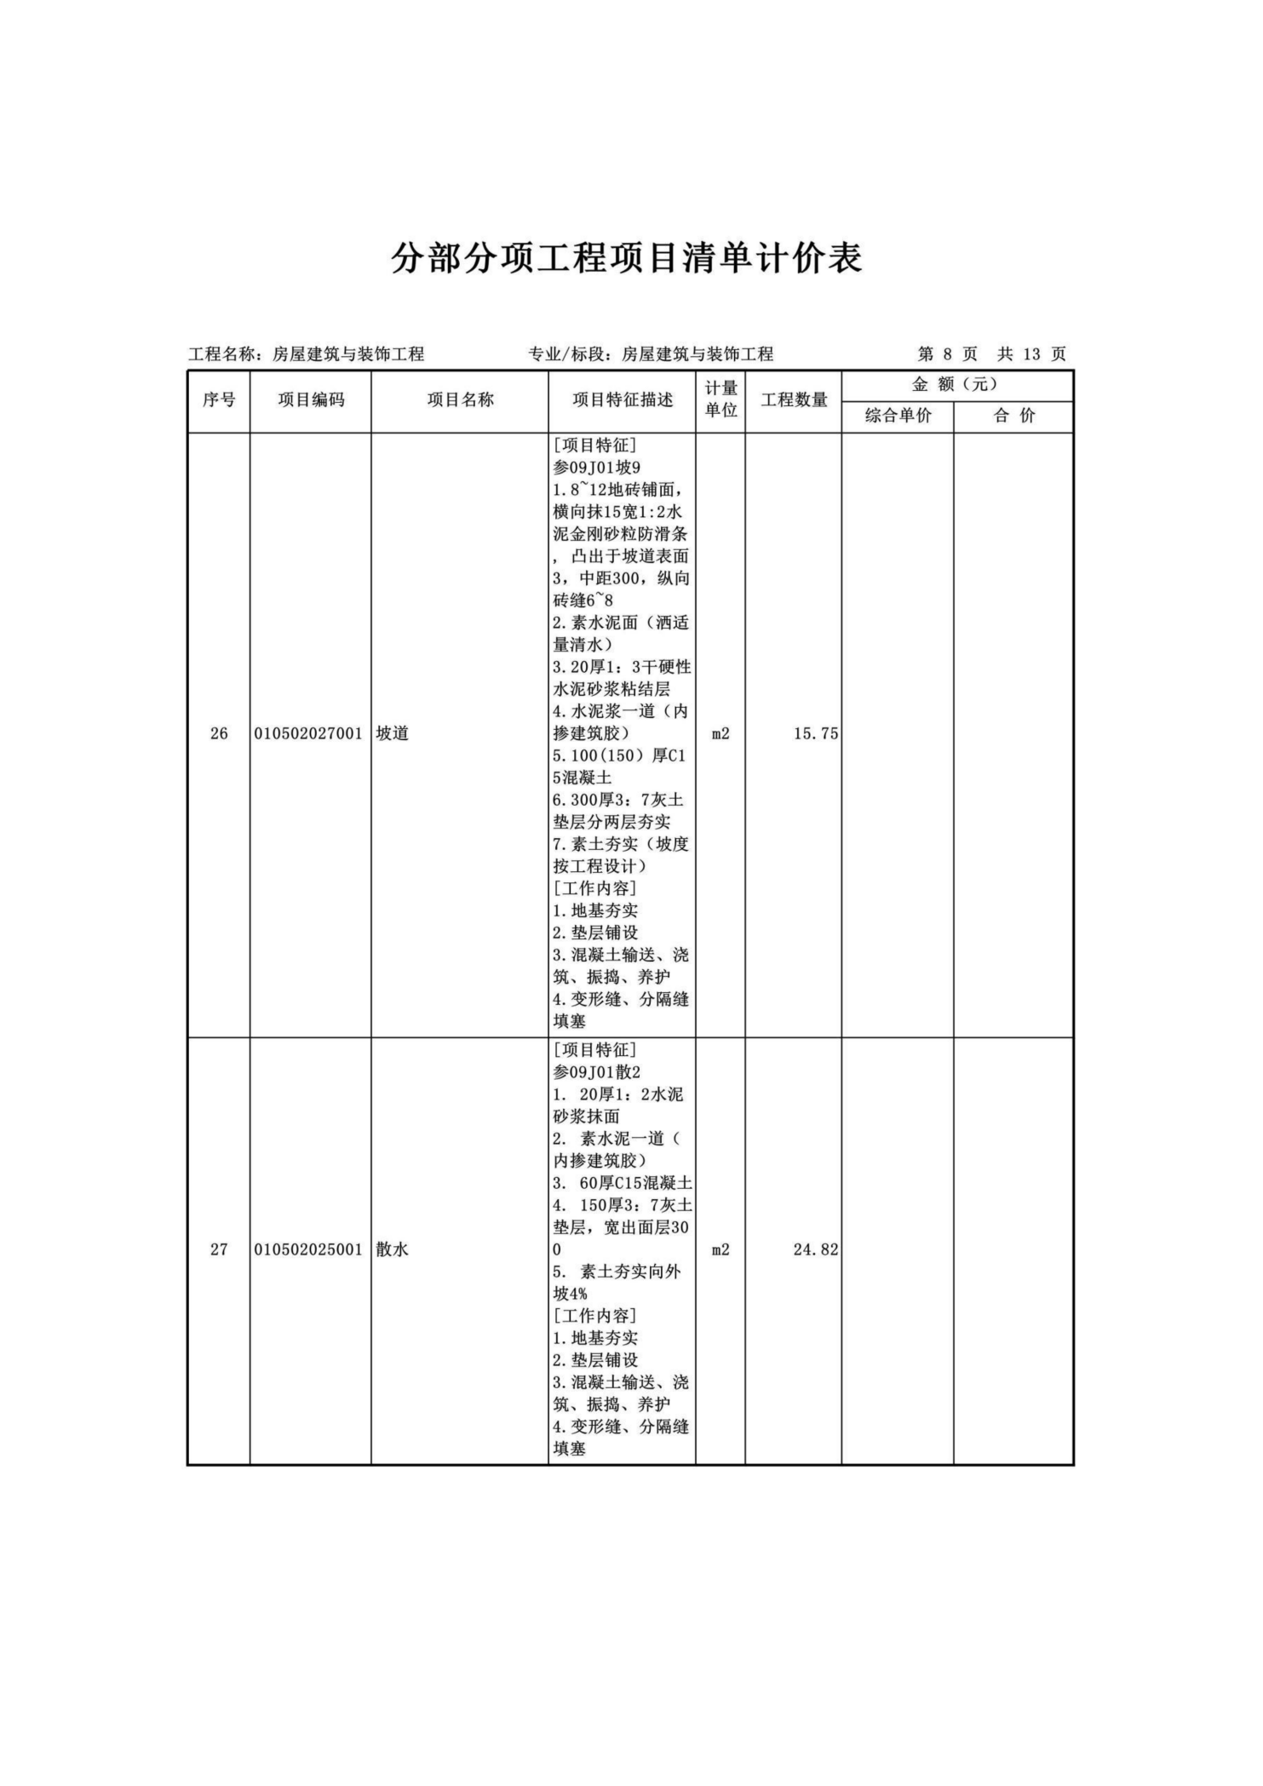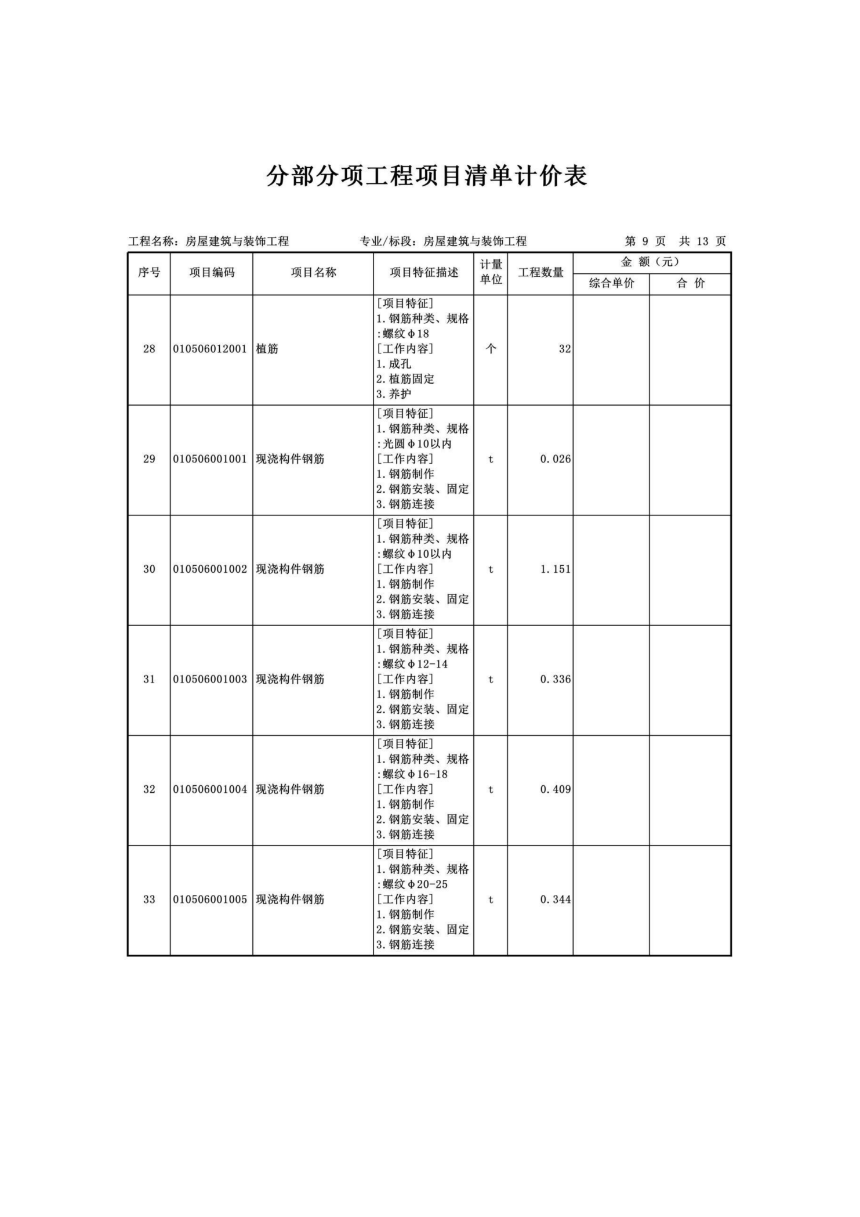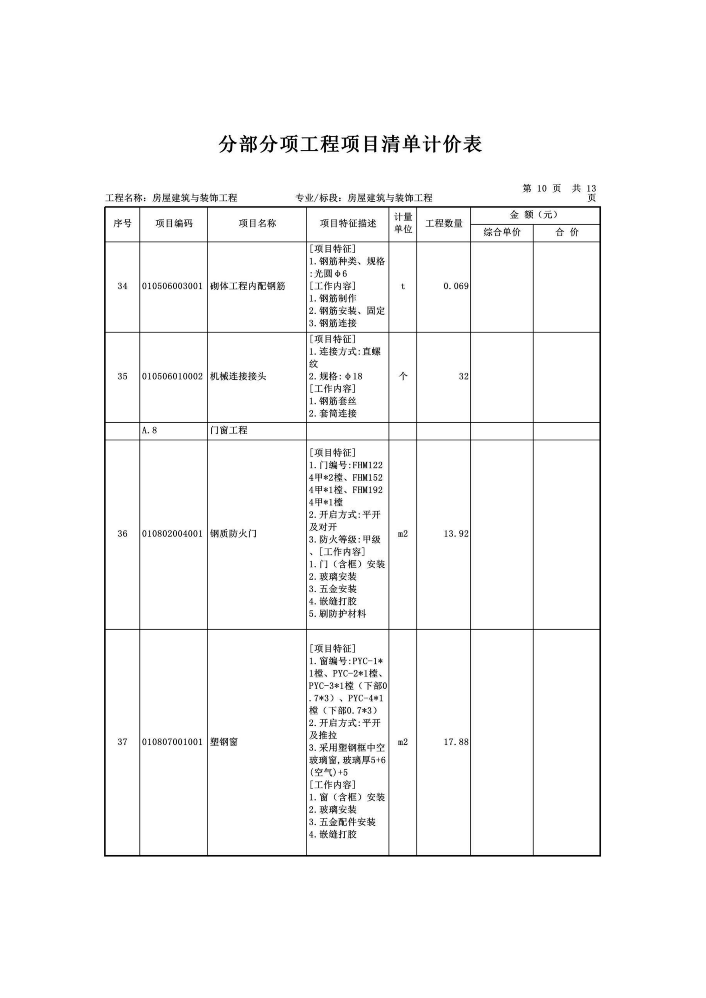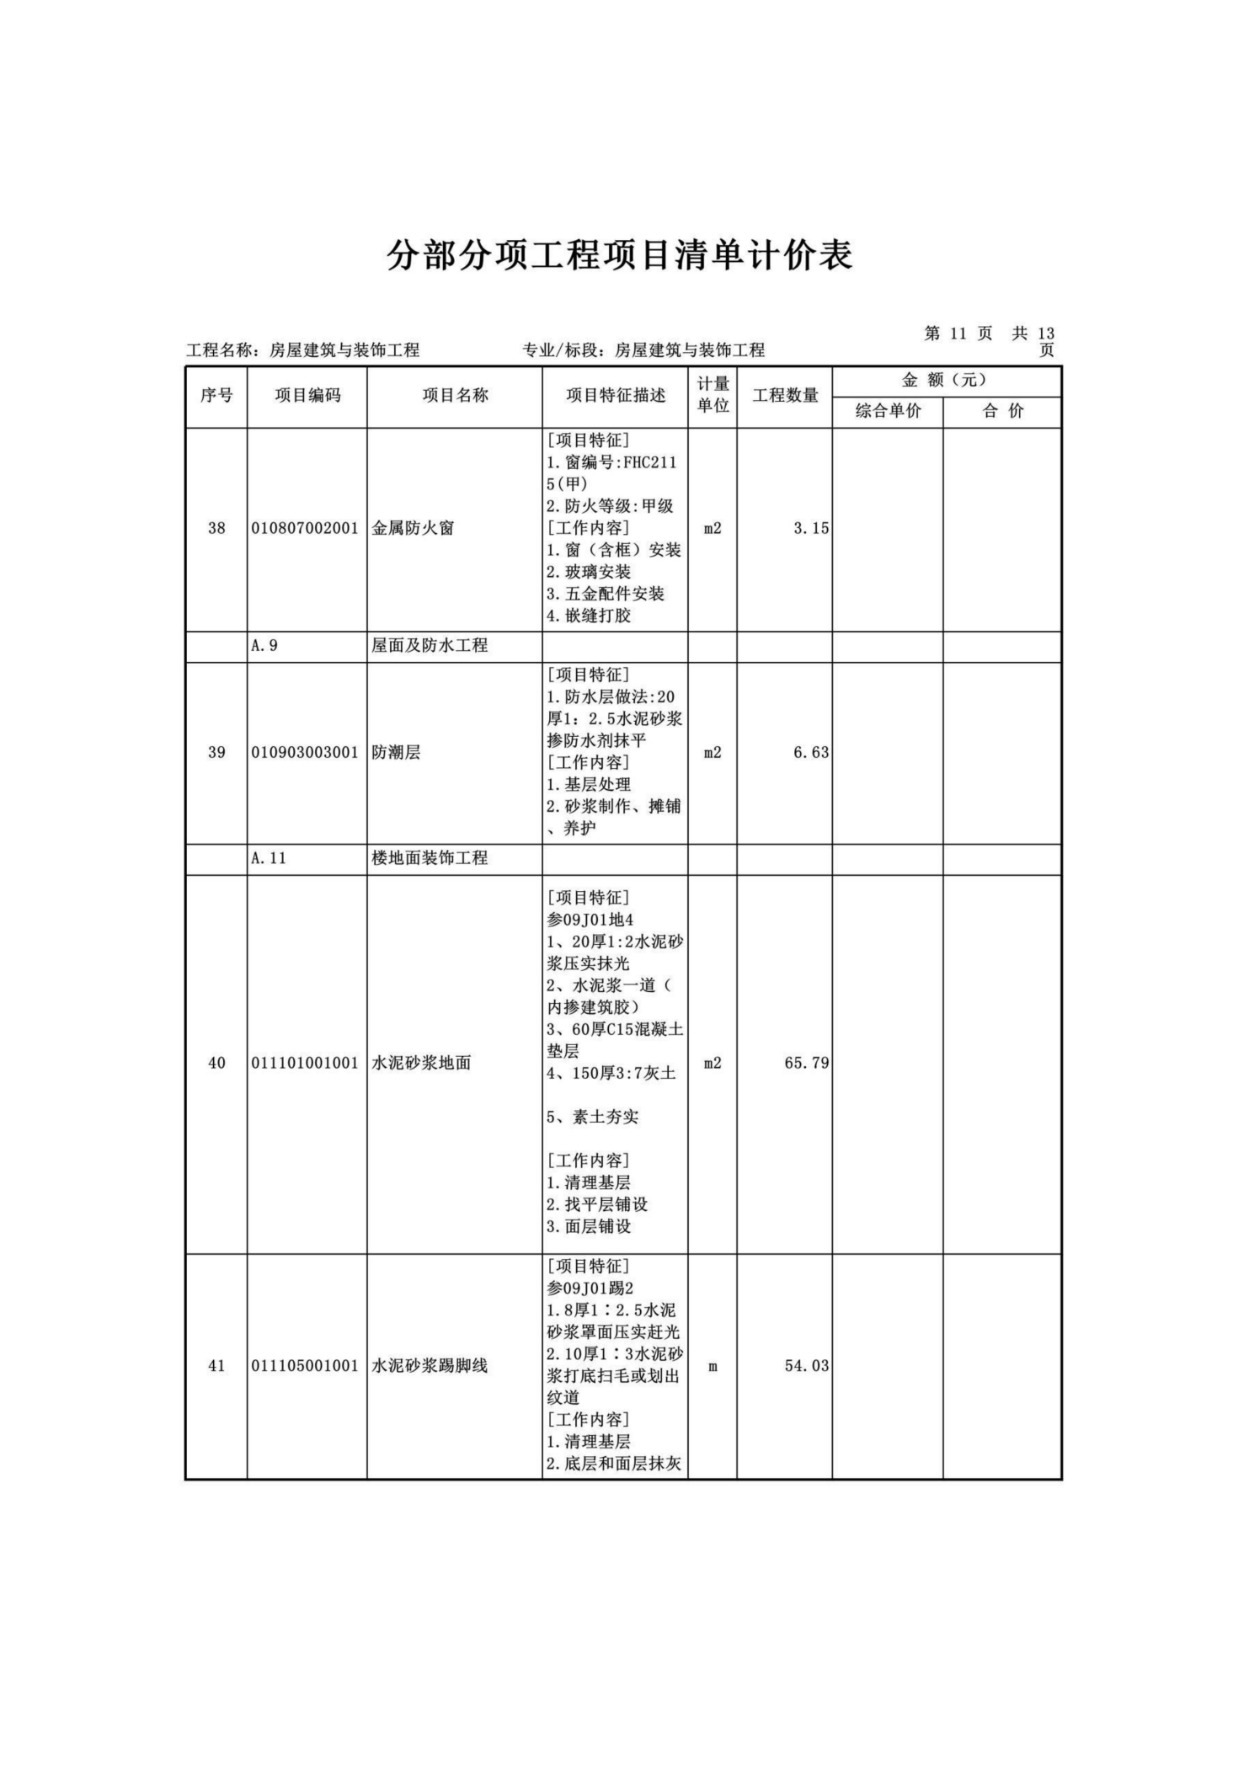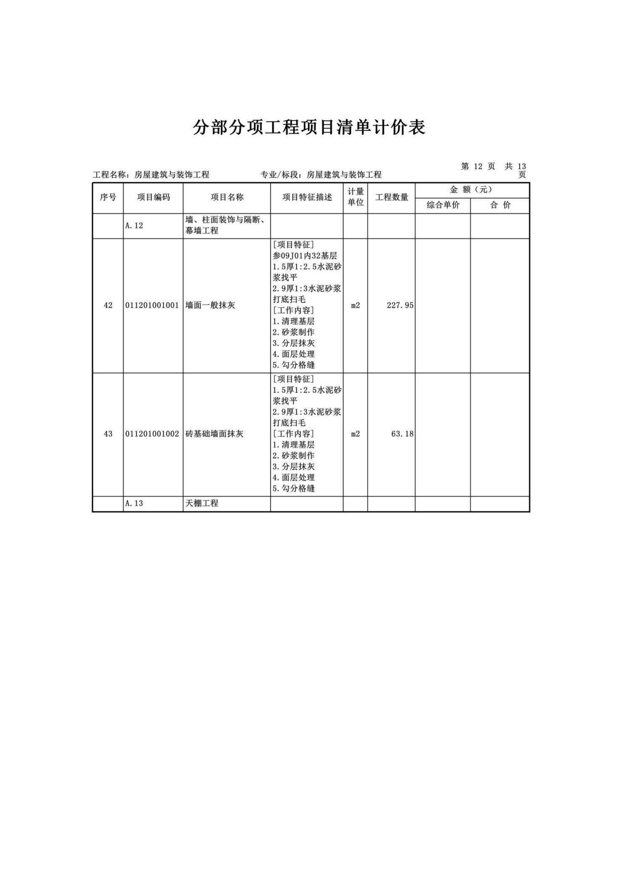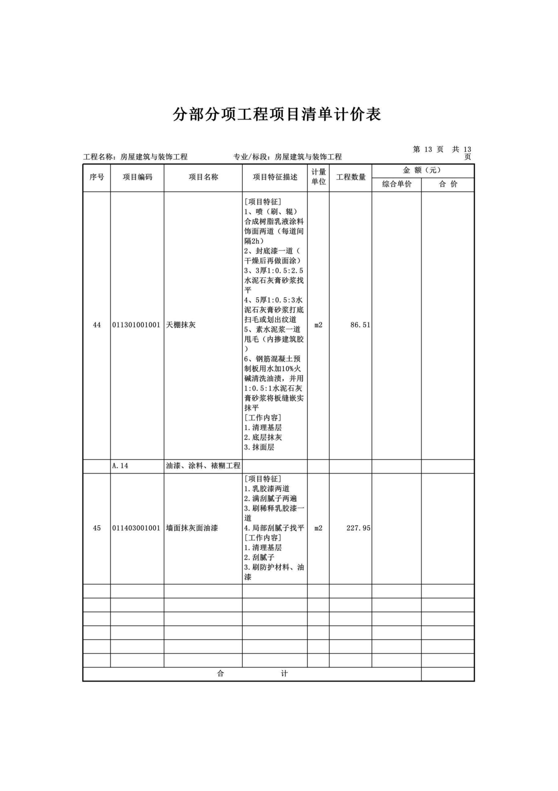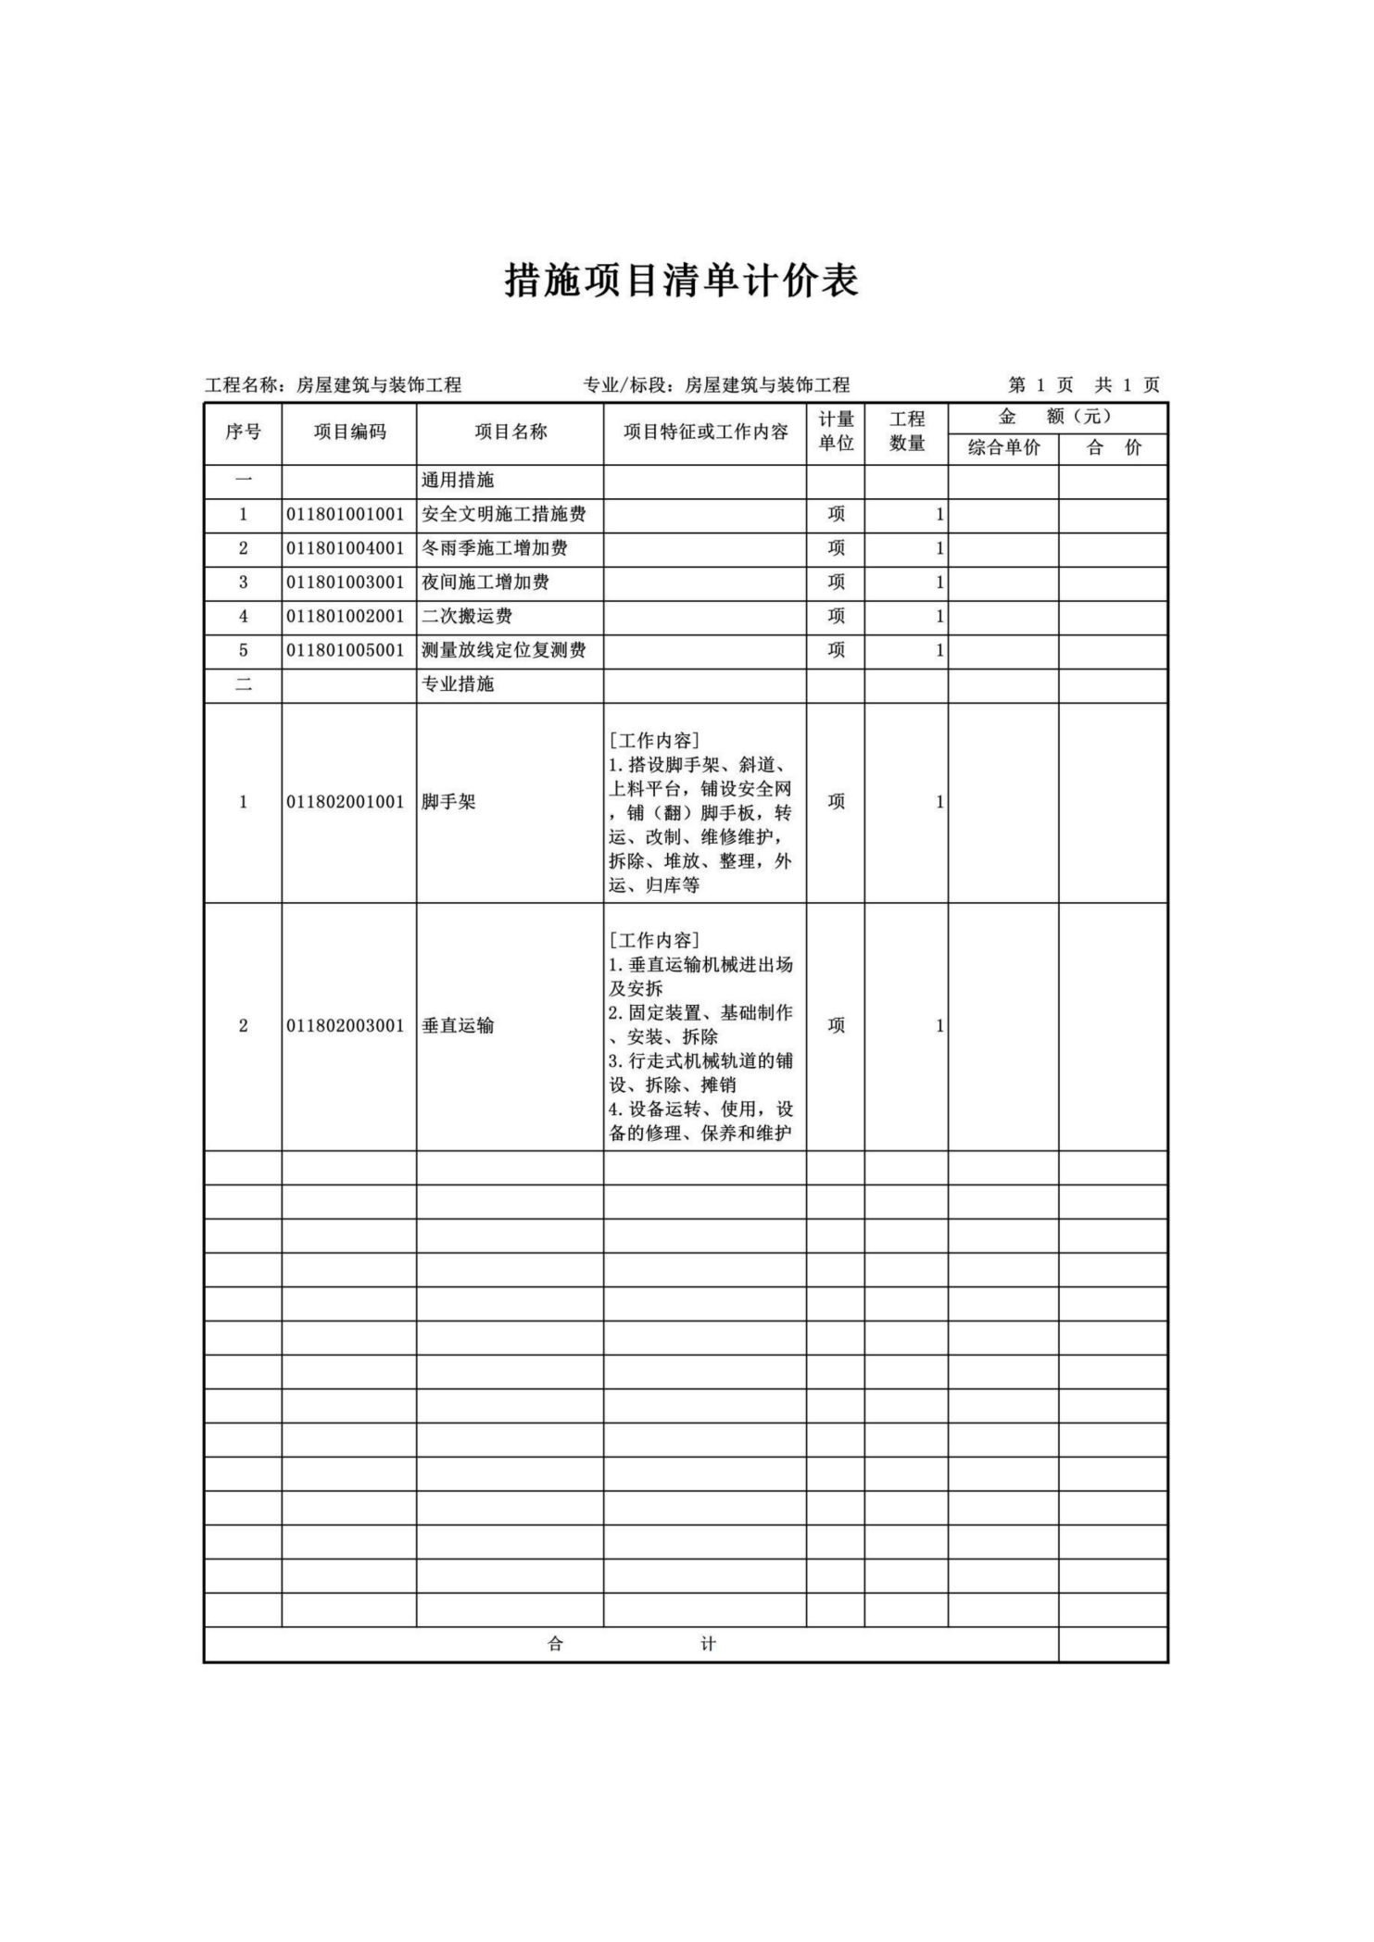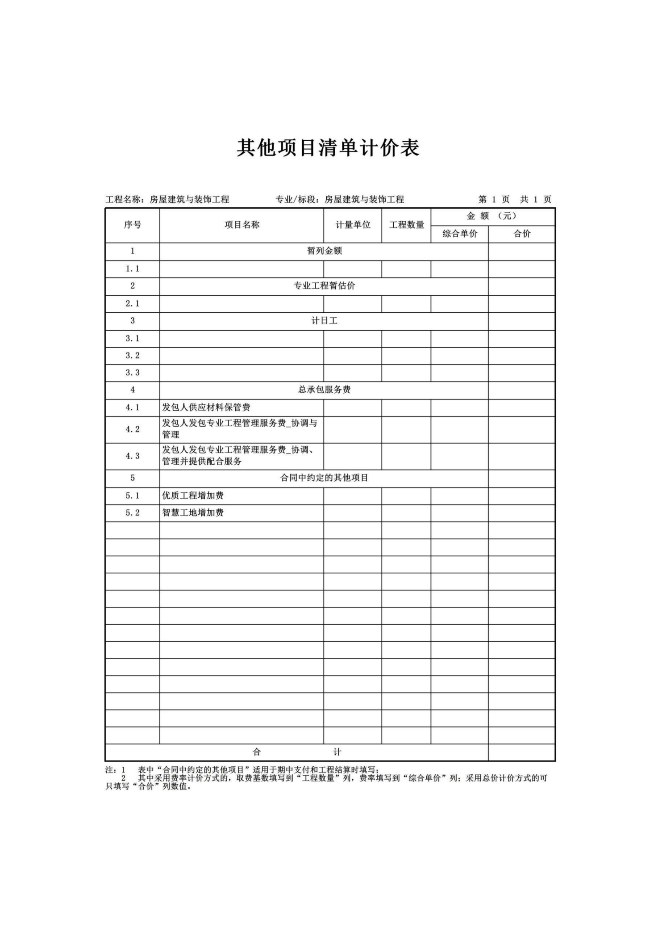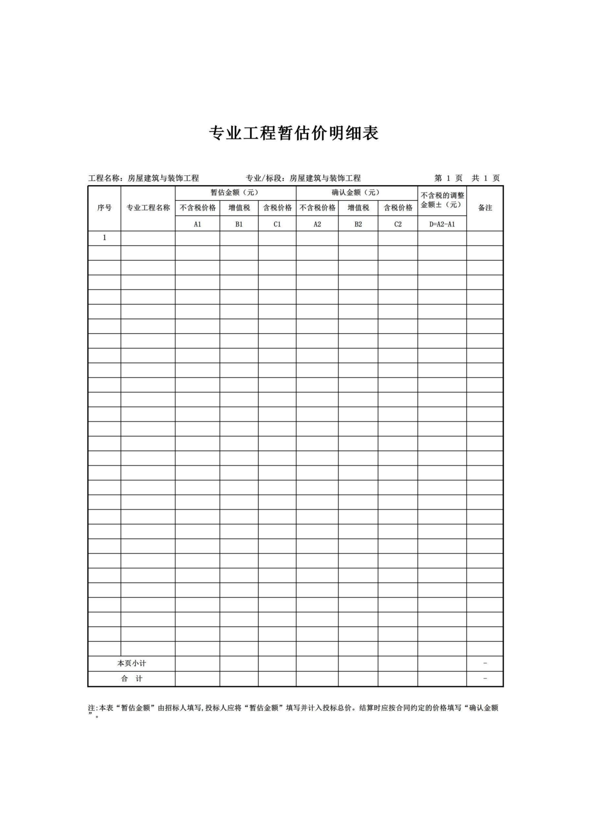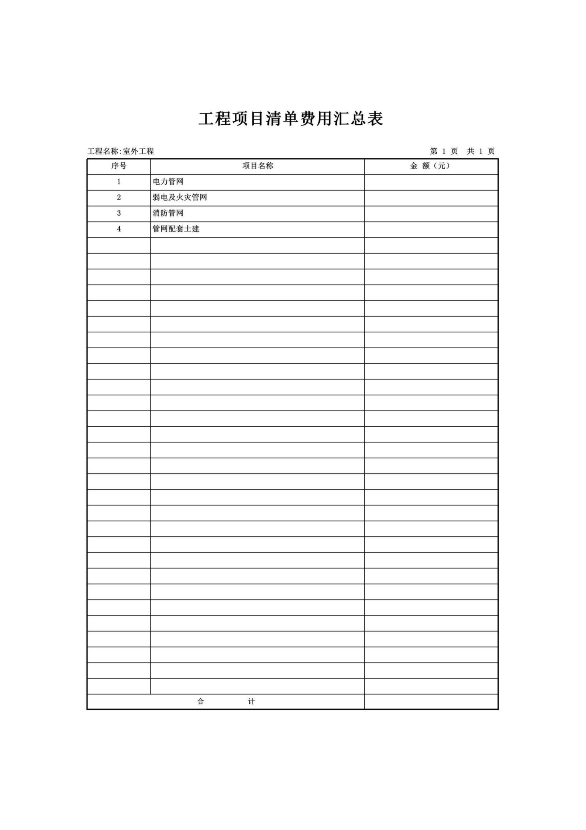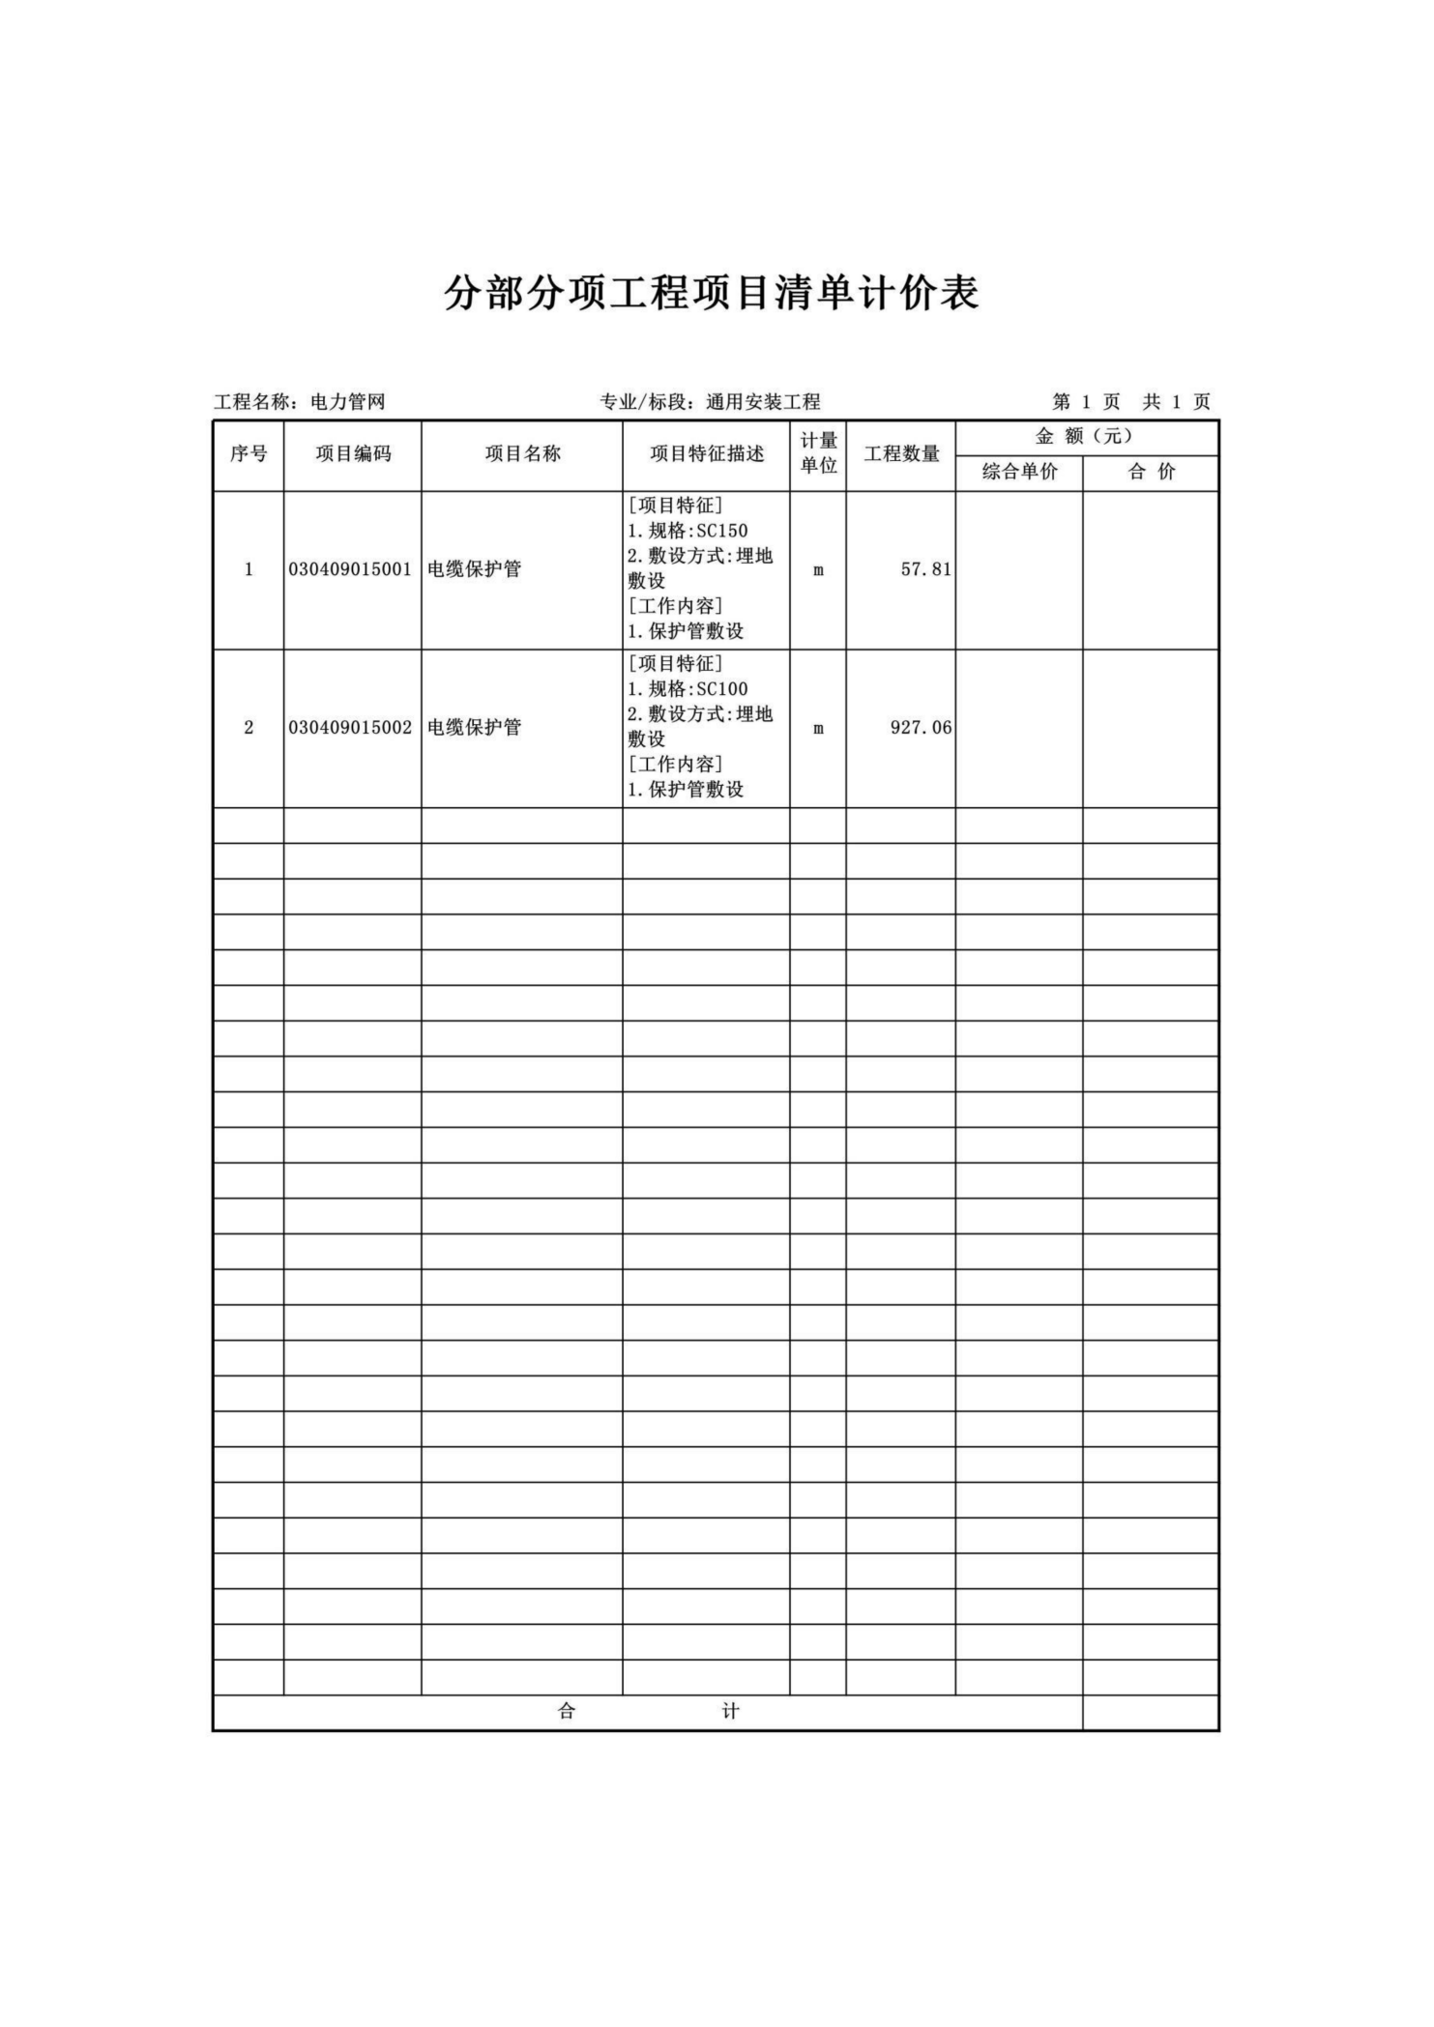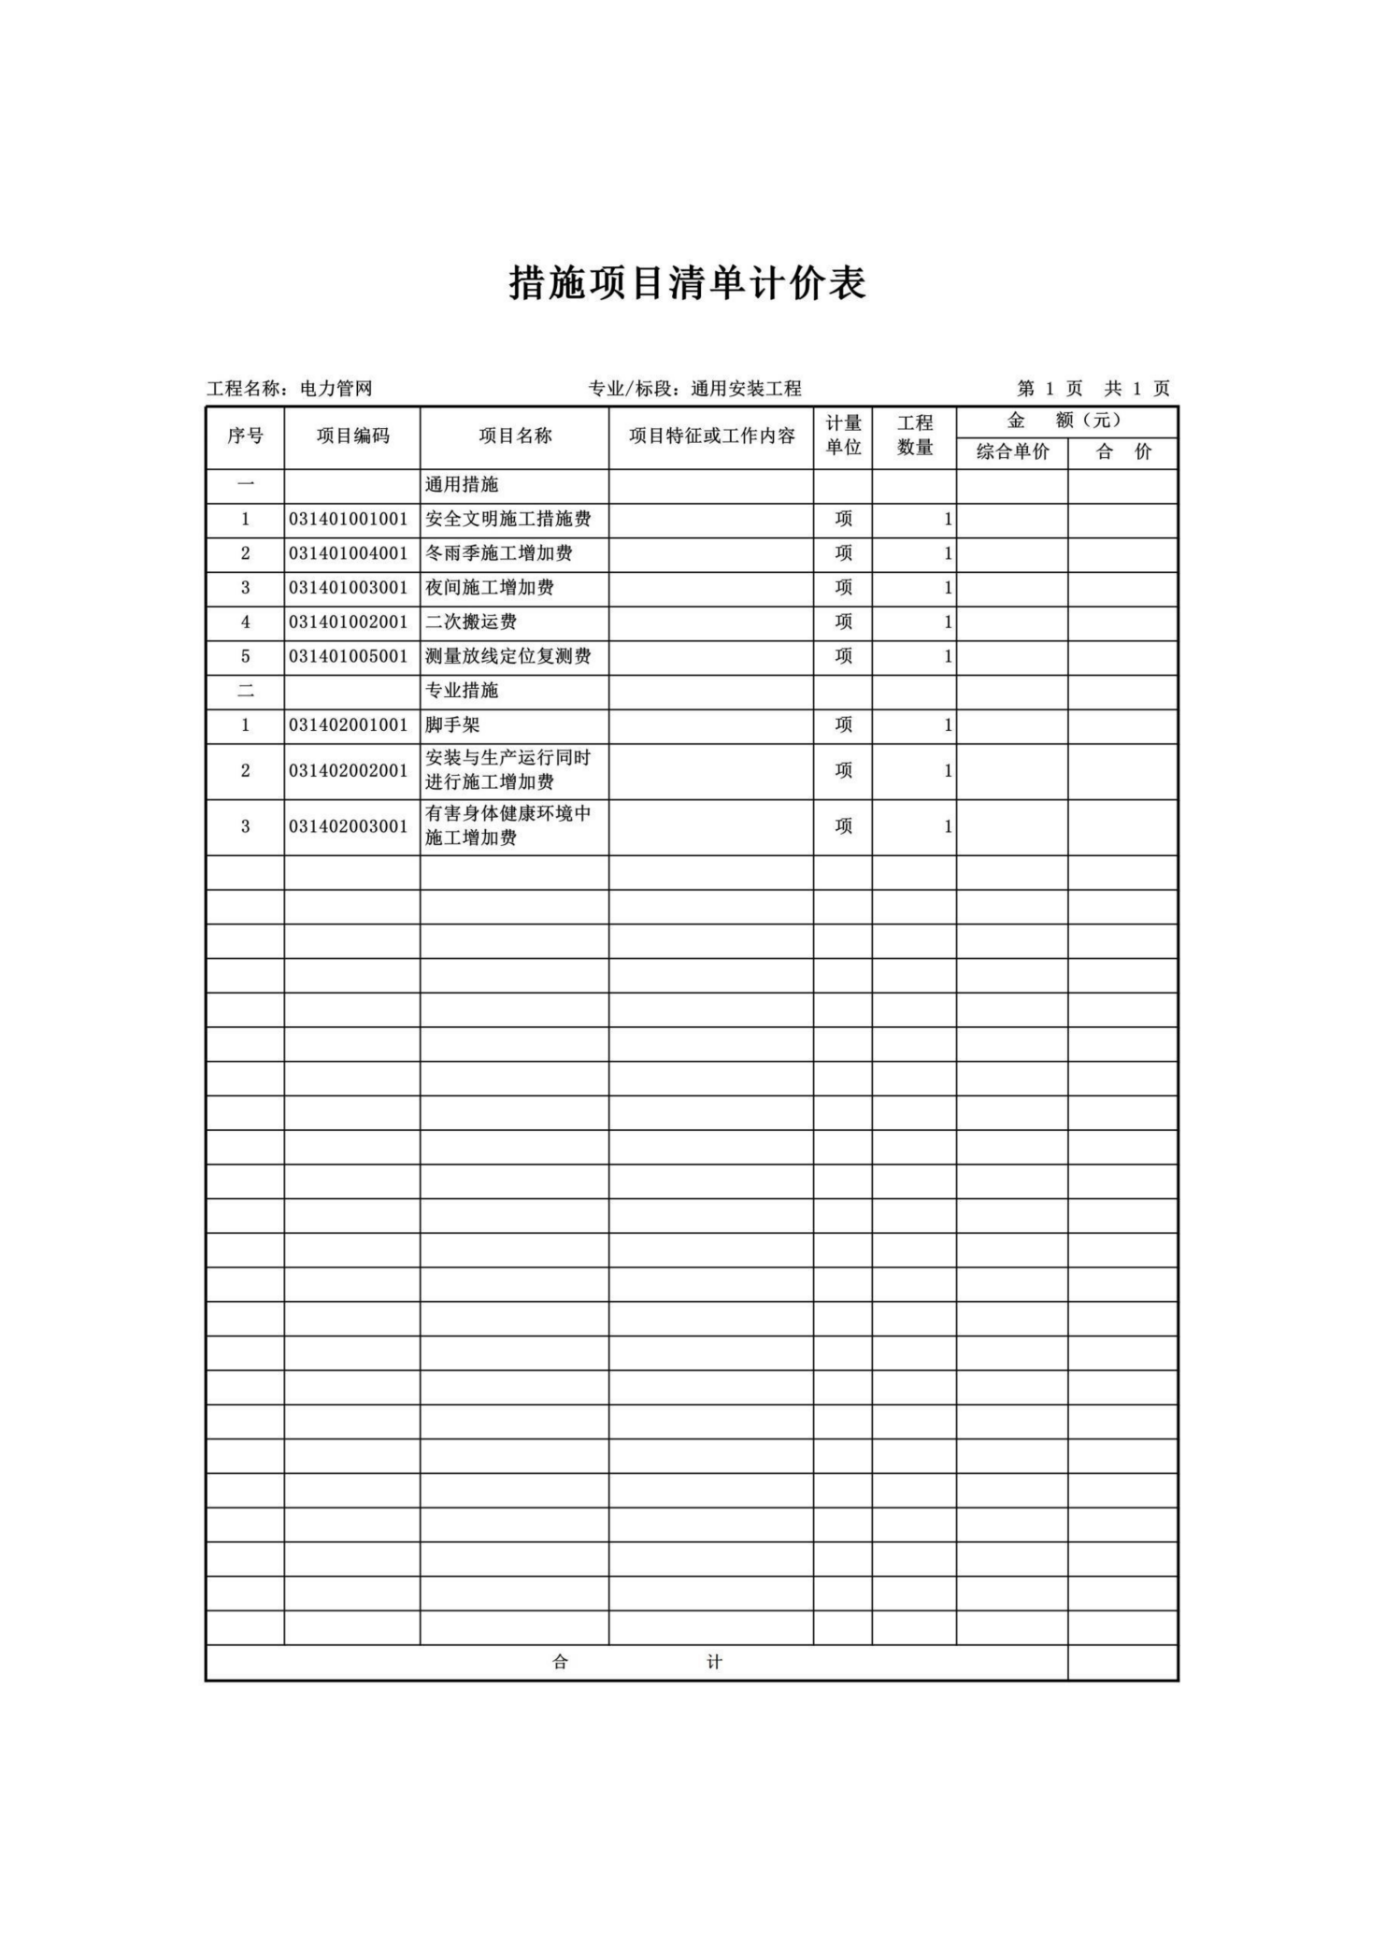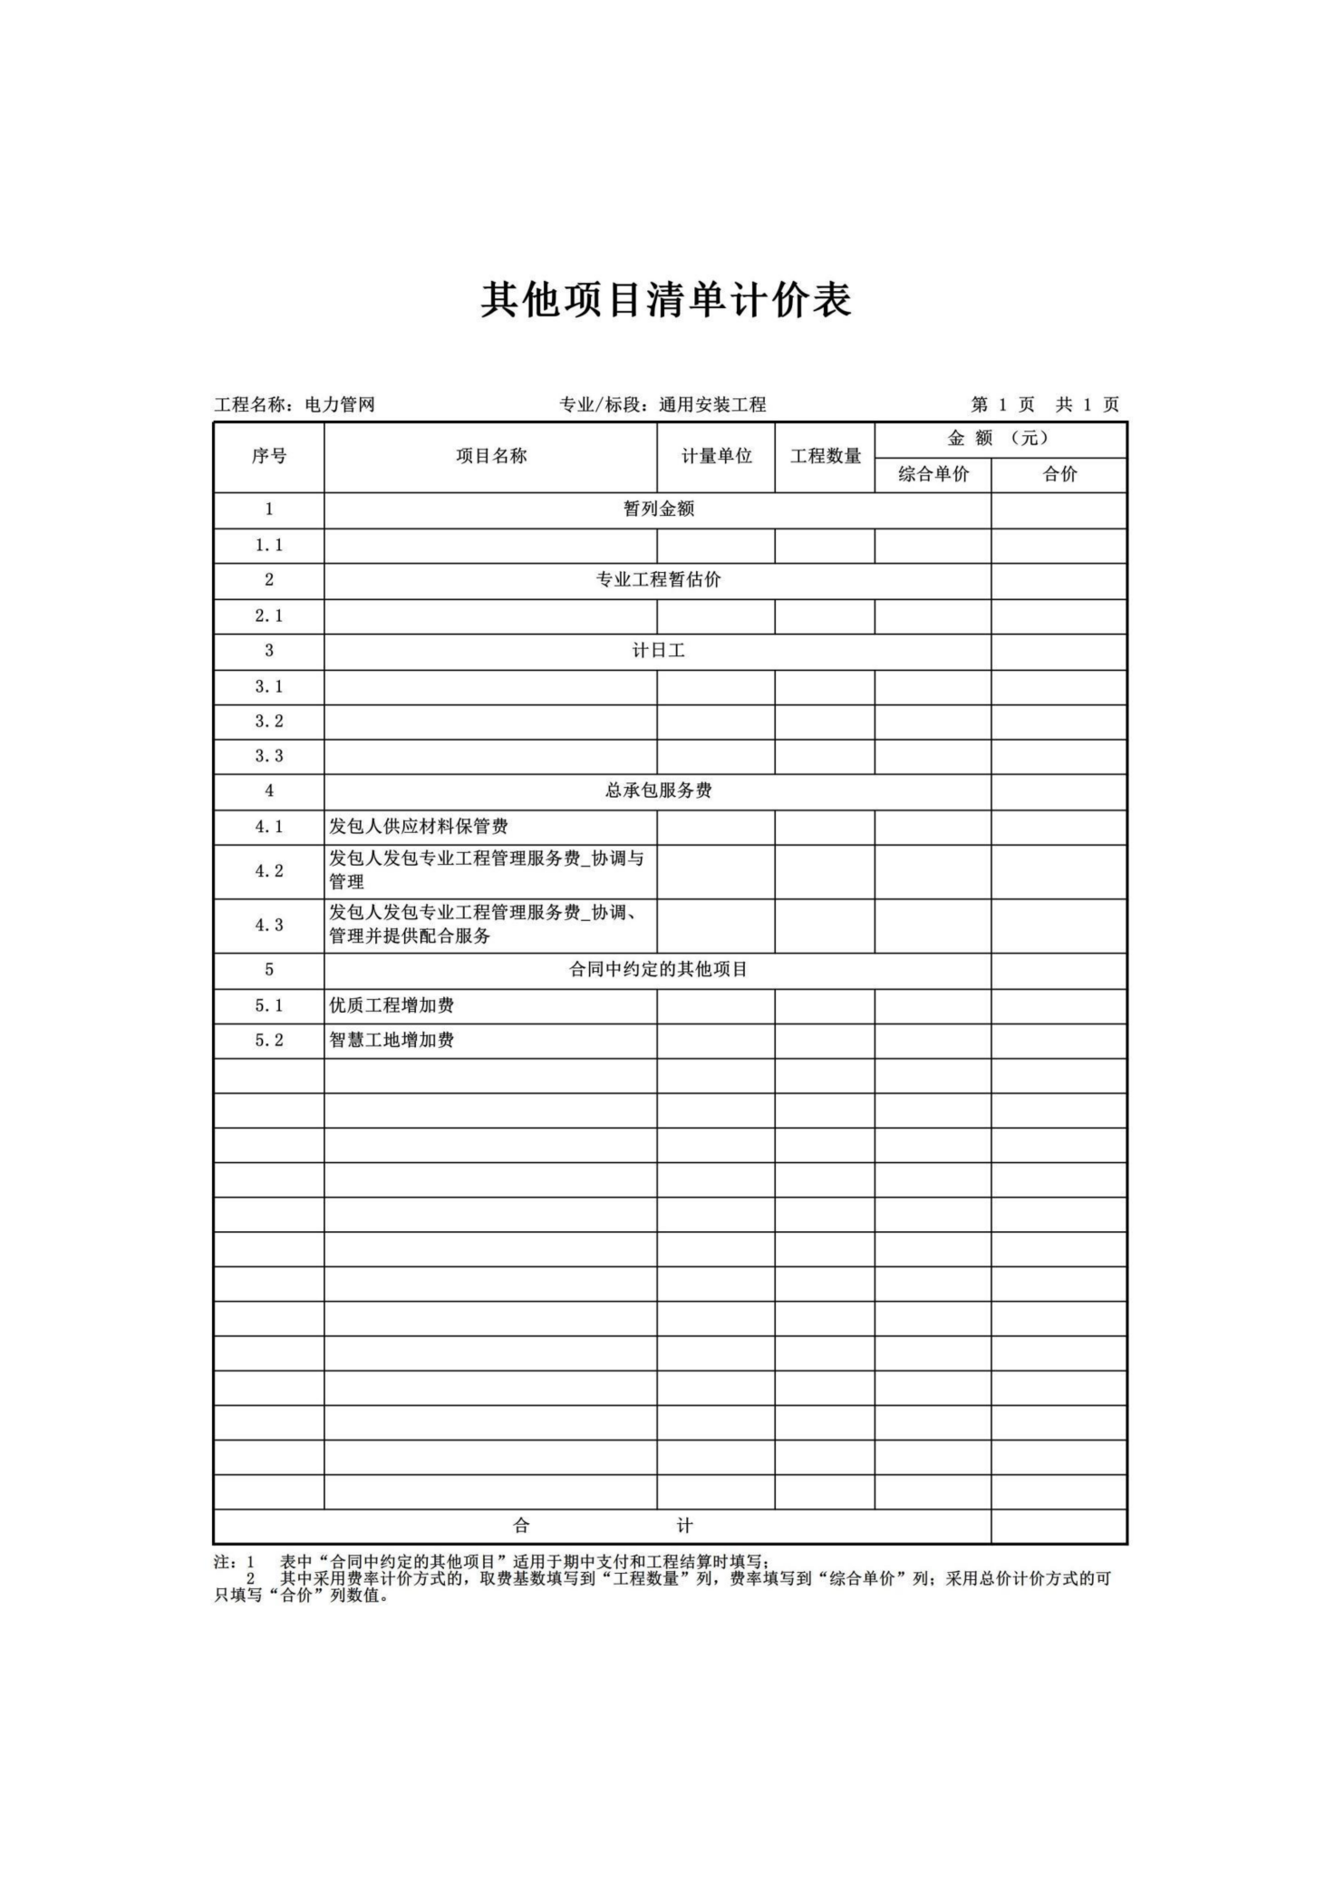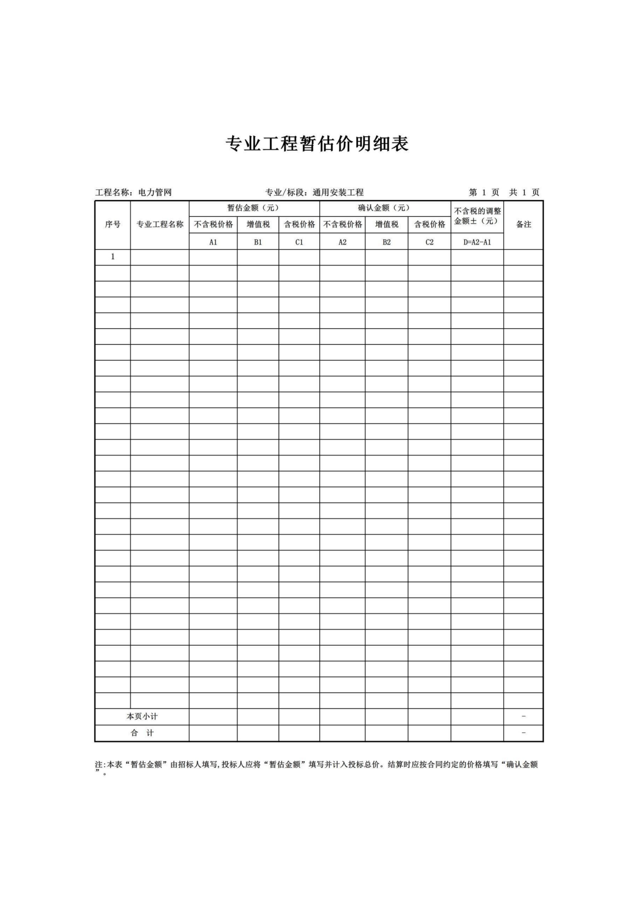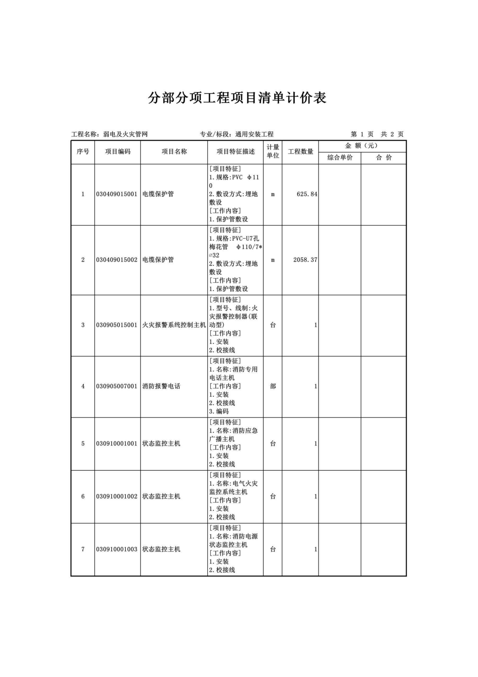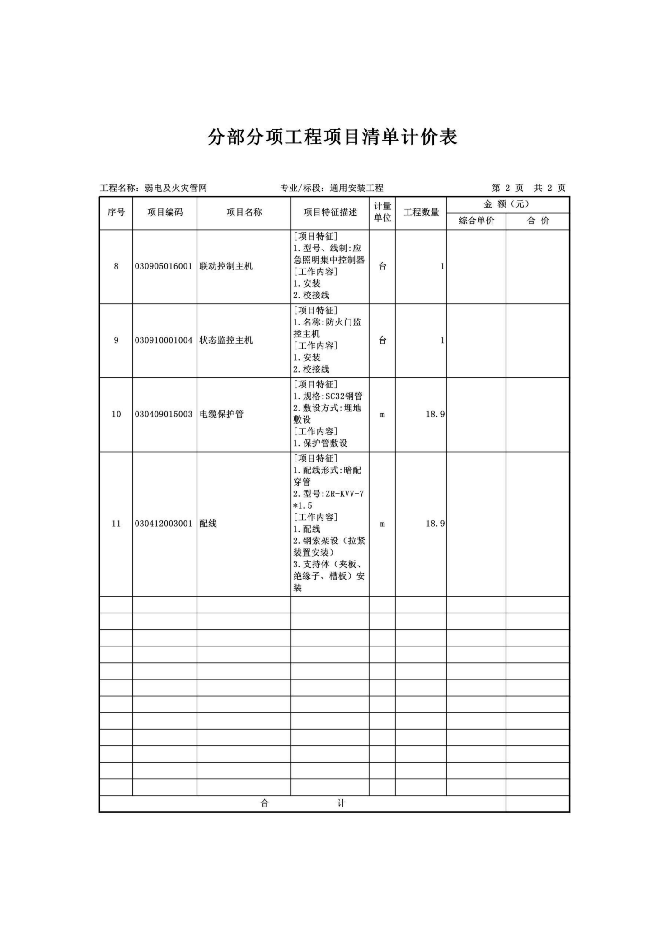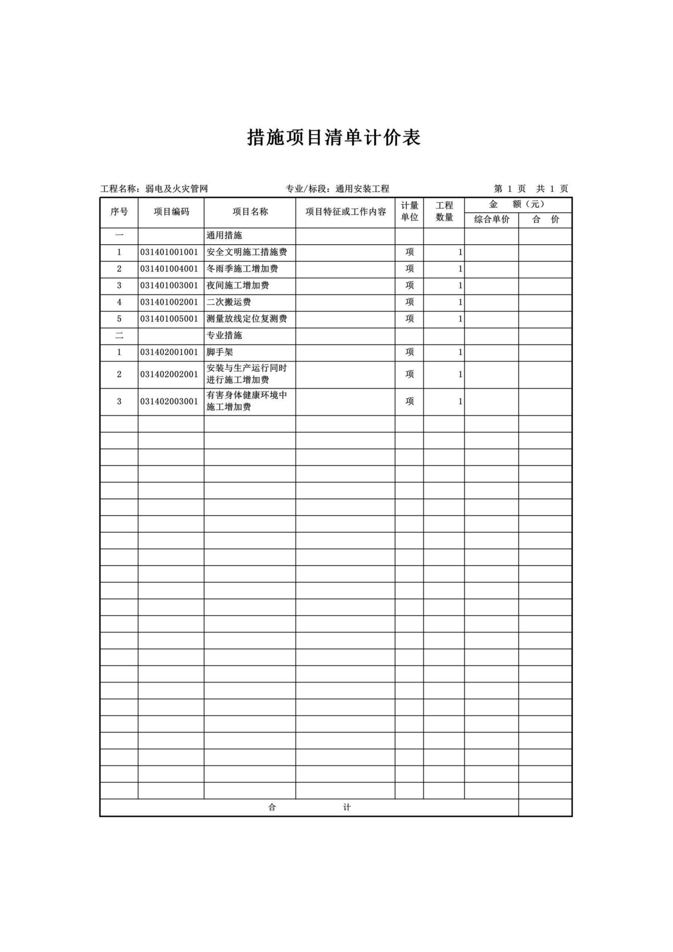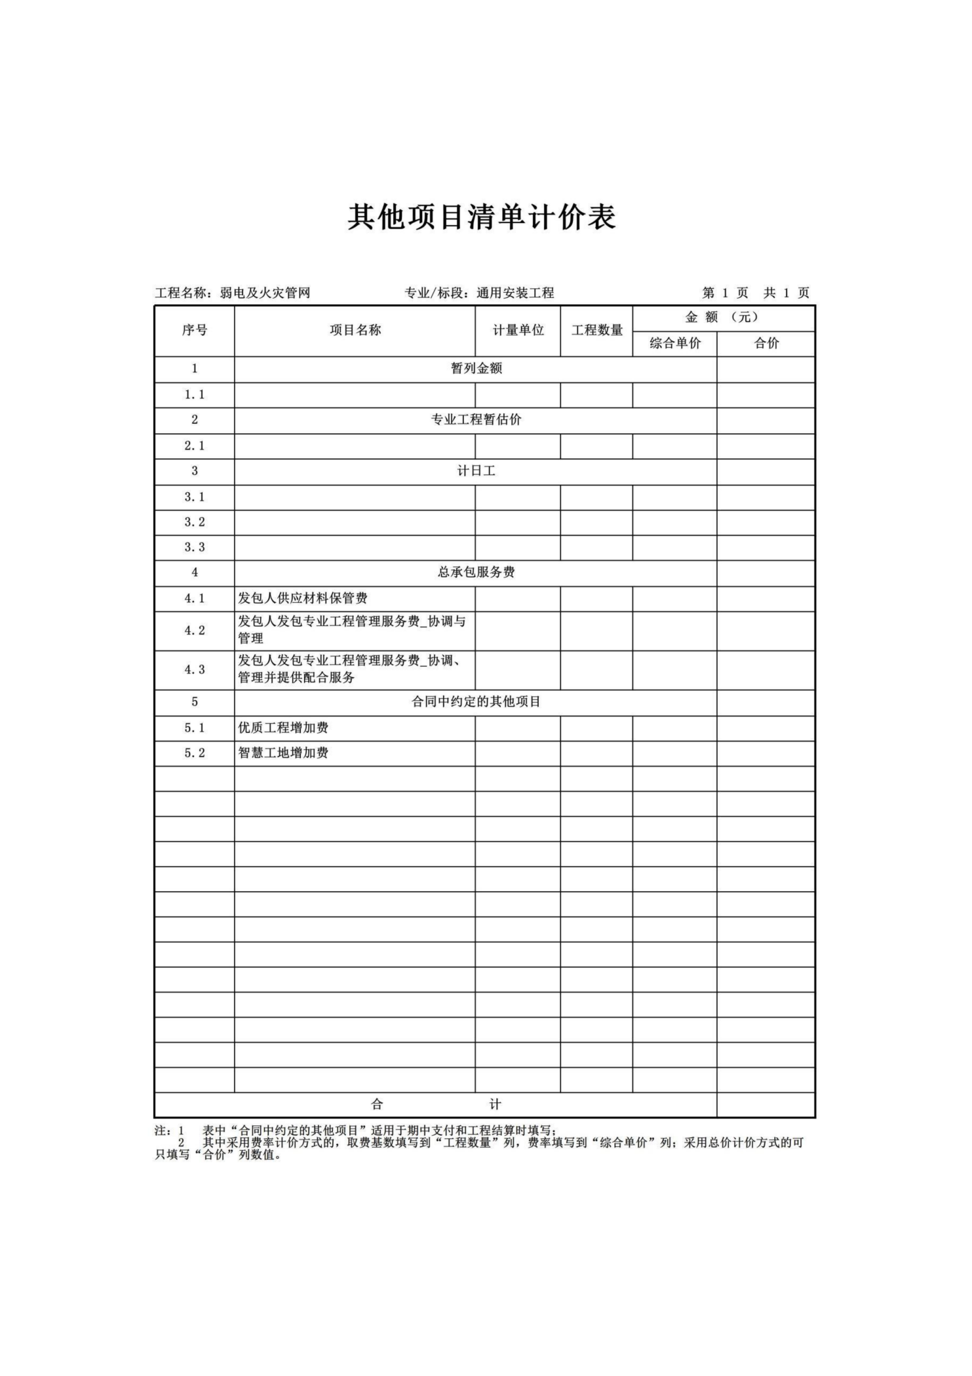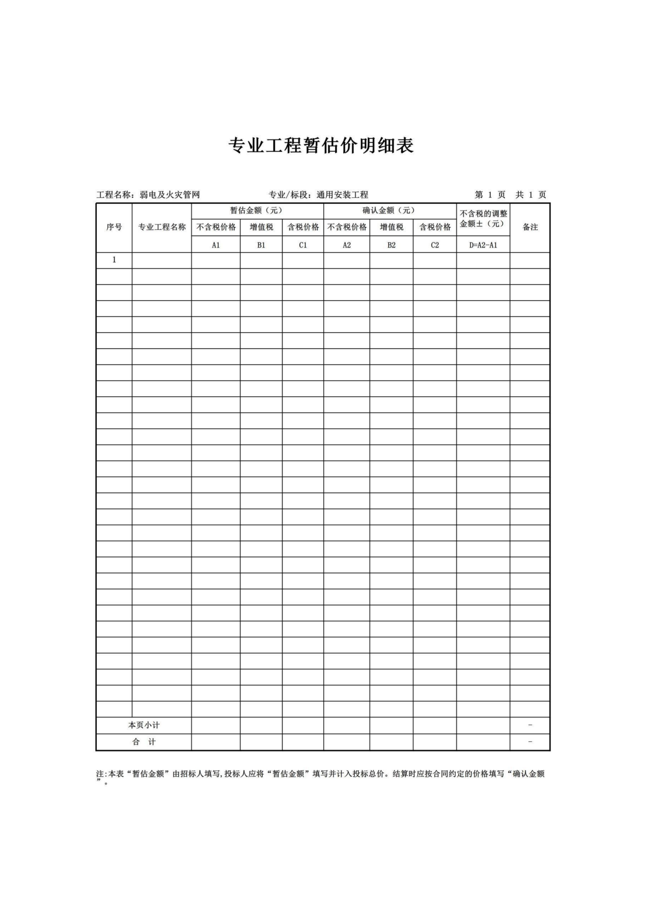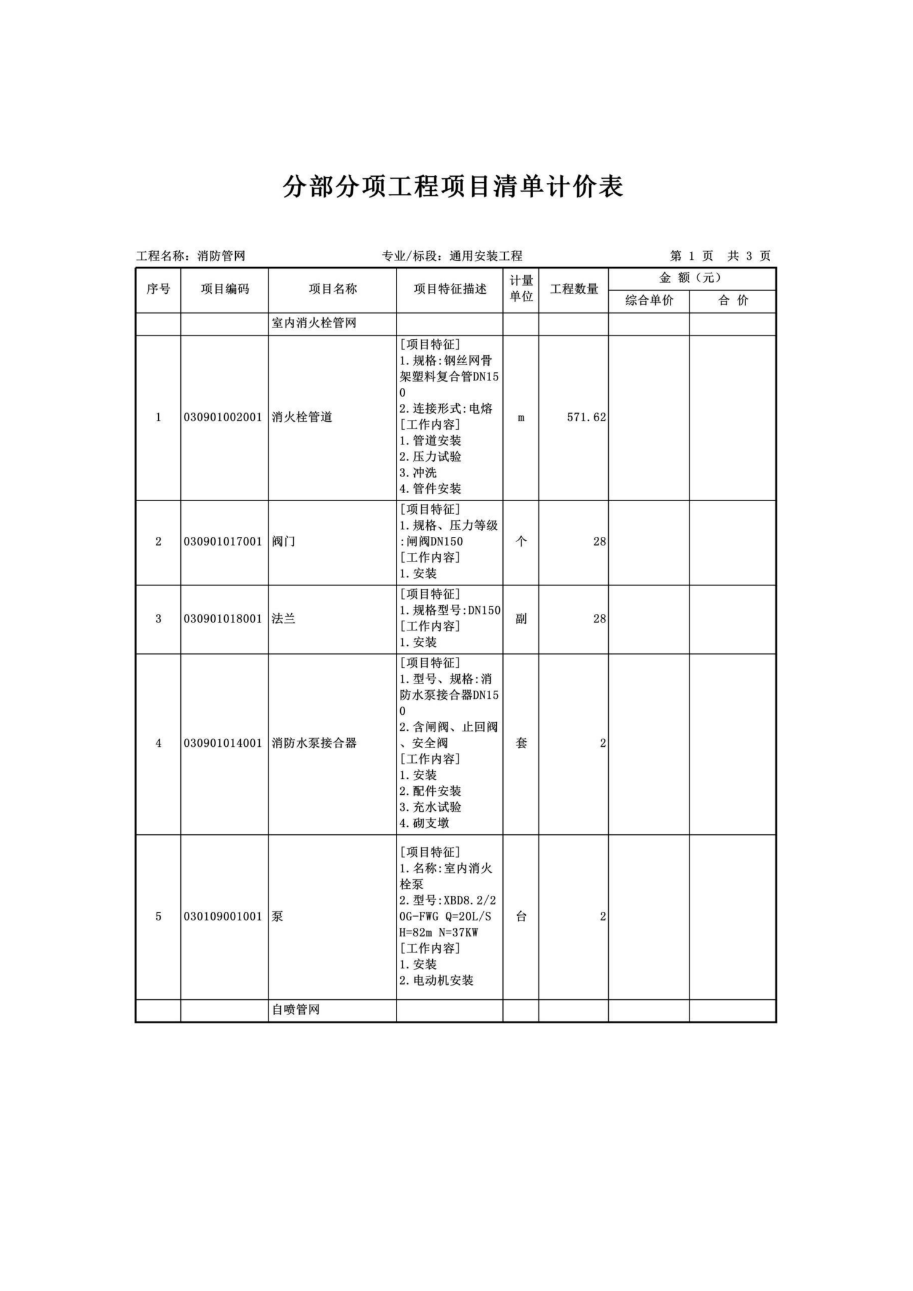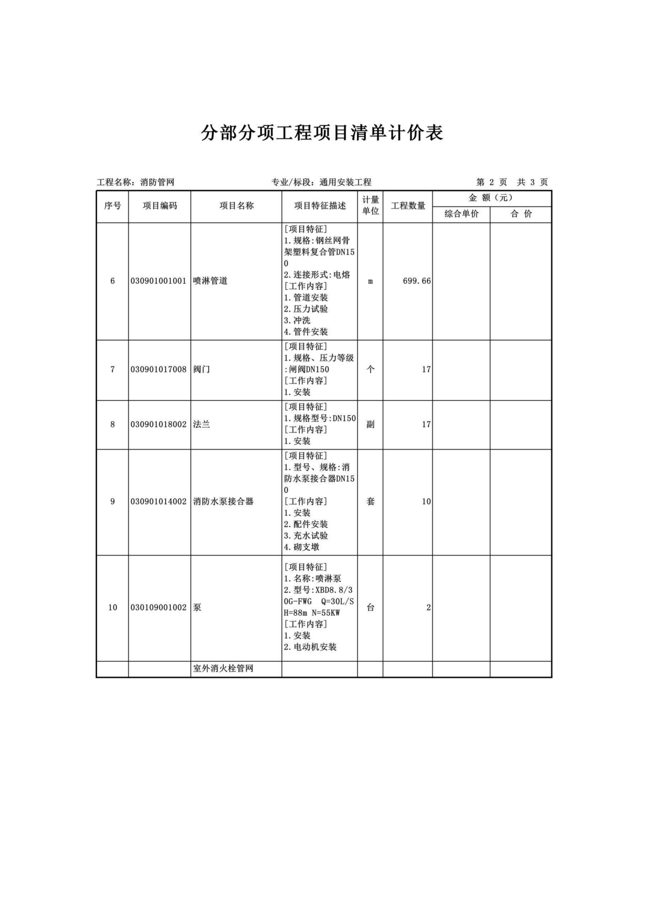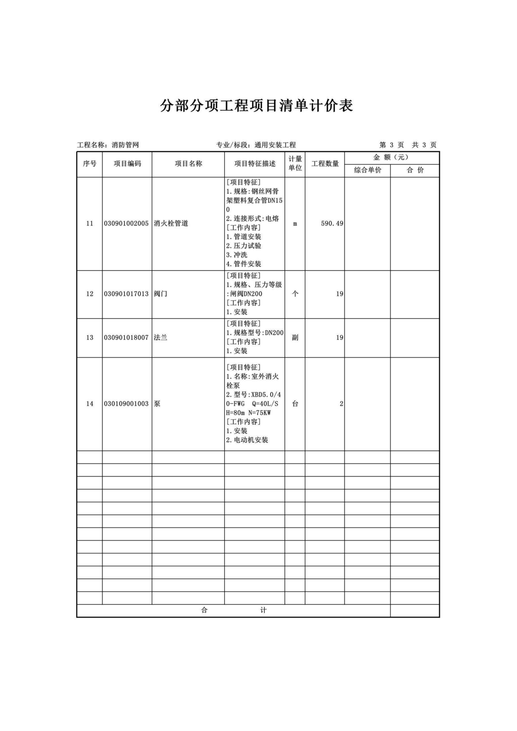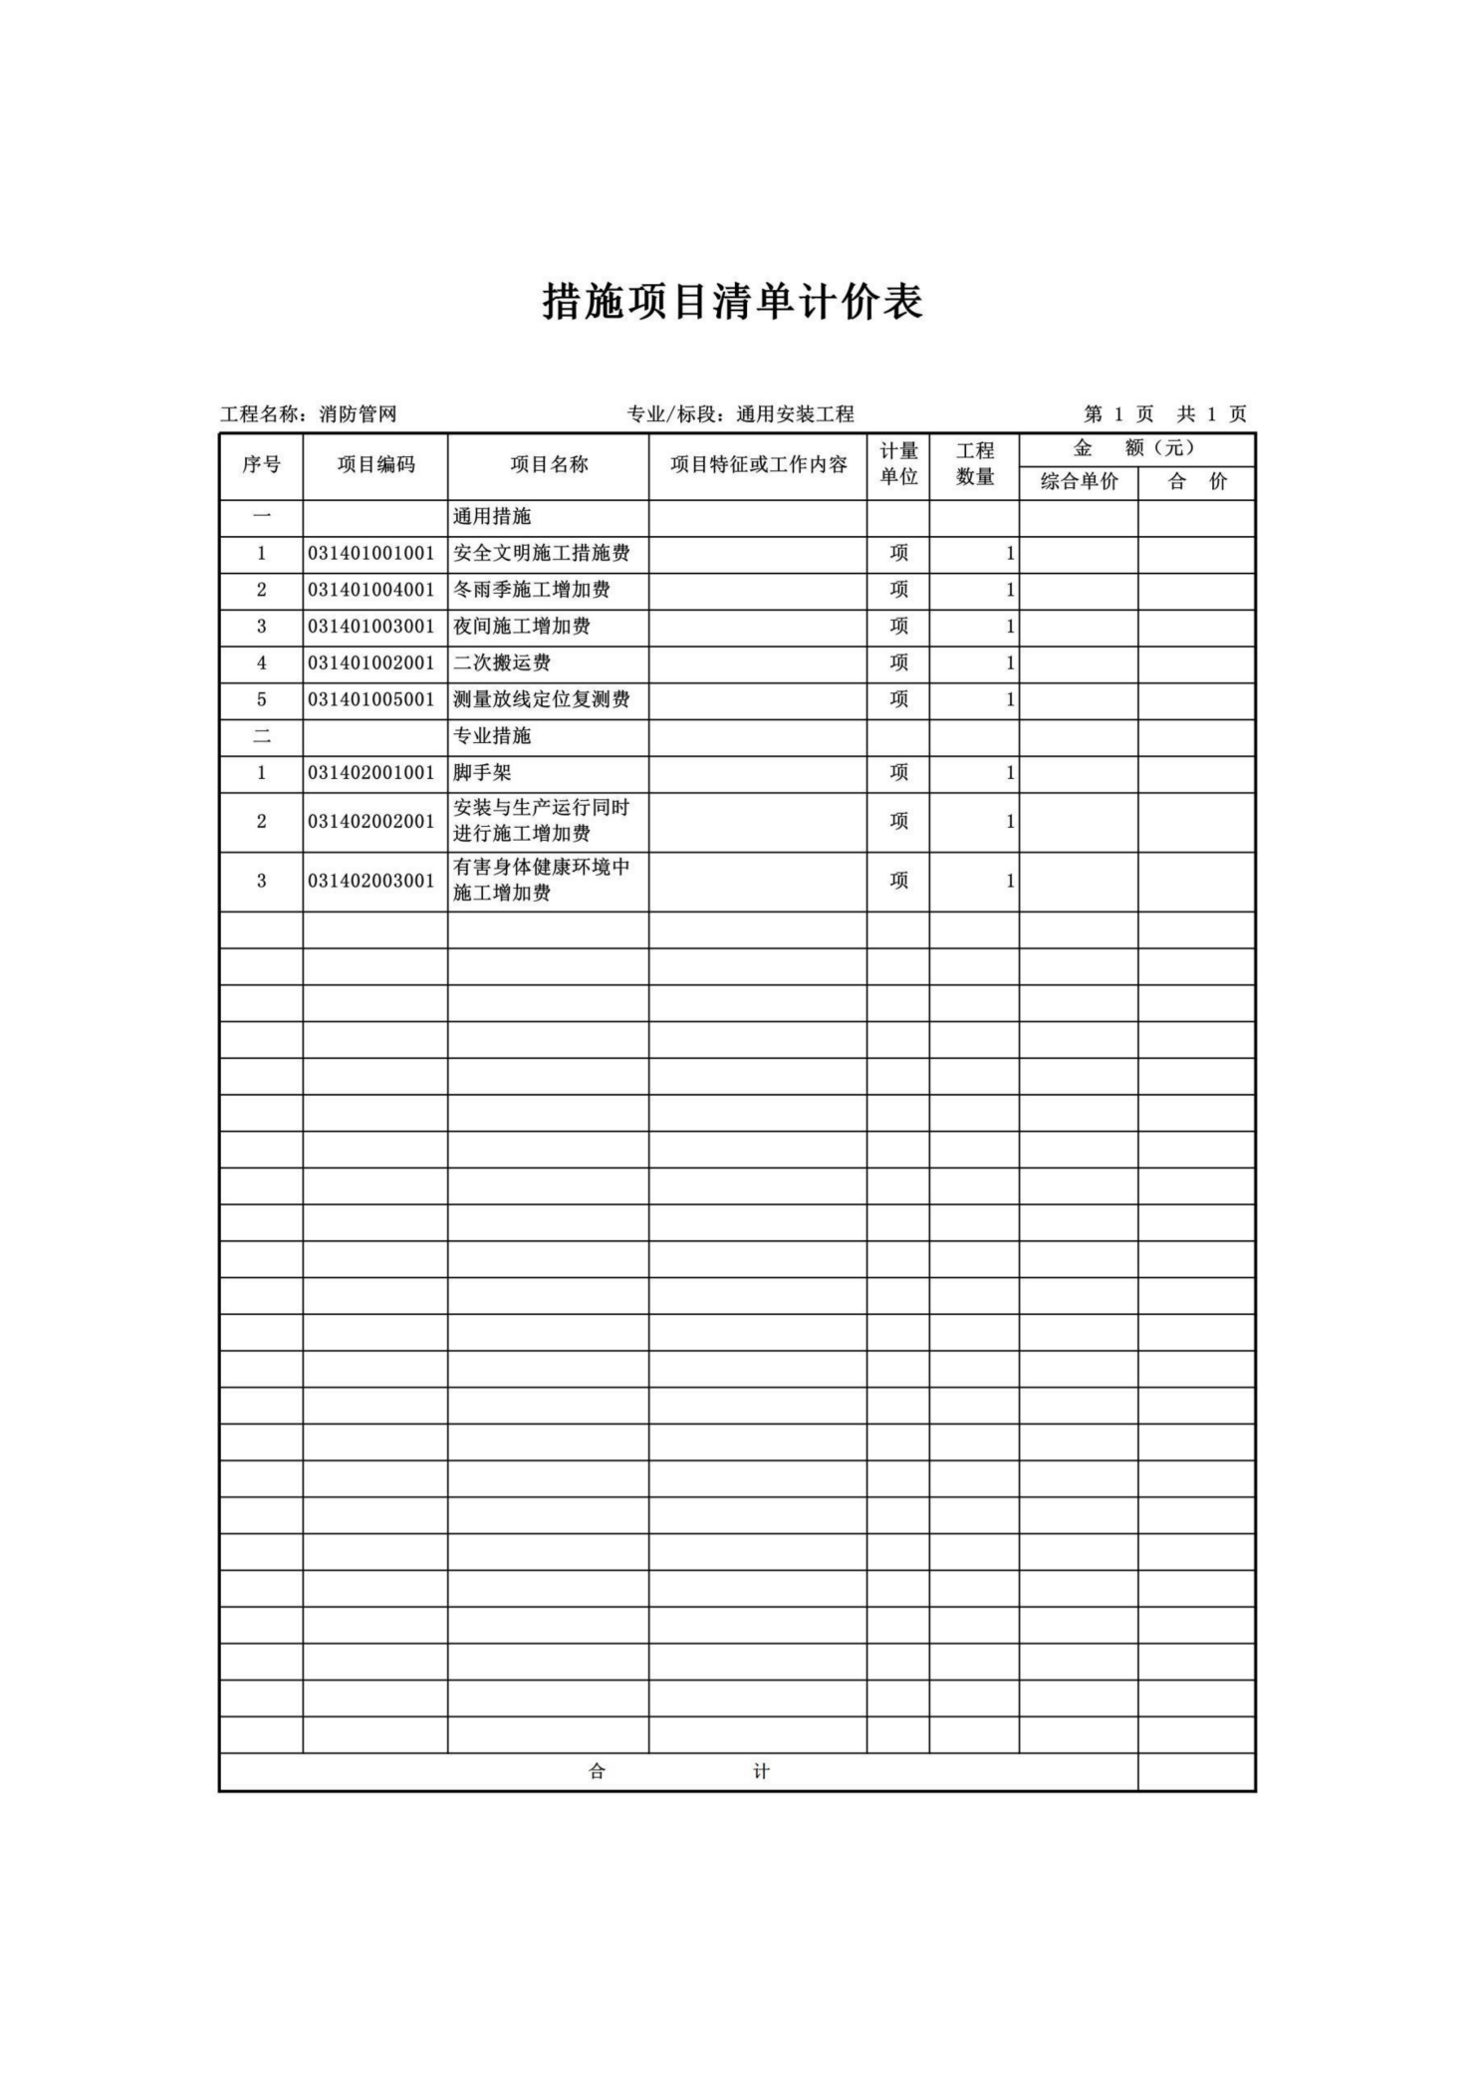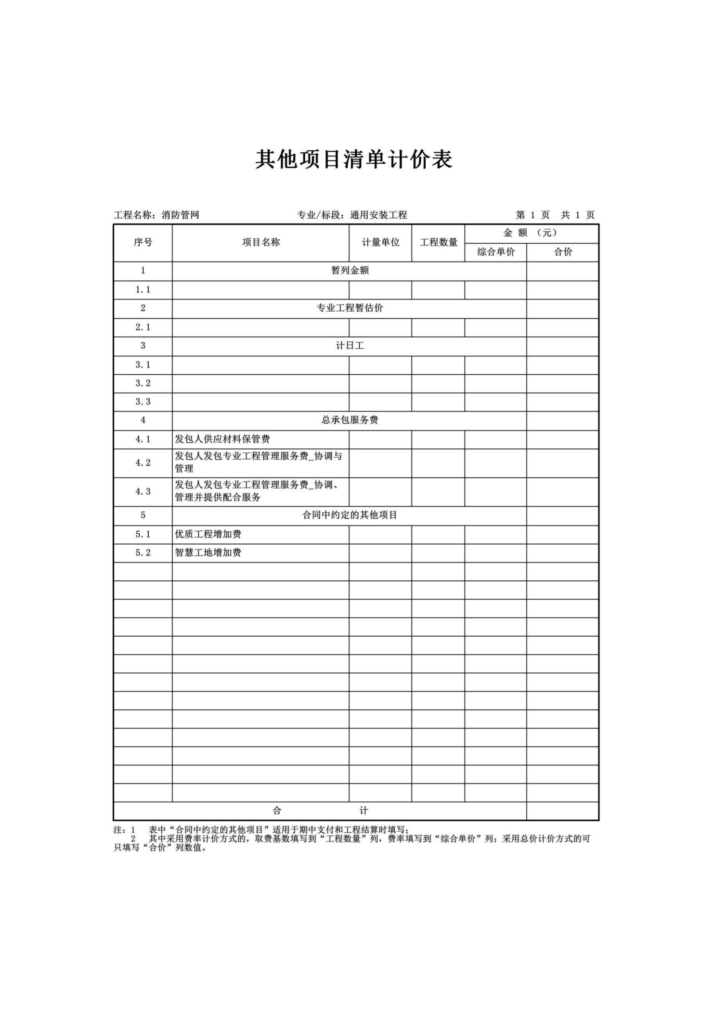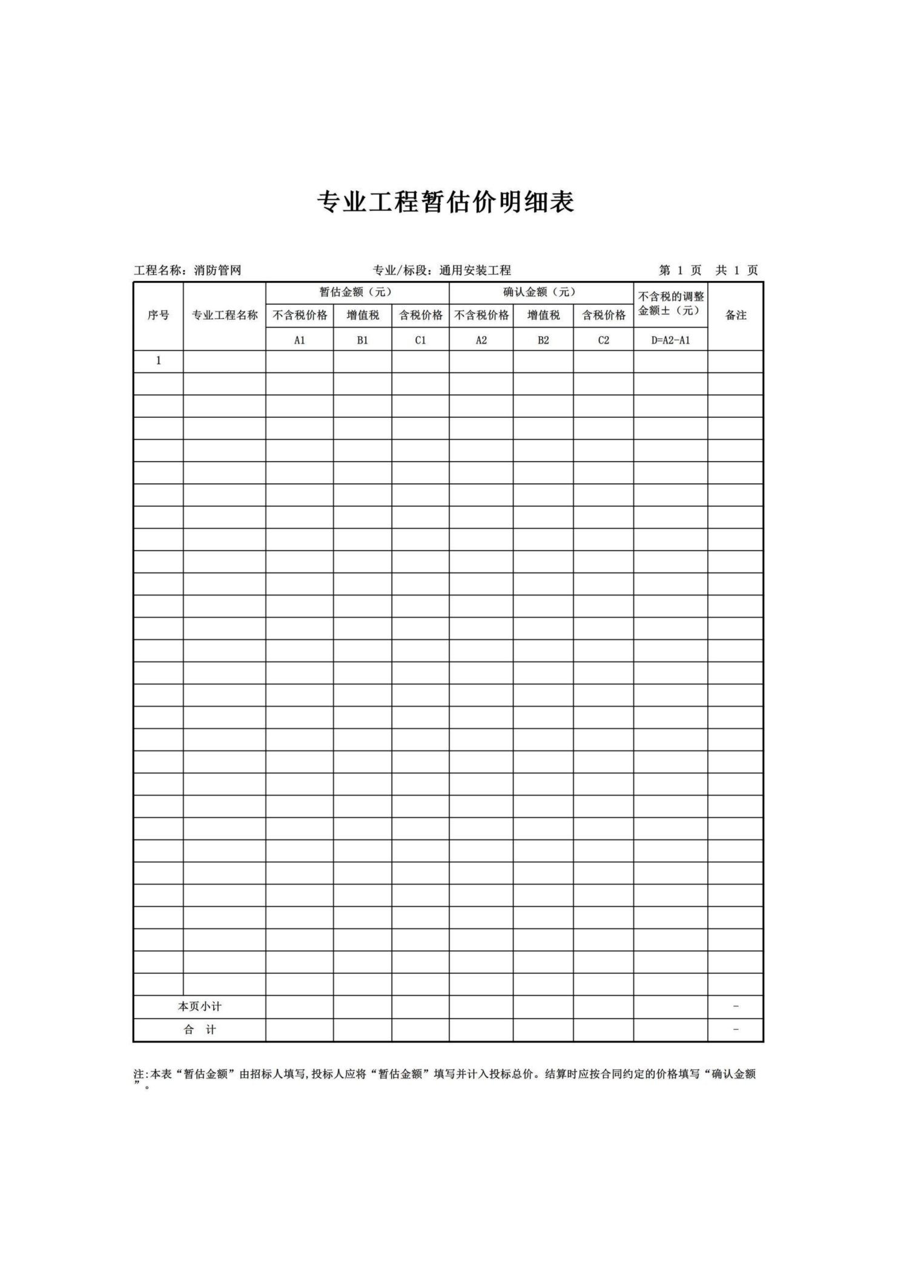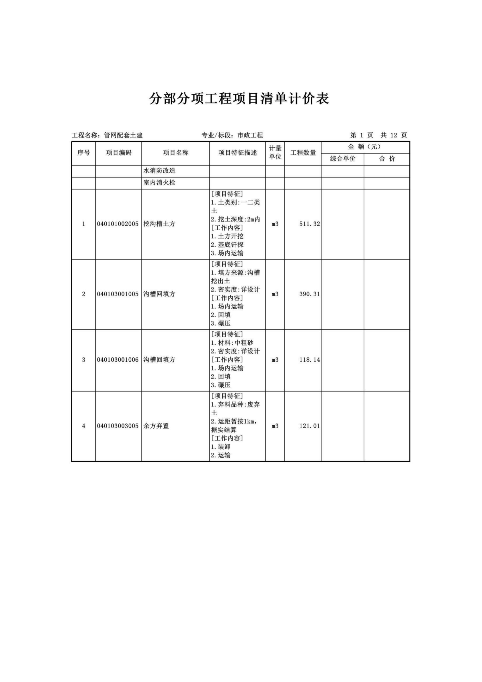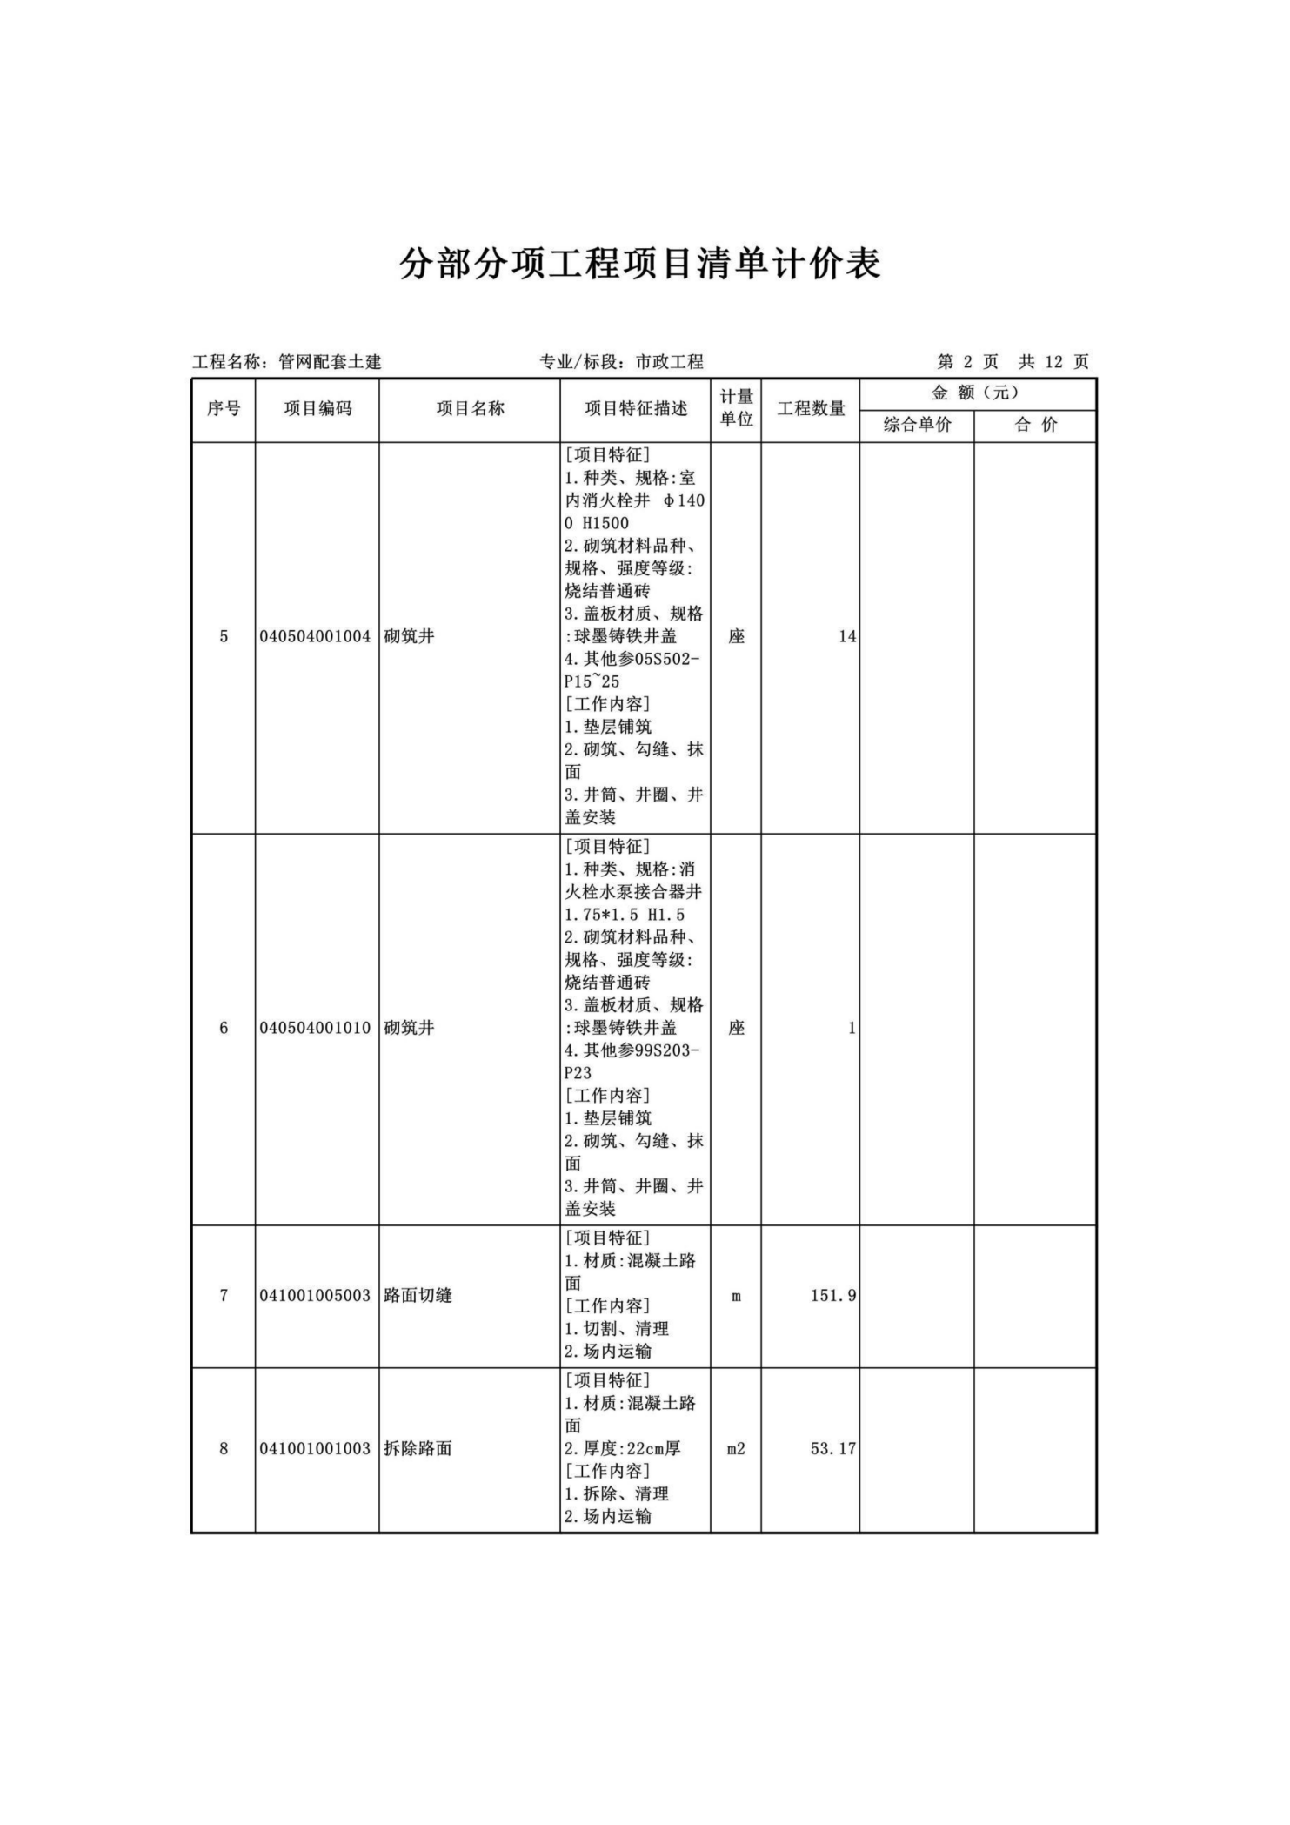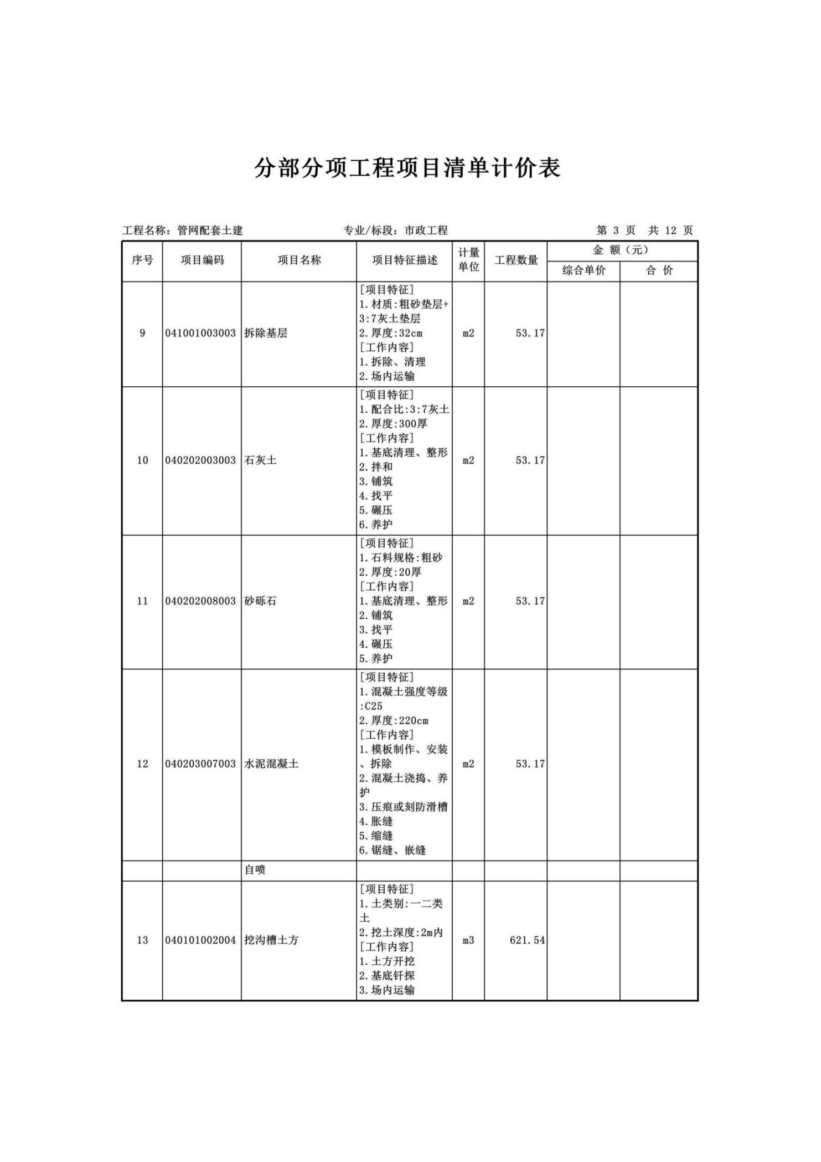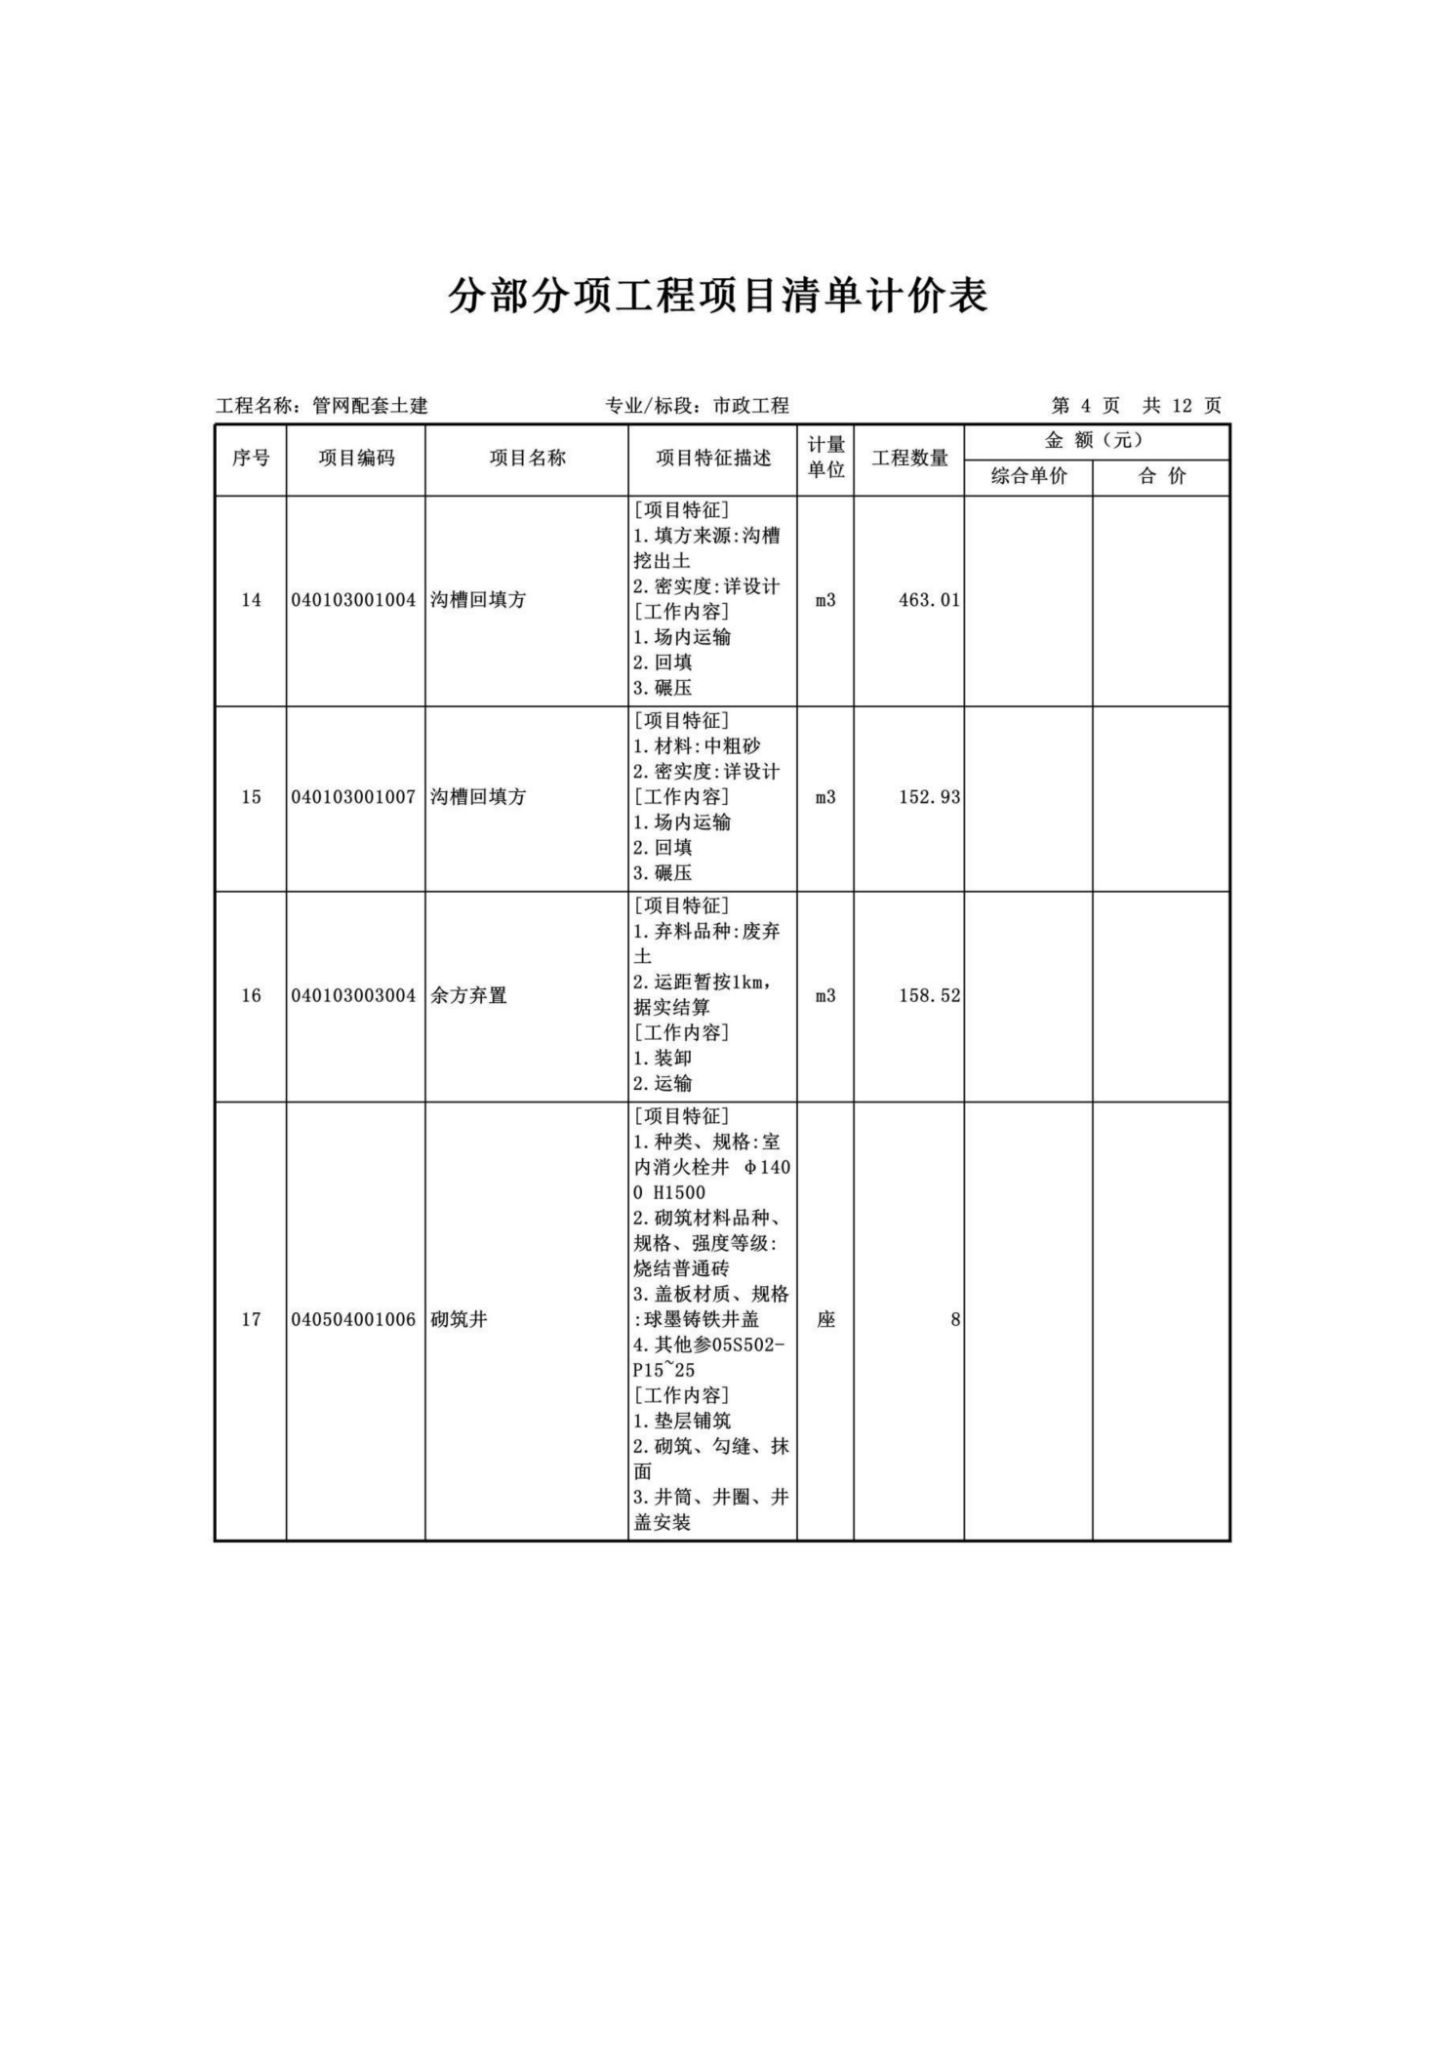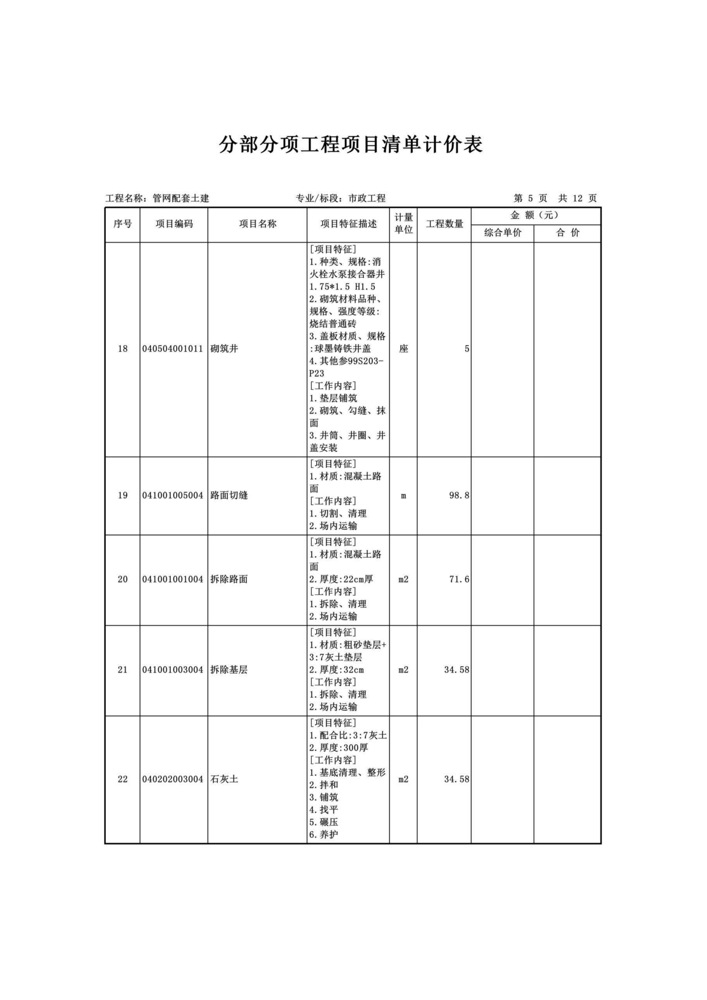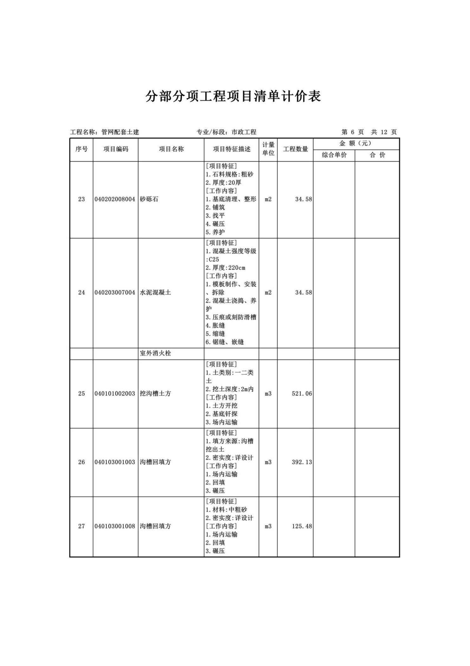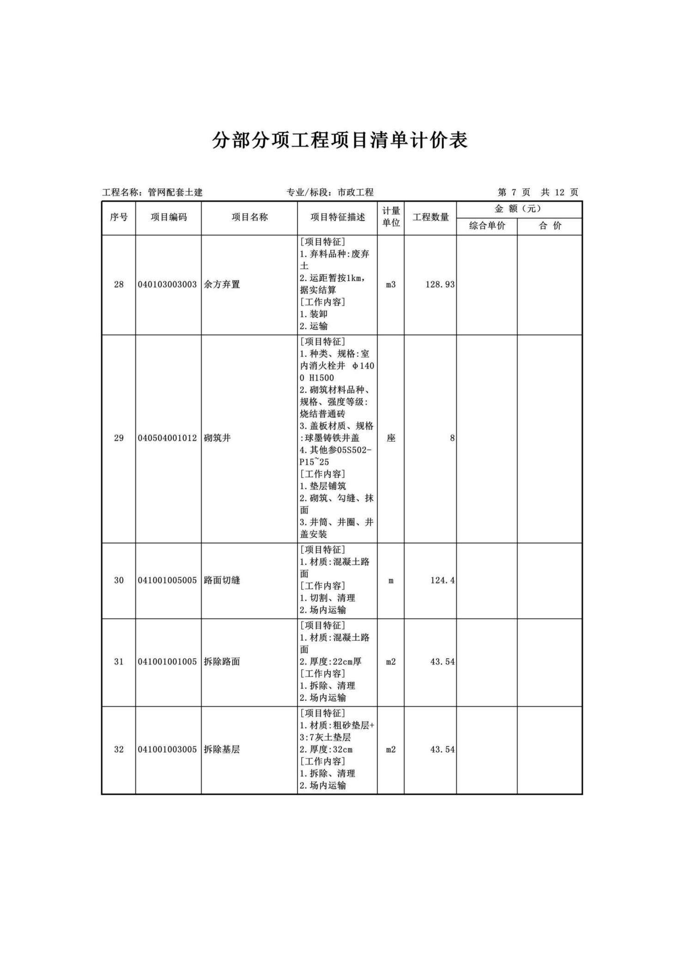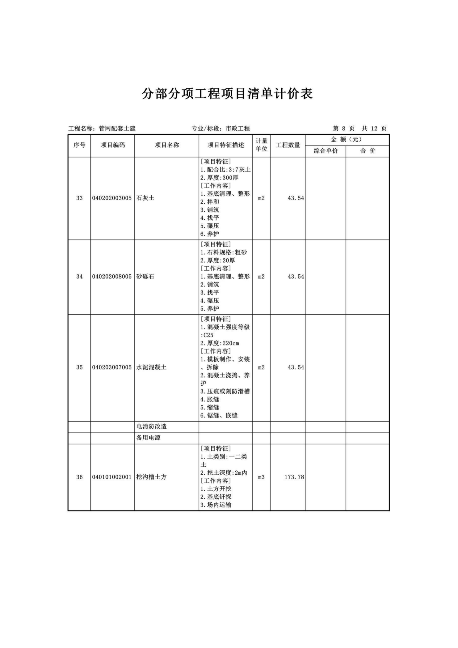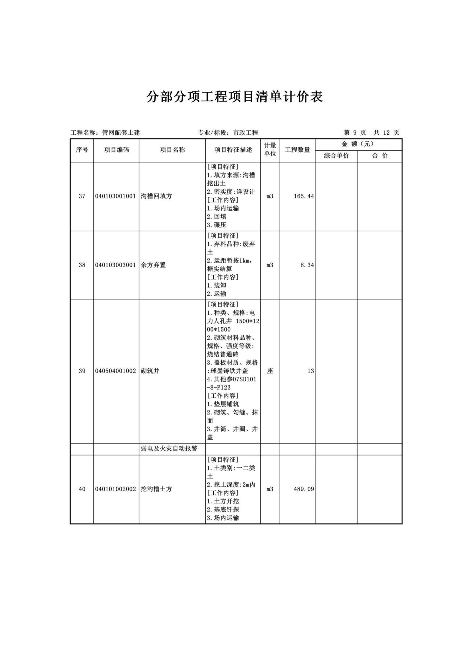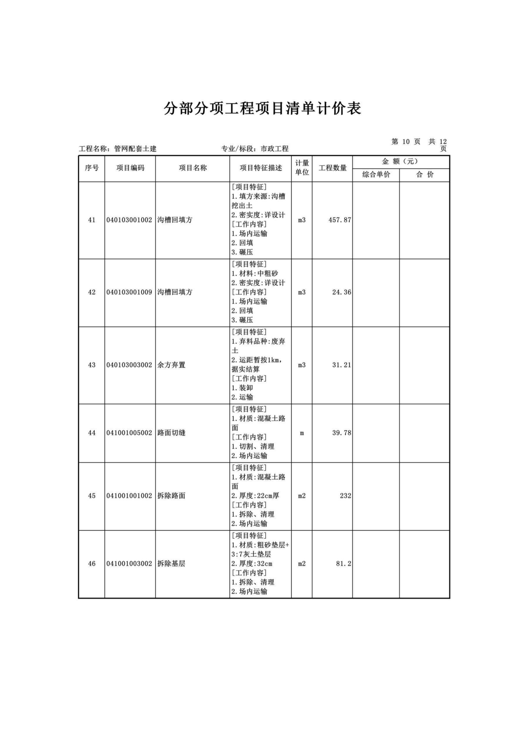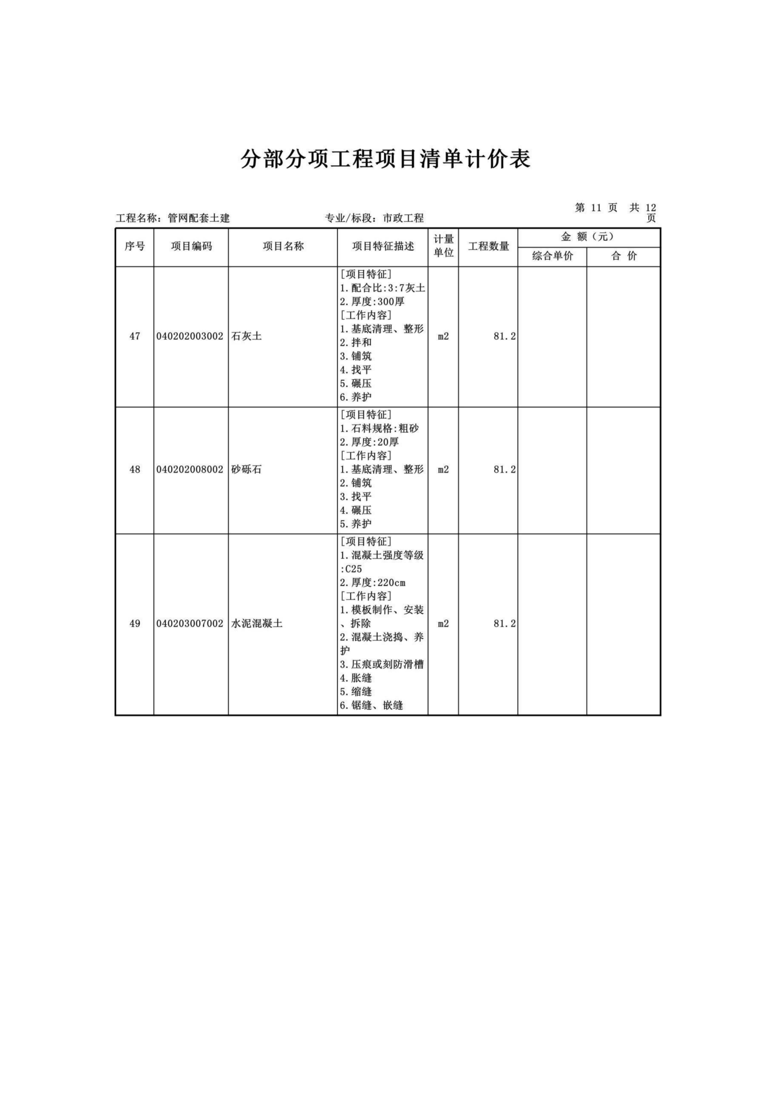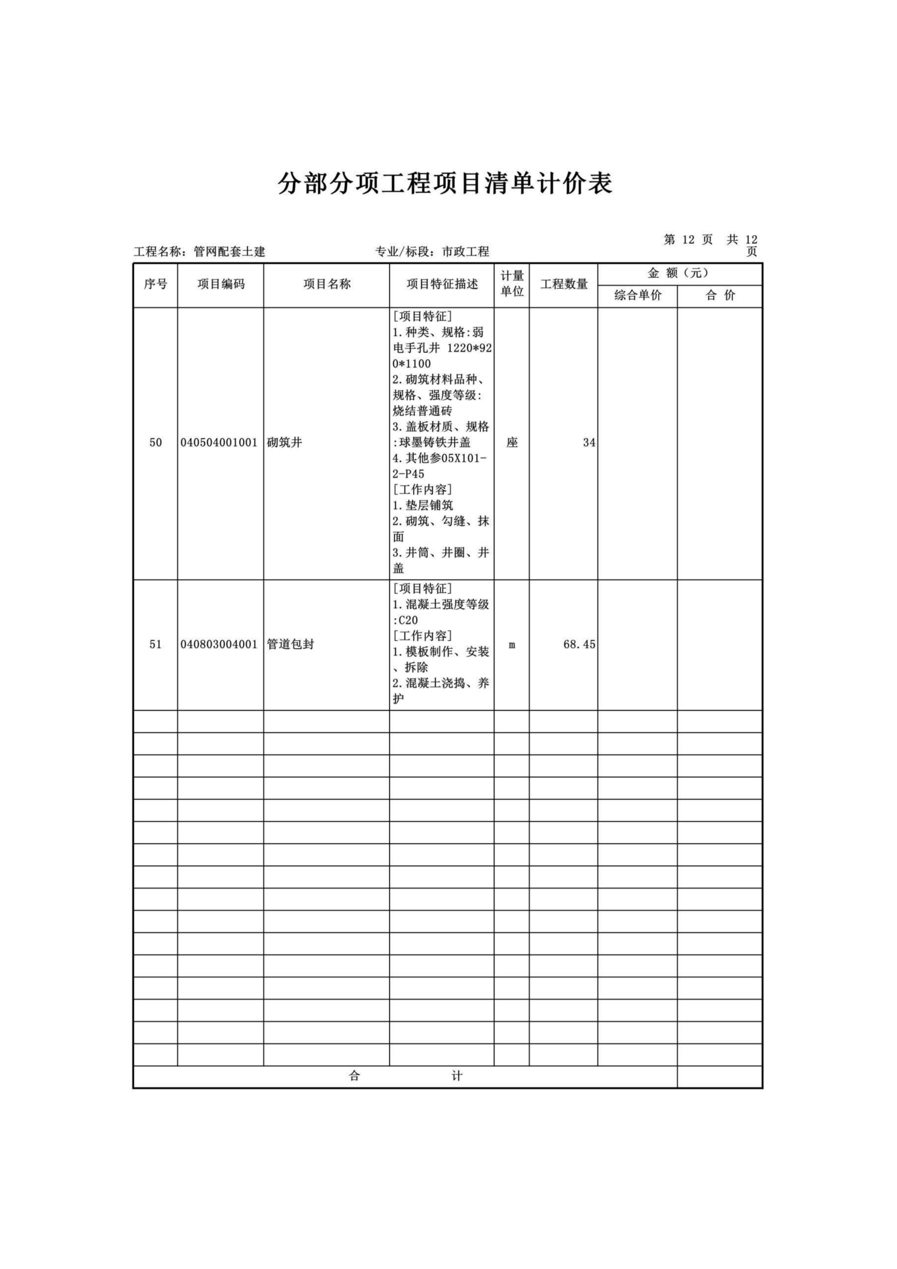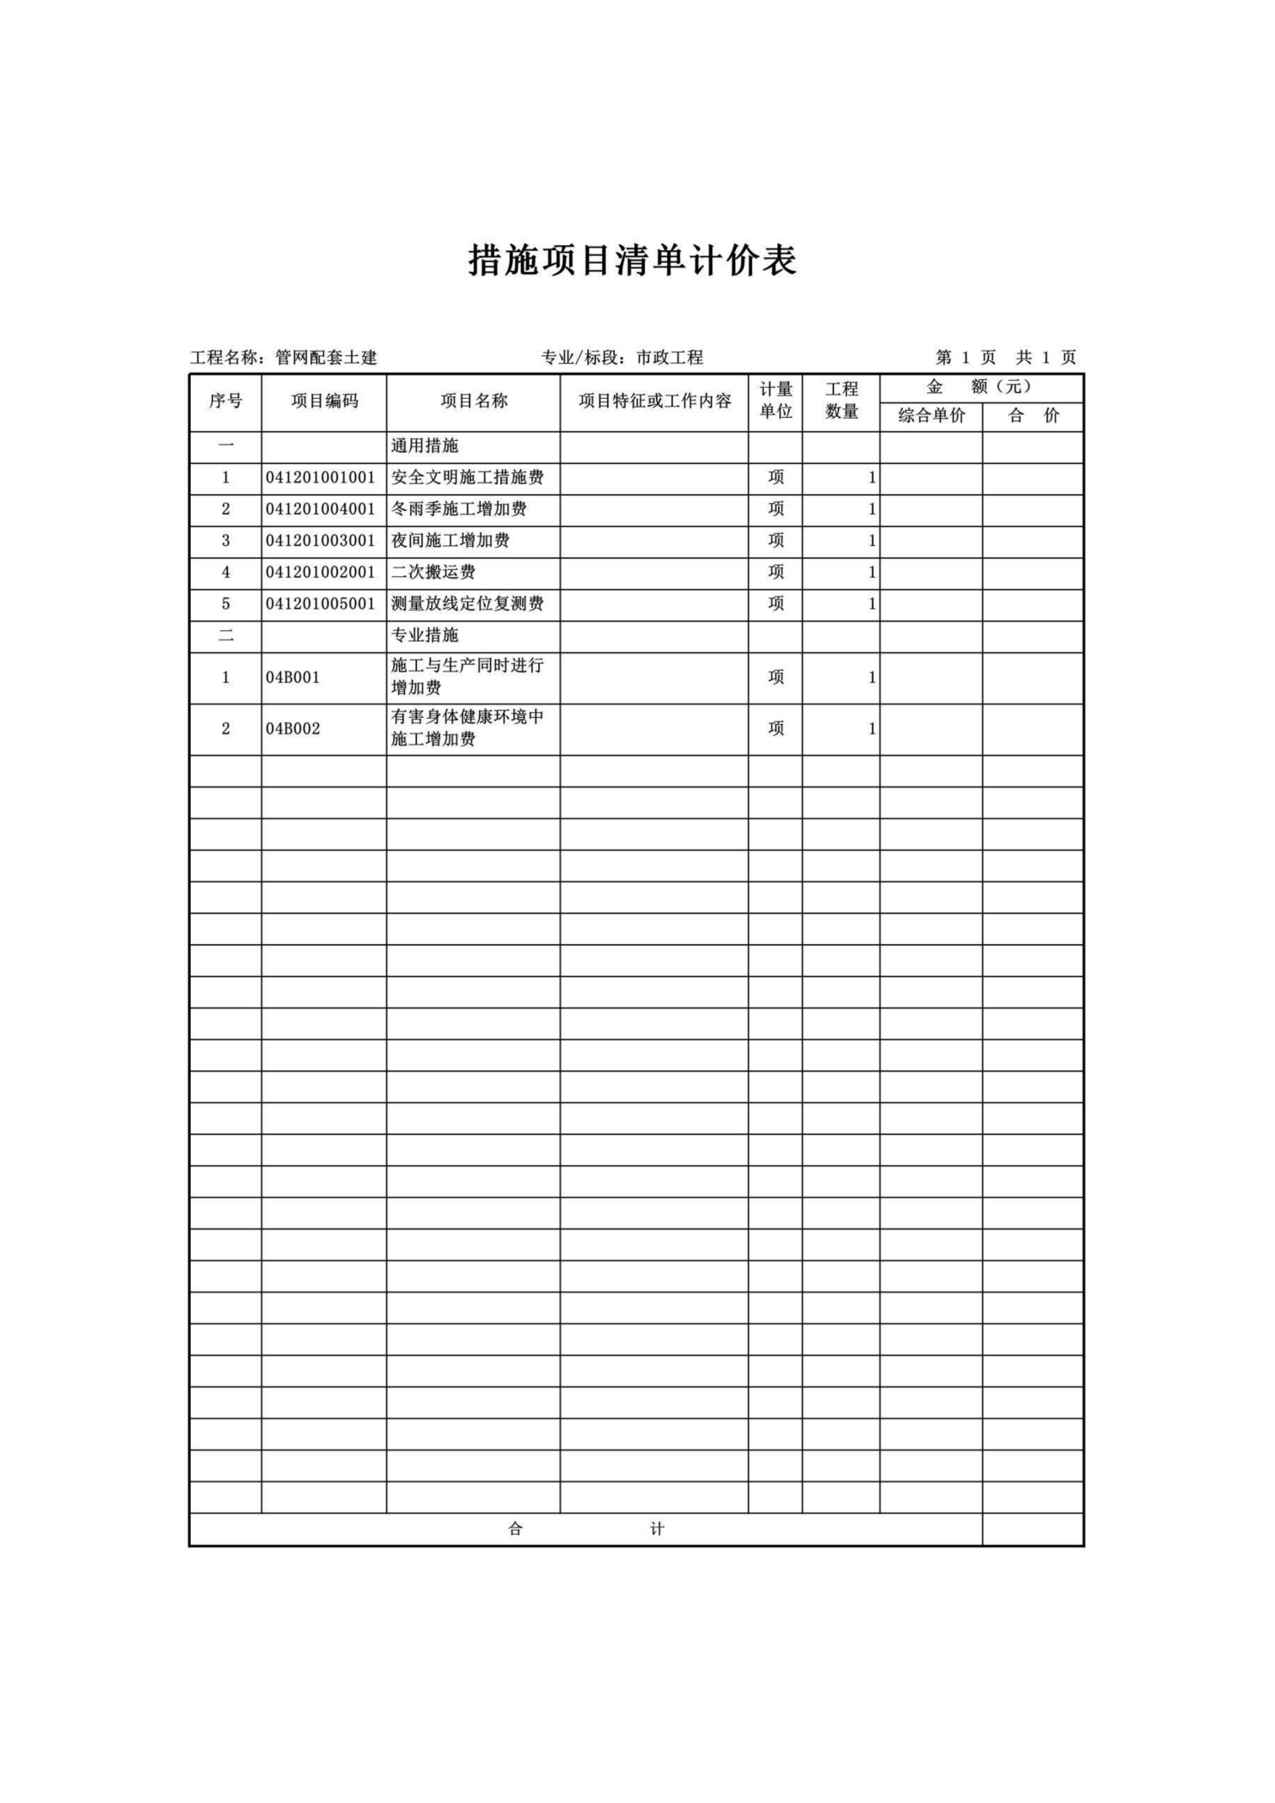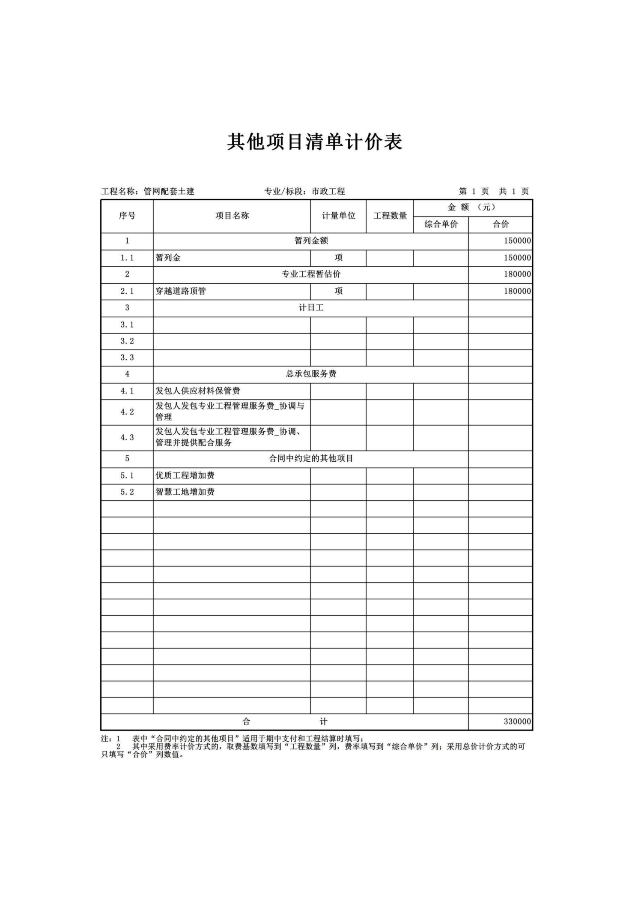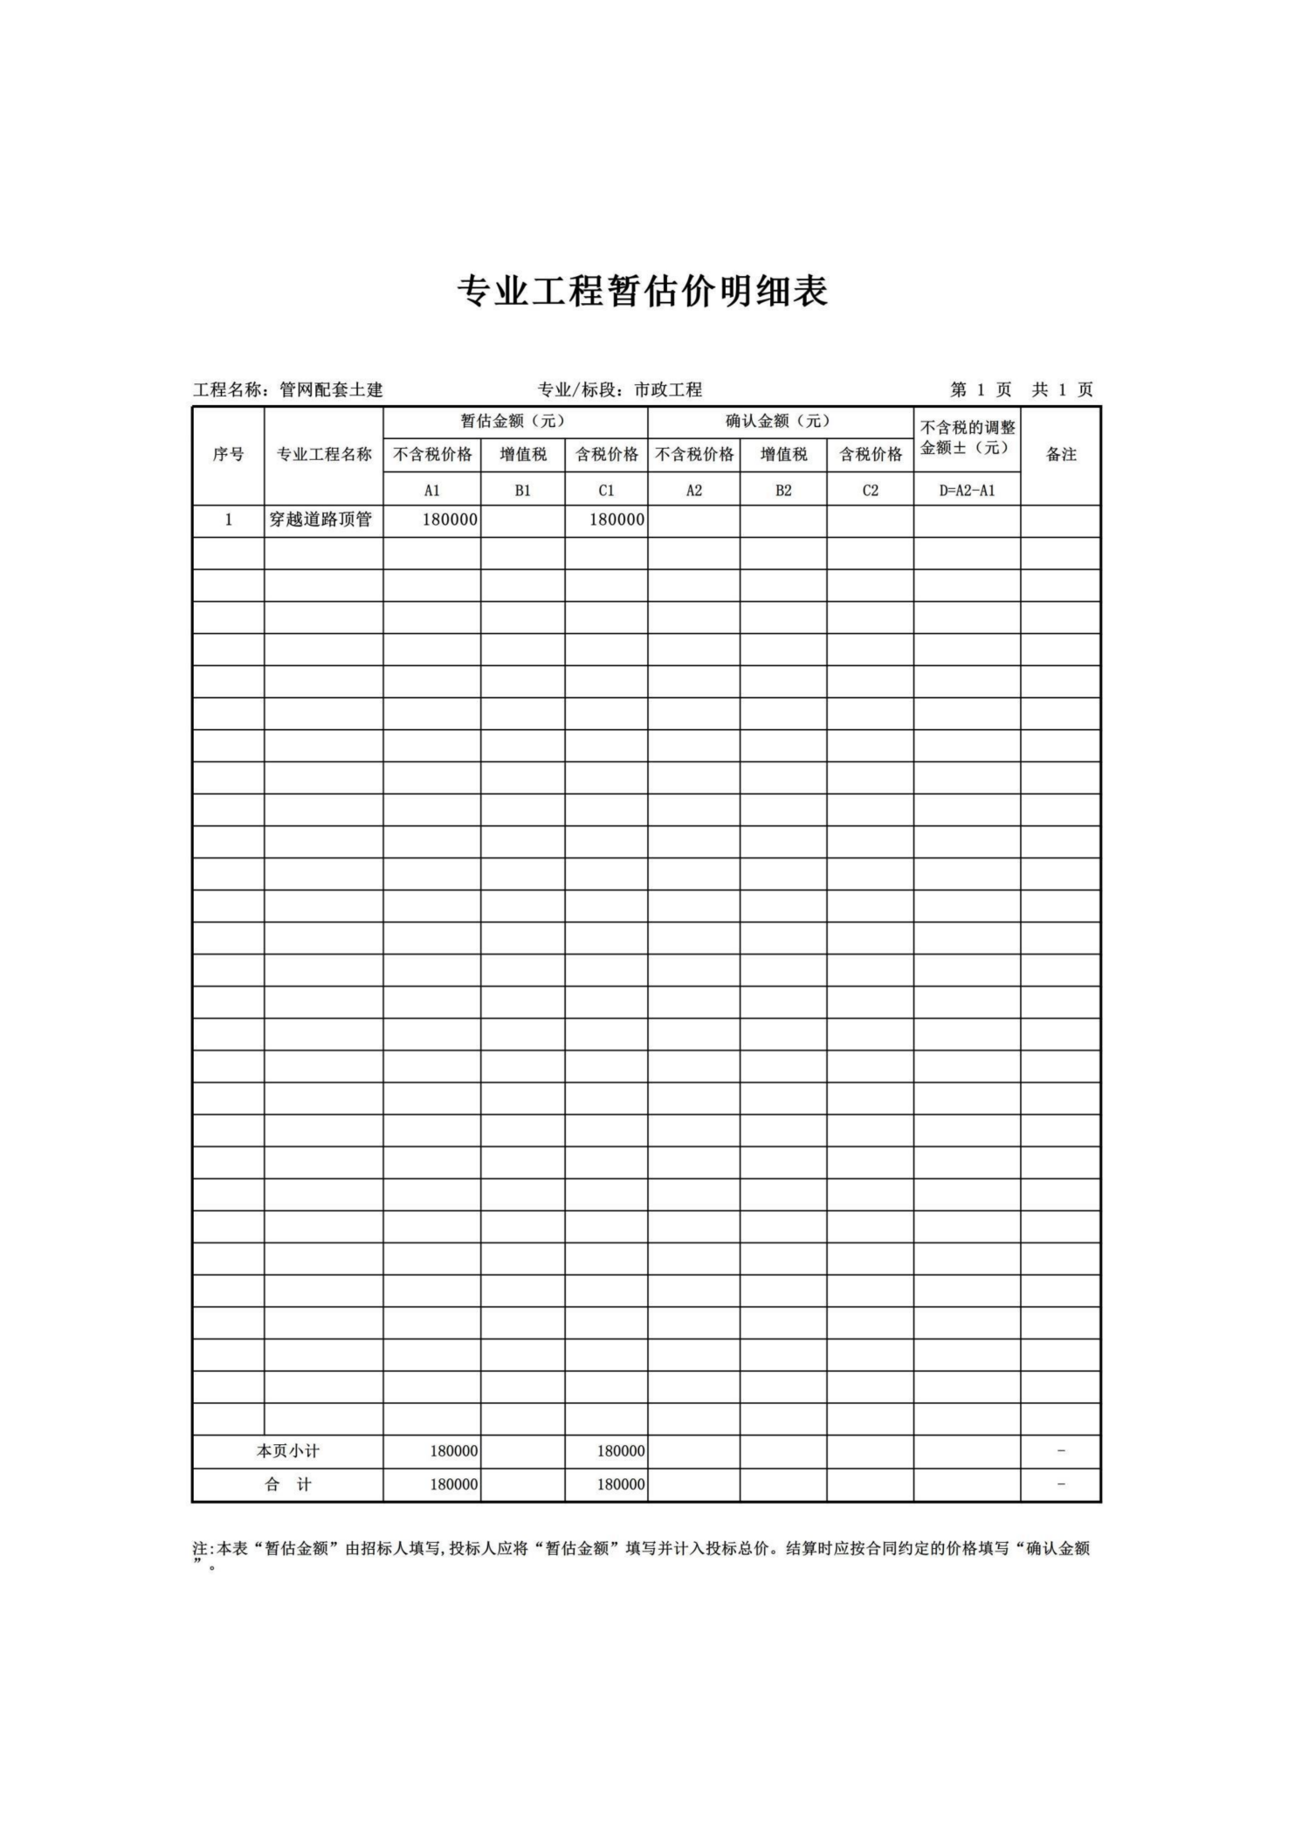

第五章 磋商响应文件基本格式
项目编号：SXDY-2026-011

石泉经开区池河片区标准化厂房三期消防改造及基础设施配套建设项目

磋商响应文件

供 应 商： （盖章）

法定代表人或授权代理人： （签字或盖章）

日 期： 年 月 日

目 录

一、响应函
二、第一次磋商报价表
三、资格证明文件
四、施工组织设计
五、工程质量的保障措施及承诺
六、投标人近三年类似项目业绩
七、政府采购投标人拒绝政府采购领域商业贿赂承诺书
八、其他材料

一、响应函
致： （采购代理机构名称）
根据贵方为 （项目名称）（项目编号） 采购工程发布的竞争性磋商公告，我单位签
字代表 （姓名、职务） 经正式授权并代表供应商 （供应商名称） 提交磋商响应文件。
在此，签字代表宣布同意如下：
1．所附报价表中规定的应提交和交付的工程总报价为 人民币金额数（同时用汉字大写
和数字表示的总报价） 。
2．我们将按磋商文件的规定履行合同责任和义务。
3．我们已详细审查全部磋商文件。我们完全理解并同意放弃对这方面有不明及误解的权
力。
4．本磋商有效期为自磋商之日起 个日历日（成交供应商的响应文件有效期延长为
与合同有效期一致）。
5．我们同意提供按照贵方可能要求的与其磋商有关的一切数据或资料，完全理解贵方不
一定接受最低磋商报价的响应文件或收到的任何响应文件。
6．与本磋商有关的一切正式往来信函请寄：

供应商名称： （公章）
法定代表人或授权代理人： （签字或盖章）
详细地址：
邮政编码：
电 话：

日 期： 年 月 日

二、第一次磋商报价表

项目编号
项目名称
总报价（人民币） | 大写金额：  小写金额： 元
项目经理 | 姓 名：  注册证号：
工期
质量标准
备注

供应商： （盖章）

法定代表人或授权代理人： （签字或盖章）

日期： 年 月 日

已标价工程量清单
注：报价时必须按工程量清单进行报价，不得更改工程量。凡与清单不符的一律视为无效投标。

三、资格证明文件
（1）提供有效合格的统一社会信用代码的营业执照，其他组织经营的须提供合法凭证，自然人的提供身份证明文件；
（2）法定代表人直接参加投标的，须出具法定代表人身份证；法定代表人授权代表参加投标的，须出具法定代表人授权委托书、法定代表人身份证复印件以及被授权代表身份证复印件；
（3）供应商具有建设行政主管部门颁发的建筑工程施工总承包三级（含三级）及以上资质，并具备合格有效的安全生产许可证；
（4）拟派项目经理须具有建筑工程专业二级（含二级）及以上注册建造师资格，提供注册证、安全生产考核合格证、无在建工程承诺书；
（5）财务状况报告:提供2024年度经会计师事务所出具的财务审计报告（成立时间至提交投标文件截止时间不足一年的可提供成立后任意时间段的财务报表，至少应包括资产负债表和利润表（损益表）、现金流量表，）或提交投标文件截止时间前三个月内其基本账户开户银行出具的资信证明；
（6）社会保障资金缴纳证明:自2025年1月1日以来已缴存的至少一个月的社会保障资金缴存单据或社保机构开具的社会保险参保缴费情况证明，单据或证明上应有社保机构或代收机构的公章或业务专用章。依法不需要缴纳社会保障资金的供应商应提供相关文件证明；
（7）税收缴纳证明:自2025年1月1日以来已缴纳的至少一个月的纳税证明或完税证明，纳税证明或完税证明上应有代收机构或税务机关的公章或业务专用章。依法免税的供应商应提供相关文件证明；
（8）供应商查询“信用中国”官网中列入失信被执行人、重大税收违法失信主体截图和
“中国政府采购网”（www.ccgp.gov.cn）政府采购严重违法失信行为记录（网站查询的截图，
加盖企业公章）及参加政府采购活动前3年内在经营活动中没有重大违法记录的书面声明； （9）供应商应提供中小企业声明函或残疾人福利性单位声明函或监狱企业证明文件；
（10）本项目不接受联合体投标（提供书面声明）。
注：供应商未按竞争性磋商文件要求附相关资质证件的，按无效标处理。

附件1：

法定代表人身份证明书

投标人名称：
单位性质：
地址：
成立时间： 年 月 日
经营期限：
姓名： 性别： 年龄： 职务：
系 （投标人名称）的法定代表人。
特此证明。
法定代表人身份证复印件
正面
法定代表人身份证复印件
反面

投标人： （盖单位章）

年 月 日

附件2：

法定代表人授权委托书

本授权委托书声明：我（法定代表人 姓名）系注册于 （供应商地址） 的（供应商名称） 的法定代表人，现代表我单位授权下面签字的（被授权人的姓名、职务）为我单位合法代理人，代表本单位参加 （采购项目名称） (采购项目编号) 的投标活动。代理人在本次投标中所签署的一切文件和处理的一切有关事物，我公司均予认可。
本授权书自开标之日起生效，有效期 90 天，特此声明。

法定代表人身份证复印件  正面 | 被授权人身份证复印件  正面
法定代表人身份证复印件  反面 | 被授权人身份证复印件  反面

注：此授权书的有效期应与投标文件有效期一致。

供应商名称： （公章）
法定代表人： （签字/或盖章）
被授权人： （签字/或盖章）
日 期：

附件3：
供应商无重大违法记录的书面声明格式

致： （采购人名称） ：
（ 公司名称）为在中华人民共和国境内合法注册并经营的机构。在此郑重声明，我公司在参与本次政府采购活动前3年内在经营活动中没有重大违法记录。

供应商名称（盖章）： （单位全称）
法定代表人（签字或盖章） ：

日期： 年 月 日

附件4：
非联合体投标声明

本招标项目招标人及招标监管机构：
本公司就参加投标工作，作出郑重声明：
一、本公司保证投标报名材料及其后提供的一切材料都是真实的。
二、本公司保证在本项目投标中不与其他单位围标、串标，不出让投标资格，不向招标人或评标委员会成员行贿。
三、本公司没有处于被责令停业的状态；没有处于被建设行政主管部门取消投标资格的处罚期内；没有处于财产被接管、冻结、破产的状态；在投标报名截止日期前两年内没有建设行政主管部门以书面认定的重大工程质量问题；在陕西政府采购无失信记录查询结果中，本公司在投标报名截止时间前两年没有违法犯罪记录。
四、本公司保证本项目并非联合体投标，本项目施工由本公司独立承担。本公司违反上述保证，或本声明陈述与事实不符，经查实，本公司愿意接受公开通报，承担由此带来的法律后果，并自愿停止参加招标投标活动三个月。

特此声明
声明企业：(企业公章)

法定代表人签字：
年 月 日

四、施工组织设计

- 商务响应

二、施工组织设计方案
1、各投标人按照打分细则编制内容。

三、投标人认为需要说明的其他事项 。

4.1拟投入项目部组成人员情况表
投标人：（加盖公章）
供应商  总人数 | 其中： |  |  | 获得各类专业技术职称人数
供应商  总人数 | 管理人员 | 专业人员 | 其他人员 | 高级职称 |  | 中级职称 | 初级职称
项目组织实施人员
1.项目经理
姓名 | 年龄 | 职务 | 资格/职称 | 在本行业从业工作年限 |  | 主要工作业绩和经历
2.技术负责人
姓名 | 年龄 | 职务 | 资格/职称 | 在本行业从业工作年限 |  | 主要工作业绩和经历
3.专业技术人员
姓名 | 年龄 | 职务 | 资格/职称 |  | 在本行业从业工作年限 | 主要工作  业绩和经历 |  | 当前  分工
备注：同时需提供项目经理、技术负责人、施工员、资料员、质量员、材料员、安全员的相关证件、身份证明的复印件，并加盖供应商红色公章。

4.2拟投入主要施工机械设备情况表
机械设备名称 | 型号规格 | 数 量 | 目前状况 | 来 源 | 现停放  地点 | 备 注
注：“目前状况”应说明已使用年限、是否完好以及目前是否正在使用，“来源”分为“自有”和“市场租赁”两种情况，正在使用中的设备应在“备注”中注明何时能够投入本项目。

五、工程质量的保障承诺
（格式自拟）

六、投标人近三年类似项目业绩

类似项目业绩情况表

项目名称
项目所在地
发包人名称
发包人地址
发包人电话
合同价格
开工日期
竣工日期
承担的工作
工程质量
项目经理
技术负责人
项目描述
备注
注：1.每张表格只填写一个工程项目，并标明表序。
2.项目业绩以合同协议书和中标通知书复印件加盖公章为准。

七、政府采购投标人拒绝政府采购领域商业贿赂承诺书
为响应党中央、国务院关于治理政府采购领域商业贿赂行为的号召，我单位在此庄严承诺：
1、在参与政府采购活动中遵纪守法、诚信经营、公平竞标。
2、不向政府采购人、采购代理机构和政府采购评审专家进行任何形式的商业贿赂以谋取交易机会。
3、不向政府采购代理机构和采购人提供虚假资质文件或采用虚假应标方式参与政府采购市场竞争并谋取中标、成交。
4、不采取“围标、陪标”等商业欺诈手段获得政府采购定单。
5、不采取不正当手段诋毁、排挤其他投标人。
6、不在提供商品和服务时“偷梁换柱、以次充好”损害采购人的合法权益。
7、不与采购人、采购代理机构政府采购评审专家或其它投标人恶意串通，进行质疑和投诉，维护政府采购市场秩序。
8、尊重和接受政府采购监督管理部门的监督和政府采购代理机构招标采购要求，承担因违约行为给采购人造成的损失。
9、不发生其他有悖于政府采购公开、公平、公正和诚信原则的行为。

承诺单位： （盖章）
全权代表： （签字）
地 址：
邮 编：
电 话：

年 月 日

八、其他材料

中小企业声明函
本公司郑重声明，根据《政府采购促进中小企业发展管理办法》（财库﹝2020﹞46 号）的规定，本公司参加（单位名称）的（项目名称）采购活动，工程的施工单位全部为符合政策要求的中小企业（或者：服务全部由符合政策要求的中小企业承接）。相关企业（含联合体中的中小企业、签订分包意向协议的中小企业）的具体情况如下：
1.（标的名称） ，属于（采购文件中明确的所属行业）；承建（承接）企业为（企业名称），从业人员 人，营业收入为 万元，资产总额为 万元，属于（中型企业、小型企业、微型企业）；
2. （标的名称） ，属于（采购文件中明确的所属行业）； 承建（承接）企业为（企业名称），从业人员 人，营业收入为 万元，资产总额为 万元，属于（中型企业、 小型企业、微型企业）；
以上企业，不属于大企业的分支机构，不存在控股股东为大企业的情形，也不存在与大企业的负责人为同一人的情形。本企业对上述声明内容的真实性负责。如有虚假，将依法承担相应责任。

企业名称（盖章）：
日 期：
从业人员、营业收入、资产总额填报上一年度数据，无上一年度数据的新成立企业可不填报。

残疾人福利性单位声明函

本单位郑重声明，根据《财政部 民政部 中国残疾人联合会关于促进残疾人就业政府采购政策的通知》（财库〔2017〕 141号）的规定，本单位为符合条件的残疾人福利性单位，且本单位参加 单位的 项目采购活动提供本单位制造的货物（由本单位承担工程/提供服务），或者提供其他残疾人福利性单位制造的货物（不包括使用非残疾人福利性单位注册商标的货物）。
本单位对上述声明的真实性负责。如有虚假，将依法承担相应责任。

单位名称（盖章）：
日 期：

注：投标人应仔细阅读《财政部 民政部 中国残疾人联合会关于促进残疾人就业政府采购政策的通知》，并如实填写本表，符合条件的投标人未按上述要求提供、填写的，评审时不予以考虑。不符合条件的投标人无需填写，如果出现虚假应标，由此产生的后果由投标人自行负责。

监狱企业证明文件
根据财政部、司法部《关于政府采购支持监狱企业发展有关问题的通知》（财库〔2014〕68号）的规定，监狱企业是指由司法部认定的为罪犯、戒毒人员提供生产项目和劳动对象，且全部产权属于司法部监狱管理局、戒毒管理局、直属煤矿管理局，各省、自治区、直辖市监狱管理局、戒毒管理局，各地（设区的市）监狱、强制隔离戒毒所、戒毒康复所，以及新疆生产建设兵团监狱管理局、戒毒管理局的企业。
监狱企业参加政府采购活动时，应当提供由省级以上监狱管理局、戒毒管理局（含新疆生产建设兵团）出具的属于监狱企业的证明文件。

说明：
1.无格式要求，由出具监狱企业证明的单位自行拟定；
2.投标人未提供的，评审时不视为中小企业。
3.如实填写，不符合条件的投标人无需填写。如果出现虚假应标，由此产生的后果由投标人自行负责。

